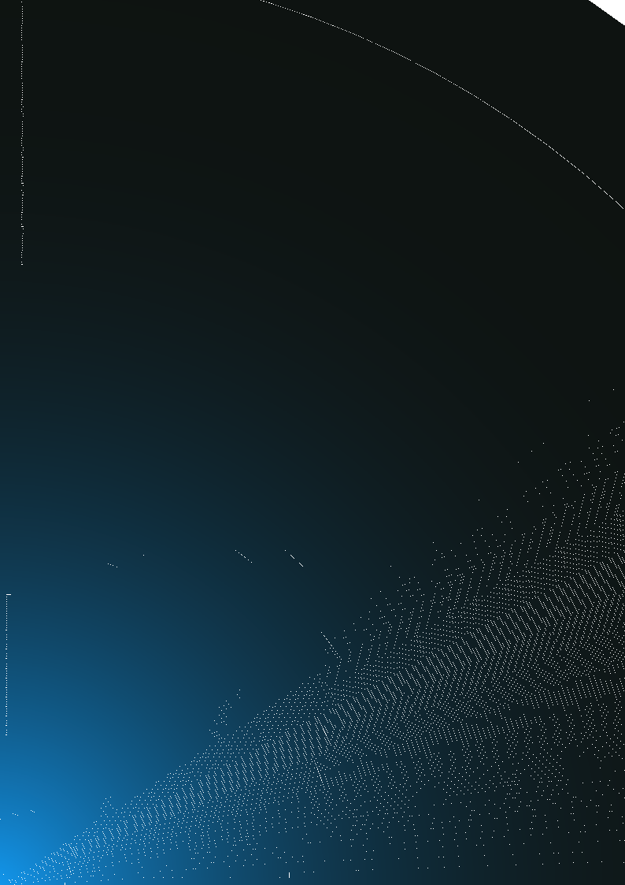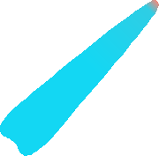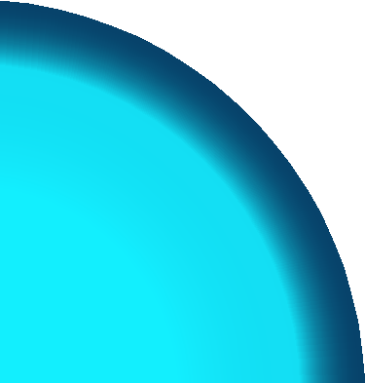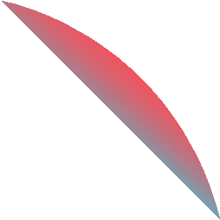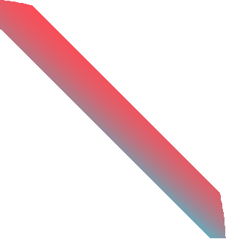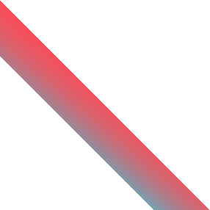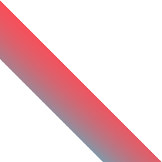

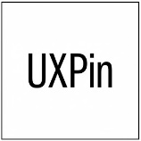

**Web дизайн**

**Книга трендов**

2015-2016

Copyright © 2015 by UXPin Inc.

Содержание

**Эволюция плоского (Flat) дизайна** 6

Новый Flat дизайн 6

5 характеристик плоского дизайна 9

Превалирующие тенденции в плоском дизайне 14

Плоский дизайн и материальный дизайн 19

Взгляд вне времени 20

10 Бесплатных ресурсов и инструментов 23

**Функциональный минимализм** 25

Только самое необходимое 26

Сочетание минимализма с другими стилями 27

Отрицательное пространство 31

Визуальная гармония и симметрия 32

Контраст 35

Действительно ли минимализм нужен вашему сайту? 36

Лучшие практики минимализма 38

Взгляд вне времени 41

**Схемы карточного интерфейса** 45

Дизайн контейнерного стиля 46

Карты в мобильном и адаптивном дизайне 48

Преимущества и недостатки 50

Карты в действии 52

Карты и материальный дизайн 54

10 Бесплатных ресурсов и инструментов 58

**Многонаправленное взаимодействие** 59

Сила интерактивности 60

5 Основных положений интерактивного дизайна 61

Эволюция интерактивности 63

“Web-графика” 64

Примеры интерактивного дизайна 67

10 Бесплатных ресурсов и инструментов 71

**Прекрасная анимация** 73

До интернетовские предпосылки 74

Атрибуты web-анимации 76

8 Популярных техник анимации 78

Взгляд вне времени 87

10 Бесплатных ресурсов и инструментов 90

**Выразительное оформление** 91

Основы оформления 93

Доступность шрифта 95

Экстремальные размеры 97

Креативное использование простых шрифтов 104

Пользовательский шрифт 105

Художественные шрифты 107

Комбинированные техники 108

Взгляд в будущее 109

10 Бесплатных ресурсов и инструментов 111

**Яркие цвета** 113

Влияние фэшн дизайнеров и дизайнеров интерьеров 113

Почему сейчас? 124

Монохромные схемы 125

Акценты 126

Блочность и наведение курсора 127

Цвет и текстура 128

Лучшие примеры реализации 130

Взгляд вне времени 134

**Захватывающая фотография** 138

Тенденции в современной Web-фотографии 141

Пользовательская фотография 145

Stock Фотография 148

Комбинирование пользовательских и сток фотографий 150

10 бесплатных ресурсов и инструментов 153

**Длинная прокрутка** 155

Короткая история длинной прокрутки 156

Влияние размера экрана 157

Повествование 158

Возможности прокрутки 160

Лучшие примеры реализации 163

Взгляд вне времени 166

10 бесплатных ресурсов и инструментов 168

**HD Фоны** 170

Некоторые основы HD фонов 171

3 тенденции в HD фонах 174

Взгляд вне времени 180

10 бесплатных ресурсов и инструментов 183

Джерри Цао - контент стратег в UXPin, где ему приходится излагать идеи его бурного воображения на бумаге каждый день. В прошлом, он работал контент стратегом для клиентов в Brafton, а также в сфере традиционной рекламы в DDB Сан-Франциско. В свободное время он любит играть на электрогитаре, смотреть зарубежные фильмы ужасов и расширять свои знания о различных случайных фактах. Ссылка в Твиттере [Follow me on Twitter](https://twitter.com/jerrycao_uxpin)

Кэрри Казинс имеет опыт более 10 лет в медиаиндустрии, включая дизайн, редакторскую деятельность и написание статей для печатной и он-лайн публикации. Кэрри также является спортивным фанатом и проводит очень много времени, планируя футбольные и баскетбольные поездки, а еще она помешана на соревнованиях.

Ссылка в Твиттере [Follow me on Twitter](https://twitter.com/carriecousins)

Соучредитель и руководитель продукта, Камиль, ранее работал в качестве дизайнера UX/UI в Grupa Nokaut. Изучал программную инженерию в университете, но дизайн и психология всегда были его большим увлечением.

Ссылка в Твиттере [Follow me on Twitter @ziebak](https://twitter.com/ziebak)

**Эволюция плоского (Flat) дизайна**

Пиктограммный стиль дизайна 2010-х никуда не делся, он потихоньку развивается.

А вот революция плоского дизайна (Flat дизайна) набирает обороты с удивительной скоростью в последние несколько лет. Учитывая присущую ему простоту, нетрудно заметить почему: он делает любой интерфейс более интуитивным, хорошо сочетается с требованиями дизайна и современными фрэймворками и, конечно, выглядит потрясающе (если хорошо сделан).

Но стиль плоского дизайна не может стоять на месте, даже если все еще остается популярным. В следующем году или около того, мы можем ожидать, что он будет адаптироваться к изменяющимся потребностям и новым творческим взглядам. Насколько сильно он изменится? Давайте посмотрим.

Новый Flat дизайн

Взяв свое начало как противодействие доминирующему [скевоморфизному стилю](http://sachagreif.com/flat-pixels/), плоский дизайн получил признание, и больше не является вспомогательным инструментом «номер 2», как было ранее. Сегодня и в ближайшем будущем этот стиль интерфейса развивается и перерастает в то, что Райан Аллен назвал “Flat 2.0.”

*«Flat 2.0 – это эволюция, а не революция», -* пишет Аллен*. «То время, когда плоский дизайн был радикальным отклонением от распространенного скевоморфизма, уже минуло. Flat 2.0 – это полноценная ветвь плоского дерева. Flat дизайн – это рождественская елка, Flat 2.0 – это орнаменты и карамельные палочки. И подарки. Больше никаких мыслей о том, что это беспорядок, который нужно срочно устранить.»*

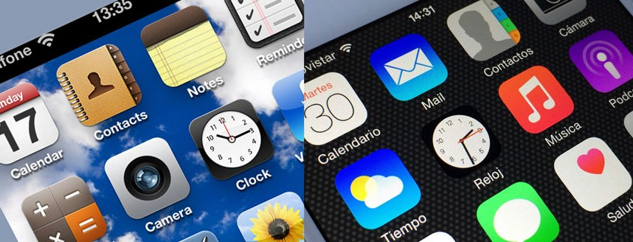

На фотографии: Слева- [iPhone iOS 6. Manesh Mohan*.*](https://www.flickr.com/photos/maheshones/8564863596/in/photolist-e3Ray1-pWmkJU-9wDGGL-9wAKNr-pW3HVH-pWds5i-dcLMar-dcLNQo-9wARB8-gT37mn-pWmsE7-dcLMjD-bWmqut-dcLPsE-pW3DCV-pU7Qtw-pDT3jS-dcLM3H-7hM4BU-pWmtjJ-dcLLLv-dcLLSi-9wDQ67-dcLLtD-dcLPcj-drL7se-9wAQUB-dcLLov-dcLNVL-9wDNTu-dcLLhz-9wDMbf-dcLMw2-dcLMpn-9wDNfj-9wDNB3-9wAKsx-9wDHH7-psK6n8-e1RSoD-pDT2SE-e5L3Jf-drL7bZ-drL6Qz-drL6XB-drLg2U-drL6V6-9wDMZu-9wAL9k-9wAN7V)[Creative Commons.](https://creativecommons.org/licenses/by/2.0/)

Справа- [iPhone 6 Apps. Microservios Geek Crew*.*](https://www.flickr.com/photos/microsiervos/15215266729/in/photolist-pbwdGZ-pbwZwY-pbwFVY-pbx4UA-psK62Z-psZFpj-pqZmiQ-ngoMtQ-o6gK4U-e3Ray1-pWmkJU-9wDGGL-9wAKNr-pW3HVH-pWds5i-dcLMar-dcLNQo-9wARB8-gT37mn-pWmsE7-dcLMjD-bWmqut-dcLPsE-pW3DCV-pU7Qtw-pDT3jS-dcLM3H-7hM4BU-pWmtjJ-dcLLLv-dcLLSi-9wDQ67-dcLLtD-dcLPcj-drL7se-9wAQUB-dcLLov-dcLNVL-9wDNTu-dcLLhz-9wDMbf-dcLMw2-dcLMpn-9wDNfj-9wDNB3-9wAKsx-9wDHH7-psK6n8-e1RSoD-pDT2SE)[Creative Com-](https://creativecommons.org/licenses/by/2.0/) [mons.](https://creativecommons.org/licenses/by/2.0/)

Первоначально плоский дизайн был абсолютно плоским, с небольшим контрастом и сильно выраженным минимализмом. Новый flat, однако, радует более игривыми завитушками, которые делают его «почти плоским». Позже мы увидим больше радующих глаз элементов, таких как изображение теней и расцветка, которые ярые приверженцы плоского дизайна отметают, но остальное сообщество дизайнеров использует в взаимодействии с другими популярными дизайнерскими приемами.

Вы можете наглядно увидеть, что плоский дизайн развивается в трех нижеописанных примерах:

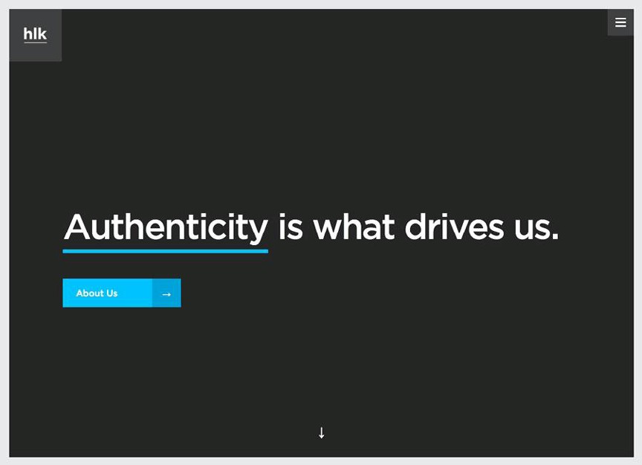

*Фото:* <http://hlkagency.com/>

The HLK Agency - это пример абсолютно плоского дизайна, благодаря минимализму. Никаких цветов, никаких отвлекающих внимание визуализаций – никакой чепухи.

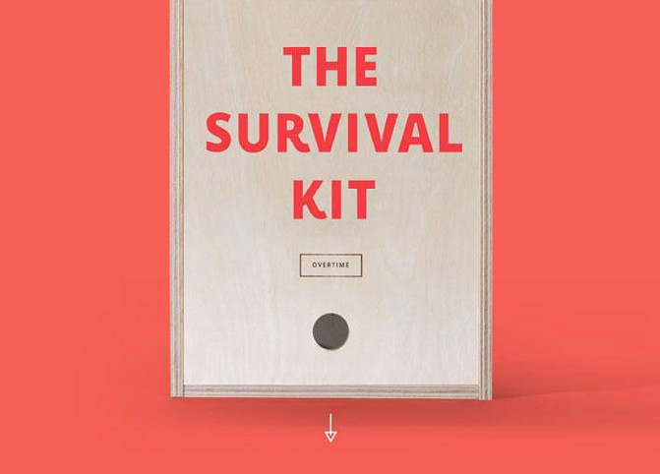

*Фото:* <http://agencysurvivalkit.com/>

С другой стороны, The Agency Survival kit использовало несколько таких вольностей, как тень и текстура, но он все еще напоминает плоский дизайн.

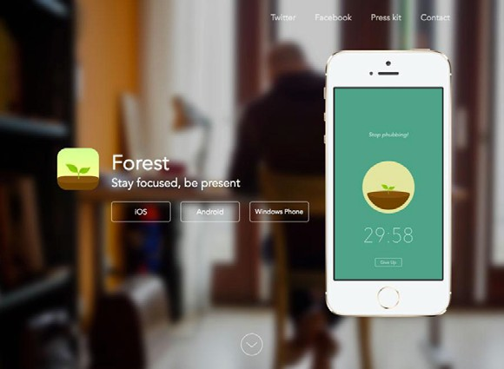

*Фото:* [http://www.forestapp.cc](http://www.forestapp.cc/)/

Последний, сайт the Forest App, больше похож на гибрид, сочетающий в себе незамысловатые элементы плоского дизайна с реалистичными фотографиями.

5 характеристик плоского дизайна

Под влиянием [Swiss/international design](http://www.smashingmagazine.com/2009/07/17/lessons-from-swiss-style-graphic-design/) и художественного минимализма плоский дизайн использует техники из разных сред и областей и собирает их вместе, объединяя в нечто особенное. Вот 5 наиболее узнаваемых техник нового плоского дизайна, которые используются самостоятельно, отдельно от конкурирующих стилей, также включая те, от которых они произошли.

1. Длинные тени

Одним из элементов Flat 2.0 являются [длинные тени](http://designmodo.com/long-shadows-design/), они добавляют глубину и сложность, не умаляя достоинств минималистических элементов, которые и делают плоский дизайн таким привлекательным.

.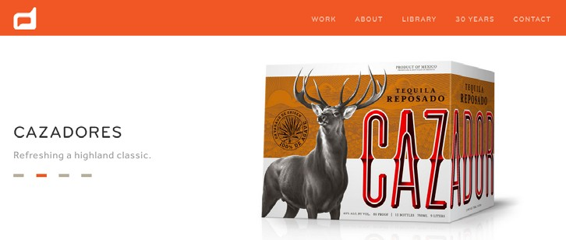

Источник: [Duffy & Partners](http://duffy.com/)

Несмотря на то, что в последние годы заметна мода на более длинные, более черные тени, с недавних пор наблюдается тенденция перехода к тонким теням. На примере, приведенном выше от [Duffy & Partners,](http://duffy.com/) тени продукта (и отражение) тонкие и ненавязчивые, но все же делают его вид немного интереснее.

2. Изменяющиеся цвета

Чтобы сделать внешний вид немного привлекательнее, плоский дизайн использует динамическое изменение цвета, особенно яркие оттенки. Благодаря броским и контрастным цветам, страница из нескольких элементов не кажется скучной и простоватой.

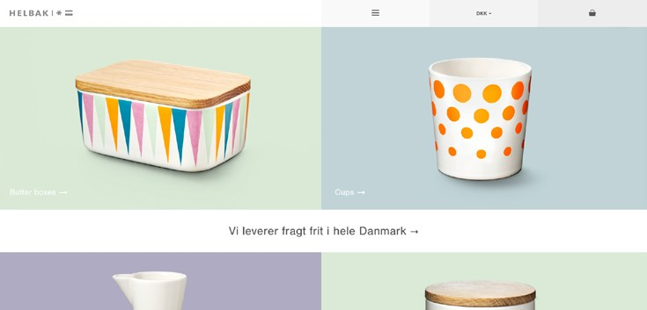

Источник: [Helbak](http://helbak.com/)

Так как использование цветов является ключевым моментом для флэт дизайна, сайт [Flat UI Colors](http://flatuicolors.com/) собрал несколько наиболее эффективных схем.

3. Простое оформление текста

По правде говоря, оформление текста в плоском дизайне делается таким образом, чтобы он оставался простым и легким для чтения, что обычно означает отсутствие дополнительных графических элементов шрифта и одинаковую ширину строк.

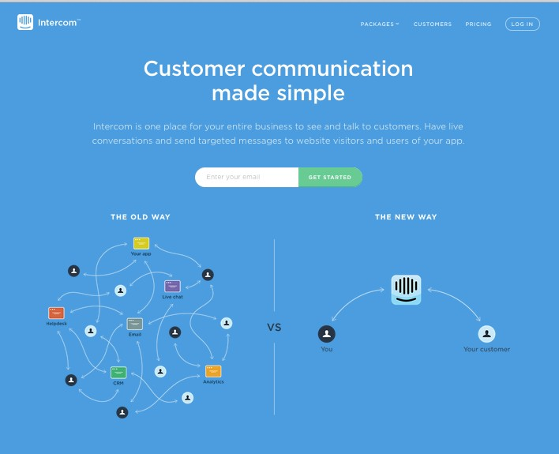

Источник: [Intercom](https://www.intercom.io/)

Благодаря акценту на удобочитаемость, flat шрифты получили распространение и в других, менее минималистических стилях дизайна.

4. Контурные / призрачные кнопки

Одними из наиболее популярных элементов вэб дизайна в последнее время являются [контурные кнопки](http://designmodo.com/ghost-buttons/), они хорошо смотрятся с изображением во весь экран в качестве фона и подходят для плоского дизайна по той причине, что не привлекают слишком много внимания к себе, но все же в них узнаются кнопки.

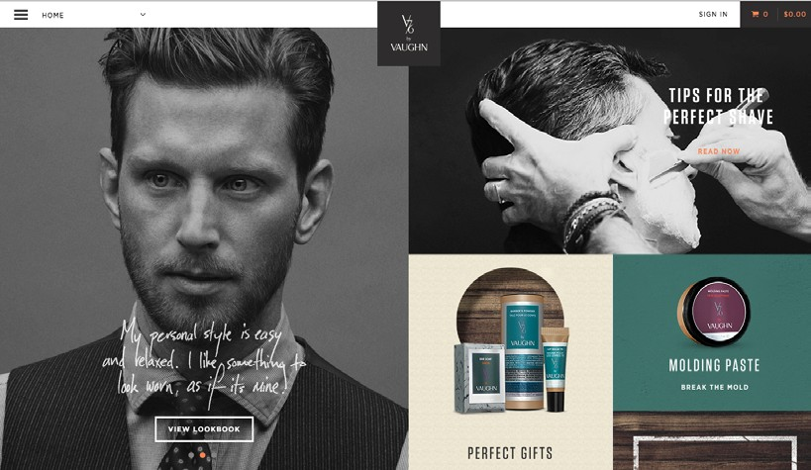

Источник: [Vaughn Shave](http://www.v76.com/clean-shave-hydrating-gel-cream.html)

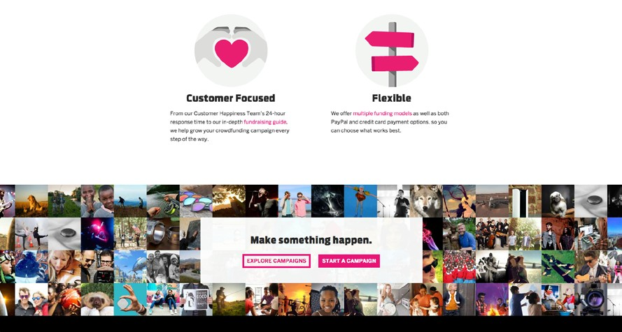

Источник: [IndieGogo](https://www.indiegogo.com/)

Простой текст внутри кнопок также не привлекает слишком много внимания.

5. Минимализм

Плоский дизайн и [минимализм](http://www.uxpin.com/web-ui-design-trends-minimalism.html) идут бок о бок, разделяя такие принципы, как простота и дизайн, сфокусированный на содержании.

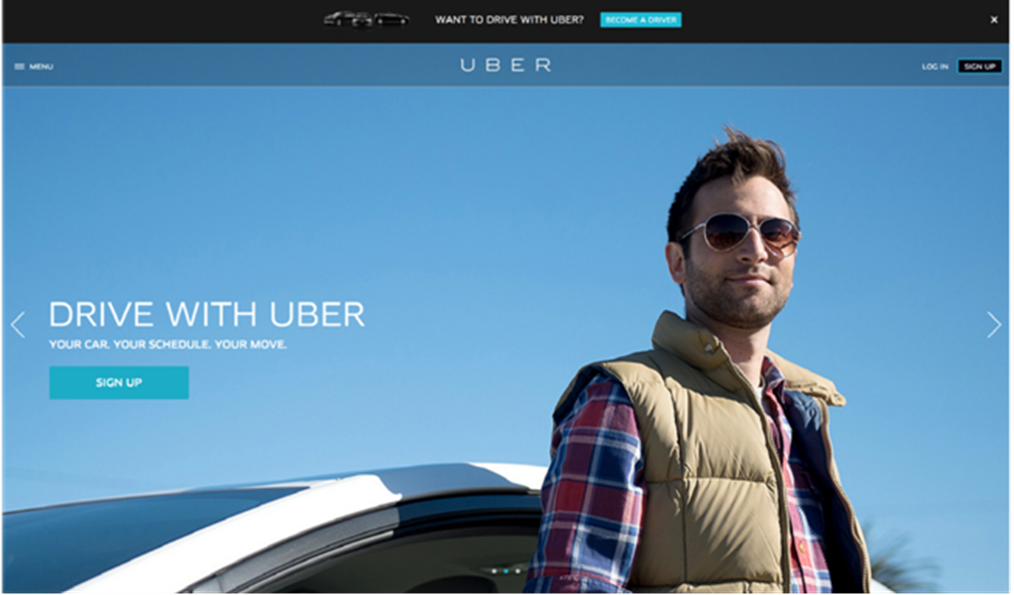

[Источник: Uber](https://www.uber.com/)

Вам может показаться, что это легко, но на самом же деле, добиться минимализма гораздо труднее. Меньшее количество элементов означает, что вы должны использовать доступные элементы очень осторожно. Обсудим минимализм более подробно в следующей главе.

Преимущества и недостатки

Неважно, насколько превосходным является плоский дизайн, важнее то, будет ли он работать на вашем сайте. Взгляните на преимущества и недостатки, приведенные ниже, чтобы увидеть, насколько он подойдет для вашего сайта.

**Преимущества**

• Подходит для адаптивного дизайна

• Пользователям легко понять систему и навигацию

• Структурированное расположение элементов, а также незамысловатые изображения дают представление о логике сайта

• Более высокая скорость загрузки

• Простота шрифта способствует удобству чтения ([readability](http://webdesign.tutsplus.com/articles/typographic-readability-and-legibility--webdesign-12211))

**Недостатки**

• Не так легко сделать его хорошо

• Простота стиля ослабляет понимание значения ([signifiers](http://inside.envato.com/affordances-the-designers-secret-weapon/))

• Высокий риск того, что сайт окажется скучным

• Недостаток индивидуальности в связи с популярностью стиля

• Нет визуального разделения иерархии

Плоский дизайн, по сути, является простым и минималистичным, поэтому с его помощью сложнее передавать визуально сложные сообщения. Внимательно обдумайте, какую идею должен нести ваш сайт, прежде чем погрузиться с головой в плоский дизайн.

Превалирующие тенденции в плоском дизайне

В эволюции плоского дизайна мы заострили внимание на особенностях, которые наберут обороты в ближайшем будущем. В 2015 – 2016 годах ожидается, что будут преобладать следующие особенности:

1. Креативная иконография

Поскольку на экране только те элементы, которые имеют значение, иконки должны быть более детальными и способными вызвать интерес.

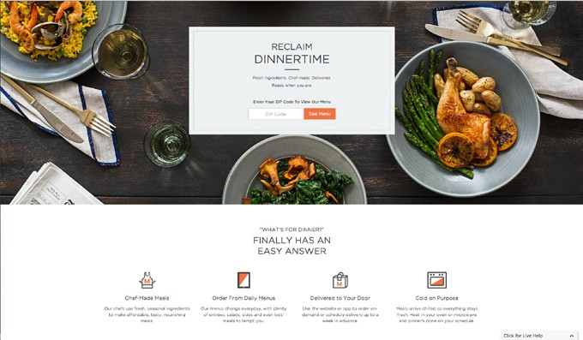

*Фото:* [*Munchery*](https://munchery.com/)

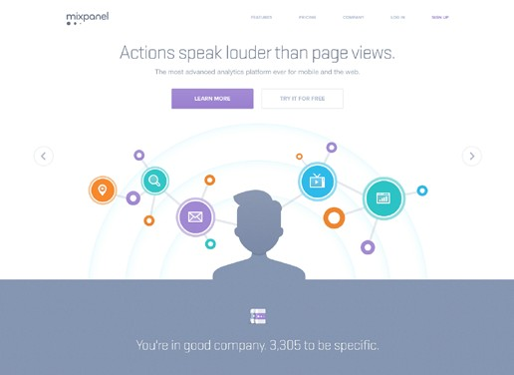

*Фото:* [*Mixpanel*](http://mixpanel.com)

Иконки увеличиваются в размерах, чтобы объединить в себе несколько деталей и, фактически, они становятся чем-то большим, нежели просто базовым художественным элементом сайта.

2. Выделяющийся шрифт

Поскольку мы обсуждаем будущее оформление текста в нашей бесплатной книге «Тенденции типографии: настоящее и будущее» [*Typography*](https://www.uxpin.com/web-ui-design-trends-dramatic-typography.html/?utm_source=Web%20Design%20Book%20of%20Trends%202015%20-%202016&utm_medium=ebook&utm_content=Web%20Design%20Book%20of%20Trends%202015%20-%202016&utm_campaign=Web%20Design%20Book%20of%20Trends%202015%20-%202016)[*Trends Present & Future*,](https://www.uxpin.com/web-ui-design-trends-dramatic-typography.html/?utm_source=Web%20Design%20Book%20of%20Trends%202015%20-%202016&utm_medium=ebook&utm_content=Web%20Design%20Book%20of%20Trends%202015%20-%202016&utm_campaign=Web%20Design%20Book%20of%20Trends%202015%20-%202016) здесь мы затронем тему возрастающего применения типографии, радующей глаз, пользовательские шрифты, поиск подходящего шрифта для надписей.

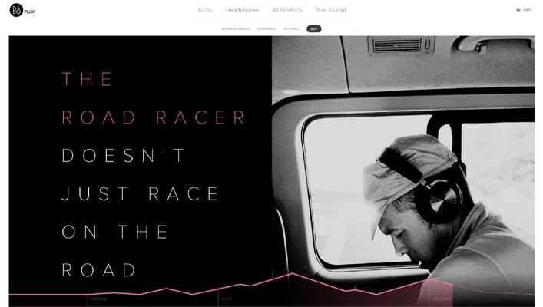

*Фото:* [Beoplay](http://www.beoplay.com/products/h6-rapha-edition#close-up)

Оформление текста, получившее популярность в плоском дизайне, теперь применяется и другими направлениями, как например главные заголовки ([hero headers),](http://designmodo.com/hero-headers/) огромные текстовые надписи ([oversized typography)](http://speckyboy.com/2013/05/27/advantages-of-designing-big-oversized-website-layouts/) или сайты только с текстом ([type-only websites).](https://onepagelove.com/tag/text-only)

3. Выделение цветом

Характерная яркость цветовой палитры плоского дизайна никогда полностью не выходит за рамки стиля. Похоже, что тенденция движется в сторону более устойчивых цветовых палитр, а яркие цвета используются только как акценты.

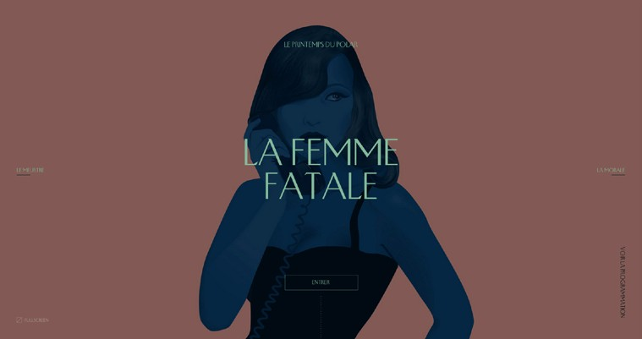

*Фот::* [Infographic Arte](http://infographic.arte.tv/cinema/polar/fr/femme-fatale#/presentation)

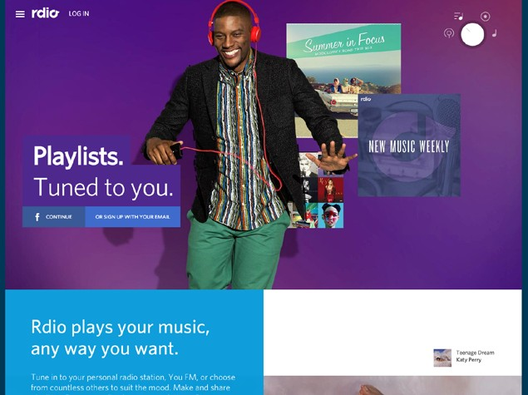

*Фото::* [*Rdio*](http://www.rdio.com/home/en-us/)

Выделение яркими цветами на сдержанном фоне с окружающими элементами позволяет дизайнеру лучше контролировать, что должно быть видно, а что – нет.

4. Один дизайн, один шрифт

Кроме логотипов с названием марки, основная часть текста в плоском дизайне также использует такой же или похожий шрифт.



*Фото:* [Dropbox Guide](https://www.dropbox.com/guide)

И поскольку эти шрифты обычно просты и незамысловаты, использование одного и того же шрифта везде приводит к тому, что внимание пользователя концентрируется на содержании, а не на том, как выглядят буквы.

5. Минимализм

Минимализм может быть трендом сейчас, и на это есть причины. Его простота одновременно притягательна на вид и функциональна, что делает его популярным при выборе дизайна для продающих страниц.

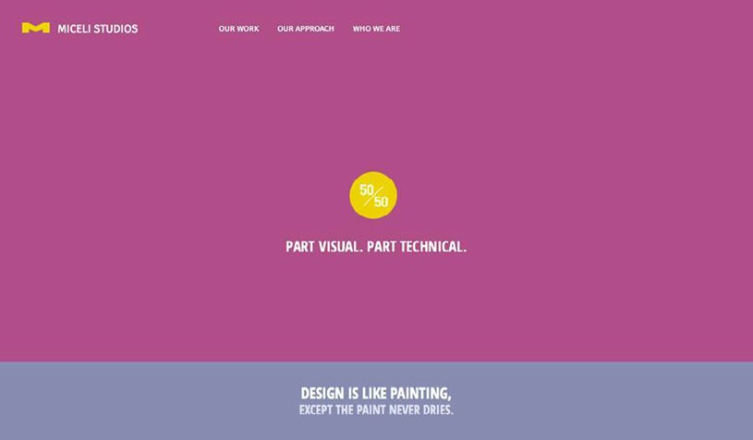

*Фото:* <http://www.micelistudios.com/>

Преимущество минимализма для адаптивного дизайна слишком очевидно, так как облегченный дизайн легче переносится на экраны разных размеров.

Плоский дизайн и материальный дизайн

Плоский и материальный дизайны сочетаются намного больше, чем можно себе представить. Материальный дизайн от Google ([Material Design) следует трем ключевым принципам](http://www.google.com/design/spec/material-design/introduction.html):

• Реалистичные визуальные подсказки

• Основные принципы теории дизайна

• Движения, которые передают смысл

Это абсолютно совпадает с идеалами плоского дизайна, но с некоторой существенной разницей: в материальном дизайне больше внимания уделяется движению, анимации и наложению разных элементов дизайна. Эстетически материальный дизайн похож на бумажную версию плоского дизайна с более искусными текстурами и заполнением с использованием вертикальных осей.

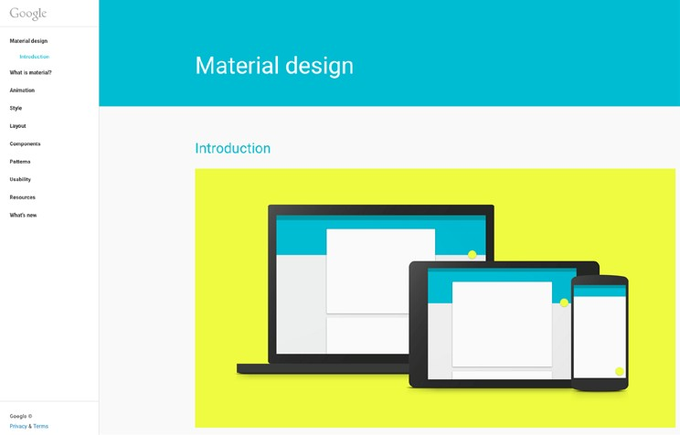

*Фото:* [Google Material Design Principles](http://www.google.com/design/spec/material-design/introduction.html)

Единственное, что остается неизменным – это единообразие визуальных эффектов: цвета, формы и общей структуры, которая стремится к простоте и предназначена для создания веселой атмосферы, которую мы обсуждали выше. Даже накладывающиеся эффекты материального дизайна, которые кажутся противоположностью единого пространства плоского дизайна, выглядят просто, так что их легко спутать с плоским дизайном.

Рассматривая четкие картинки, ясно очерченные границы и живой вид, вы можете увидеть, как более старый плоский дизайн повлиял на перспективный материальный дизайн.

В любом случае, материальный дизайн предпочитает практичность, а не простоту. Его эффект многослойности дает большую свободу действий и улучшает зрительное восприятие, позволяя включить больше элементов, каждый из которых легко отличить. В то же время, нестрогие визуальные правила допускают больше скевоморфных значений и использование всех практические преимуществ анимации.

Взгляд вне времени

Плоский дизайн уже оказал сильное влияние на культуру дизайна и его широкое распространение в настоящее время еще больше усиливает это влияние.

В ближайшем будущем ожидается, что элементы плоского дизайна сольются и объединятся в другие стили. Например, легкая визуальная загрузка и забавное окружение прекрасно подходит для параллакс прокрутки ([parallax scrolling).](http://www.creativebloq.com/web-design/parallax-scrolling-1131762)

[**Canal TP**](http://www.canaltp.fr/) сочетает простые визуальные элементы плоского дизайна и шрифт с более сложной анимацией и прокруткой, чтобы создать что-то, что будет золотой серединой.

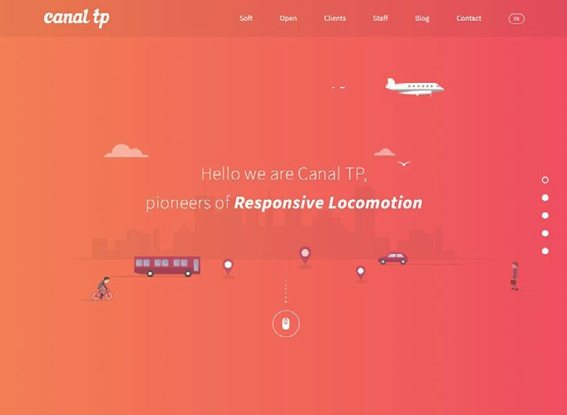

<http://www.canaltp.fr/>

Flat дизайн продолжает совмещать анимацию и другие интерактивные элементы. Хотя это может быть не совсем простой дизайн, эти улучшения будут выполнены в таком стиле, чтобы поддерживать художественный минимализм.

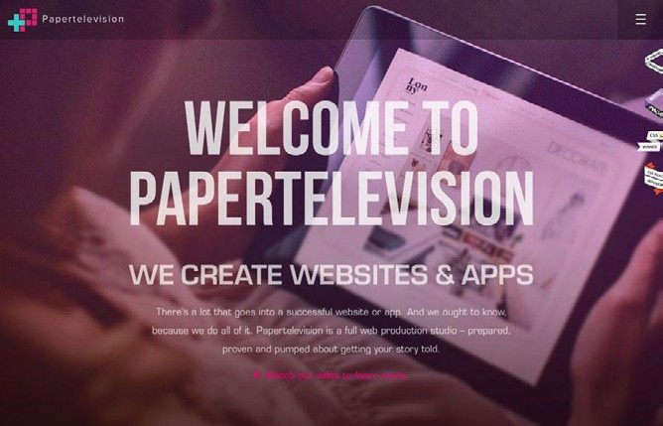

<http://www.papertelevision.com/>

[**Papertelevision**](http://www.papertelevision.com/)  кажется достаточно простым сайтом, но бросается в глаза анимация при определенных действиях, которая придает ему ощущение современного и конкурентоспособного сайта.

Сердцем flat дизайна является простая до безобразия практичность.

Заметные визуализации улучшают воспринимаемость, поскольку пользователи интуитивно понимают, как работает сайт. Мы предполагаем, что четкие иконки и элегантный стиль кнопок flat дизайна проникнут в другие течения дизайна.

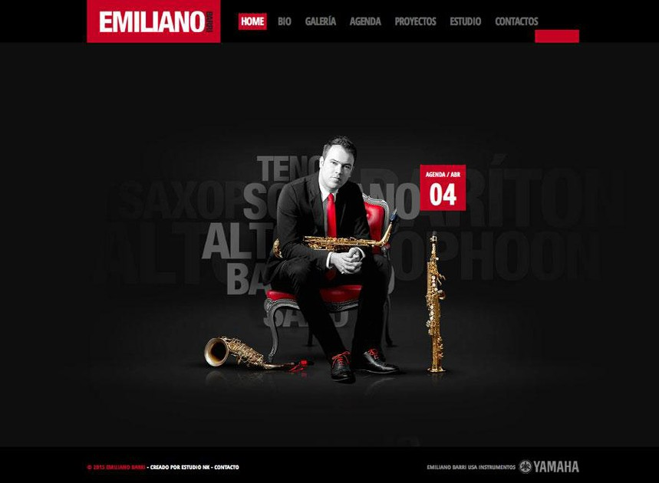

<http://www.emilianobarri.com/>

Другой, набирающей популярность тенденцией, является выпуклость группы изображений, и мы увидим, как это и плоский дизайн начнут переплетаться. В то время как ранние flat сайты не использовали много фотографий, сегодняшнее (и завтрашнее) развитие flat дизайна создает прекрасные креативные вещи с реалистичными изображениями.

[**Emiliano Barri** (выше](http://www.emilianobarri.com/)) соединяет простые в использовании элементы для навигации и минимальные художественные эффекты, но использует высоко стилизованную и стимулирующую картинку на центральном месте. В результате этого комбинирования получилось что-то, что имеет преимущества обоих стилей.

Даже несмотря на то, что flat дизайн вырос как противодействие скевоморфизму, сегодня нет причин, по которым эти два вида дизайна не могли бы сосуществовать. Так же долго, как плоский дизайн может отклоняться от немного «жесткого однообразия», он может и будет свободно смешиваться с более сложными и реалистичными элементами скевоморфизма.

Создавайте проекты flat дизайна с UXPin!

10 Бесплатных ресурсов и инструментов

**1.** [**Flat UI Colors Цвета для ПИ в стиле flat:**](http://flatuicolors.com/)Подробная цветовая информация для воплощения традиционных цветовых схем плоского дизайна.

**2.** [**“Полное руководство по Flat дизайну”**:](http://www.webdesignerdepot.com/2013/09/the-ultimate-guide-to-flat-design/) коллекция наборов иконок, инструменты, шрифты и WordPress темы от WebdesignerDepot.

**3.** [**Flat Design 2.0**:](http://articles.dappergentlemen.com/2014/12/03/flat-design-2/) Сайт, на котором приведен анализ различий между современным и традиционным flat дизайном.

**4.** [**Flat Design Website Inspiration from Awwwards**:](http://www.awwwards.com/websites/flat-design/) Регулярно обновляющаяся галерея лучших вебсайтов с плоским дизайном.

**5.** [**Flat ПИ шрифты:**](http://www.flatuitypography.com/)Инструмент, позволяющий предварительно оценить, какой вид будет иметь текст в плоском дизайне прежде чем вы будете его применять.

**6. Руководство по** [**Google Material Design:**](http://www.google.com/design/spec/material-design/introduction.html) «Живой документ» от Google, в котором представлены концепции и темы, используемые лидером Интернета.

**7.** [**“История Flat дизайна: Как эффективность и минимализм**](http://thenextweb.com/dd/2014/03/19/history-flat-design-efficiency-minimalism-made-digital-world-flat/1/) **превратили цифровой мир в плоский**[**”**:](http://thenextweb.com/dd/2014/03/19/history-flat-design-efficiency-minimalism-made-digital-world-flat/1/) Статья от The Next Web, которая освещает историю плоского дизайна и его удивительно глубокие корни.

**8. Урок создания длинных теней** [**Create a Long Shadow Tutorial:**](http://vectips.com/tips-and-tricks/long-shadow-effect/)Обучающее руководство о том, как создать длинную тень, не используя набор инструментов.

**9.** [**50 наборов Flat иконок**:](http://digitalsynopsis.com/tools/free-flat-design-icons/) Обзор 50 наборов плоских иконок, которые бесплатно доступны для использования или просмотра.

**10.** [**25 Flat макетов устройств**:](http://graphicdesignjunction.com/2013/04/flat-devices-with-free-psd-mockups/) Шаблоны для создания плоских дизайнерских макетов на разных устройствах.

**Функциональный минимализм**

Взявшее начало во времена после второй мировой войны, художественное движение [the post-World War II artistic movement](http://www.theartstory.org/movement-minimalism.htm) минимализма вновь появилось в качестве мощной техники в современном веб дизайне. Воплощая идею «меньше значит больше», минималистические сайты сосредоточились вокруг негативного ([negative](http://sixrevisions.com/web_design/negative-space-in-webpage-layouts-a-guide/)) пространства, простого неприукрашенного текста и небольшого количества элементов. Совместно с [flat дизайном](http://www.uxpin.com/web-ui-design-trends-flat-design.html), минималистические сайты предлагают набор практических преимуществ наряду с привлекательно элегантным внешним видом.

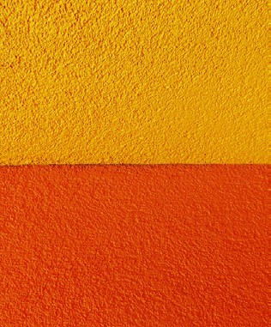

Источник: “[Untitled.](https://www.flickr.com/photos/bylauryn/9445953016/in/photolist-foGYJU-rmf9TU-gsJVcB-fABDxd-ebMxfR-nGW1Fs-e9x9pU-o1fnVY-hDLMhQ-mjTBqK-6iXzb6-eaSZwd-a6it2m-a4NAoq-9oH86e-jwgsZm-q19pMC-u646uD-hWifay-aaMZnu-eenYdJ-ehzr9p-tQnPbQ-sjTK5k-djQQKN-hjKQn4-eiGJM-e29nsh-9aCtuo-qrunXL-bQ1KhB-DLshR-hpNJA9-fqRWCA-nd286k-nBs2NZ-jwdoL9-qrF38h-hkXVuB-jxPGqj-bqGfA3-bSfnFr-sqAaF6-t1r2Gr-ebRjfL-9EML81-ciAKqd-ea5RfM-kjQEAf-sMmf3L)” Lauryn. [Creative Commons*.*](https://creativecommons.org/licenses/by/2.0/legalcode)

В этой части мы обсудим применение минимализма в веб проектировании пользовательского интерфейса и как провести эту тонкую линию между «простым» и «скучным».

Только самое необходимое

Ключевой идеей философии минимализма является то, что чем меньше элементов на экране, тем они заметнее. Это означает, что если у вас только 4 основных элемента…

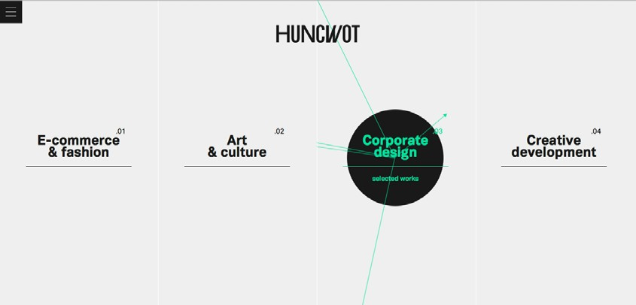

Источник: [Huncwot](http://huncwot.com/)

... то каждый из них привлекает больше внимания, чем если бы их у вас было больше...

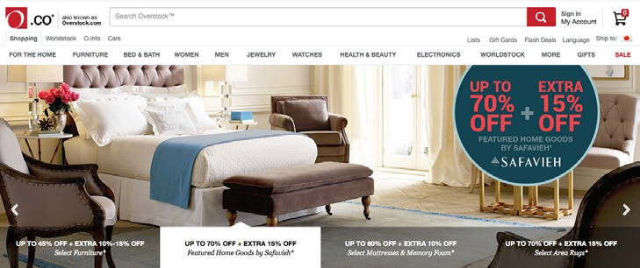

Источник: [Overstock](http://www.overstock.com/)

Согласно этой логики, если у вас один единственный элемент на экране, вы можете быть уверенным, что ваше сообщение будет донесено до пользователя.

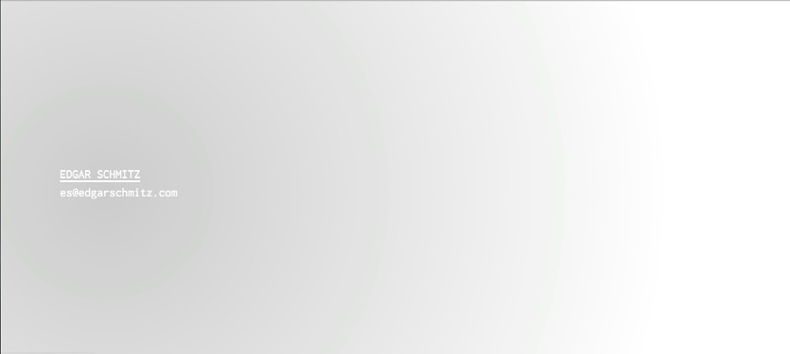

Источник: [Edgar Schmitz](http://edgarschmitz.com/)

Минимализм – это не просто пустота или отсутствие. Это умышленный отказ от всего, что отвлекает пользователей от содержания. Дизайн вокруг содержания, и оставьте немного второстепенных элементов (как навигация, например), чтобы не запутывать пользователей.

Сочетание минимализма с другими стилями

Одной из черт, делающих минимализм таким прекрасным, является то, что он хорошо дополняет другие стили.

Особенно в виду сегодняшнего распространения мобильных устройств и сайтов с загружающимися тяжеловесными анимациями, минимализм предлагает способ снижения нагрузки сайта без вреда для его качества. По этим и другим причинам минимализм часто используются совместно с техниками, приведенными ниже.

1. [Flat дизайн](https://www.uxpin.com/web-ui-design-trends-flat-design.html)

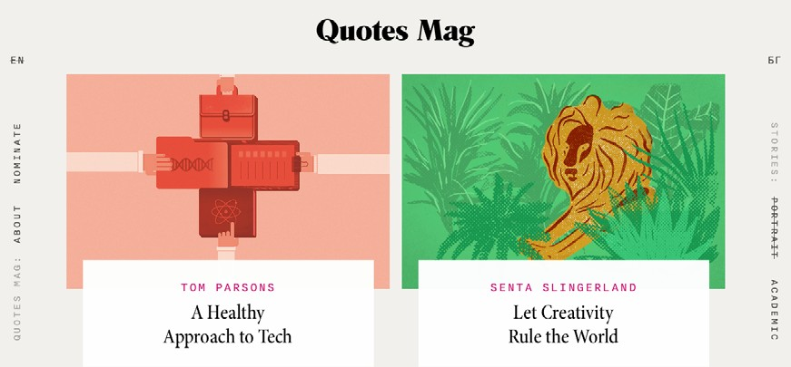

Источник: [Quotes Magazine](http://quotesmagazine.com/)

Минимализм и flat дизайн часто хорошо сочетаются благодаря преобладанию идей упрощенности. Оба направления воздерживаются от излишних хитростей дизайна, чтобы сосредоточить внимание на содержании и минимализм, по сути, является основным визуальным стилем flat дизайна.

2. Огромные заголовки и картинки ([Hero Headers an](http://designmodo.com/hero-headers/)d [Images](http://marketblog.envato.com/trends/exploring-hero-image-trend-web-design/))

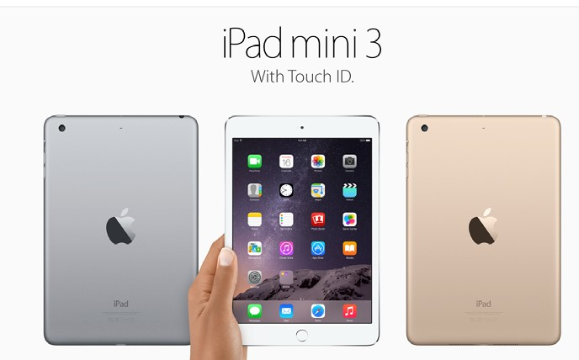

Источник: [Apple](http://www.apple.com/ipad-mini-3/)

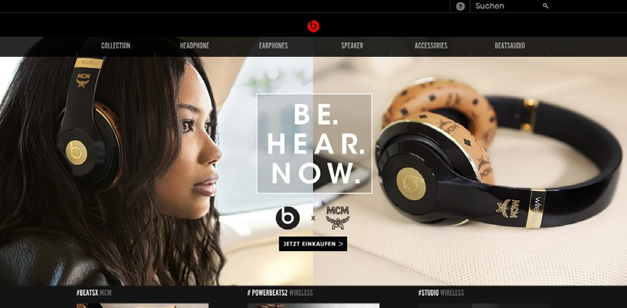

Источник: [Beats](http://de.beatsbydre.com/)

Большие HD картинки набирают популярность с тех пор, как они добавили больше реалистичности интерфейсам с плоским дизайном без отклонения в сторону скевоморфизма. Учитывая, что эти картинки играют важную роль для большинства макетов страниц, минималистический подход помогает убрать нагромождение визуальных элементов, при этом все же оставив достаточно хорошо заметными ключевые элементы сайта (такие как кнопки и навигация).

3. Простая навигация

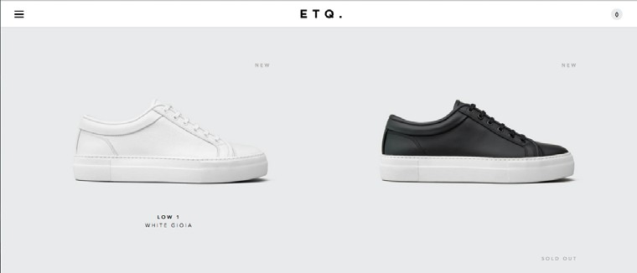

Источник: [*ETQ*](http://www.etq-amsterdam.com/collection)

Простая навигация может быть представлена иконками, набором простых текстовых меток или спорного «гамбургер»-меню ([hamburger menu](http://blog.placeit.net/history-of-the-hamburger-icon/)).

Гамбургер-меню в пользовательском интерфейсе убирает все навигационные элементы в единую упрощенную иконку с тремя полосками. Хотя эта стратегия является наиболее быстрым путем перехода к абсолютному минимализму, она не рекомендуется для каждого сайта – такое чрезмерное упрощение снижает понятность пунктов навигации, так что вам понадобится действовать осторожно .

Как предлагает дизайнер интерфейсов Adobe Сандиа Толуокер, удостоверьтесь, что вам понятны [первичная, вторичная и третичная функция](http://blogs.adobe.com/dreamweaver/2015/03/experts-weigh-in-hamburger-menus-to-do-or-not-to-do.html#.VSzIypTF-kA) навигации.

Помните, что меню гамбургер также делает элементы навигации менее понятными и их труднее будет понять людям [старше 44](http://www.catalystnyc.com/2015/02/navigating-mobile-hamburger-menu-anyone-get/) (как отмечает Линн Визард в Usability Matters). Разузнайте побольше о ваших пользователях и содержании сайта, а затем решите, имеет ли смысл применять гамбургер-меню.

4.  [Выделение текста](https://www.uxpin.com/web-ui-design-trends-dramatic-typography.html)

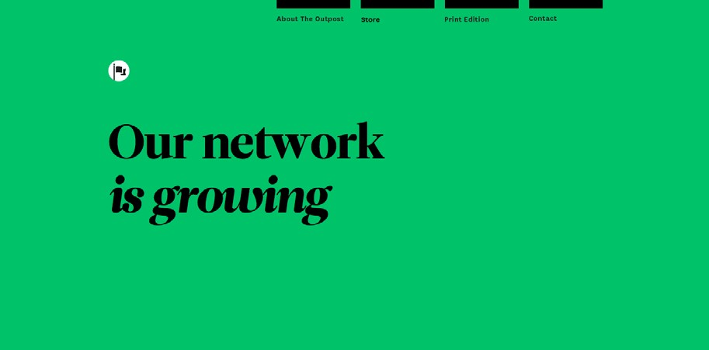

Источник: [The Outpost](http://www.the-outpost.com/)

Типографика приобретает совершенно иную важную роль для минималистических сайтов, которые не используют визуализацию. В таком случае она становится одним из немногих способов, которые остаются у минималистического сайта, чтобы показать его особенность и создать соответствующую атмосферу.

Для сайтов, на которых присутствуют другие визуальные элементы, текст также остается значимым элементом сайта.

Из-за того, что минимализм вынуждает нас уменьшать общее количество элементов, вы должны рассматривать каждый элемент как самостоятельный. Визуальный стиль имеет гораздо большее значение, когда ничего не отвлекает от нюансов. Как мы описали в книге «Интерактивный дизайн: лучшие примеры реализации» ([*Interaction Design Best Practices)*,](http://www.uxpin.com/interaction-design-best-practices-tangibles.html/?utm_source=Web%20Design%20Book%20of%20Trends%202015%20-%202016&utm_medium=ebook&utm_content=Web%20Design%20Book%20of%20Trends%202015%20-%202016&utm_campaign=Web%20Design%20Book%20of%20Trends%202015%20-%202016) слова являются основой всего взаимодействия. В соответствии с этим, инвестируйте достаточное количество своего времени, поскольку в минималистическом макете страницы ваш текст и то, как он выглядит, говорит особенно громко.

Отрицательное пространство

Не удивительно, что большинство используемых элементов в минимализме вообще не элементы. Отрицательное пространство, еще известное как белое пространство – наиболее важный элемент минимализма и то, что его усиливает.

Как описывается в статье «Веб дизайн для человеческого глаза» ([*Web Design for the Human Eye*),](http://www.uxpin.com/visual-web-ui-design-colors-space-contrast.html/?utm_source=Web%20Design%20Book%20of%20Trends%202015%20-%202016&utm_medium=ebook&utm_content=Web%20Design%20Book%20of%20Trends%202015%20-%202016&utm_campaign=Web%20Design%20Book%20of%20Trends%202015%20-%202016) чем больше негативного пространства вокруг объекта, тем больше он притягивает взгляд.

Например, на сайте [Leen Heyne монохромный логотип и название компании конкурирует с золотом и блестящим драгоценным камнем ювелирного украшения. Оба окружены распространяющимся негативным пространством таким образом, что можно не сомневаться, что глаза пользователя будут перемещаться туда-сюда между этими двумя элементами.](http://leenheyne.nl/)

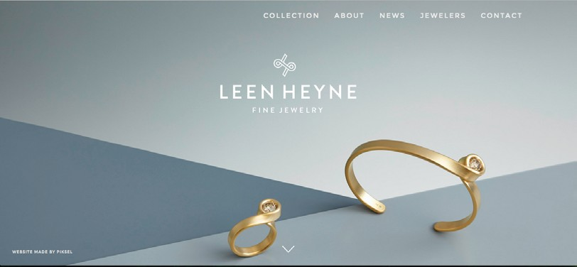

Источник: [Leen Heyne](http://leenheyne.nl/)

Кроме того, негативное пространство придает легкость и [элегантност](http://alistapart.com/article/whitespace)ь, делая минимализм стилем, который преимущественно используют для элитных брэндов и других компаний, стремящихся выглядеть эксклюзивно. Негативное пространство вызывает доверие к вашему сайту, говоря пользователям о том, чтобы вам не нужно загромождать его и наполнять лишним содержанием (или элементами пользовательского интерфейса), чтобы заявить о своей ценности.

Чтобы узнать больше о технике негативного пространства в вебдизайне, прочтите бесплатную электронную книгу «Созерцание белого пространства» [*The Zen of White Space*.](http://www.uxpin.com/white-space-web-ui-design-balance.html/?utm_source=Web%20Design%20Book%20of%20Trends%202015%20-%202016&utm_medium=ebook&utm_content=Web%20Design%20Book%20of%20Trends%202015%20-%202016&utm_campaign=Web%20Design%20Book%20of%20Trends%202015%20-%202016)

Визуальная гармония и симметрия

Для того, чтобы минималистичный дизайн был эффективным, он должен быть эффективно структурирован. Это означает жесткую сетку, визуальный баланс и тщательно продуманное расположение.

Стандартным подходящим решением в минимализме является поместить контент по центру (успешная и безопасная стратегия, но конечно, не единственная) иногда текст смещается от центра, чтобы добавить немного динамики, но наиболее эффективным способом является вообще избегание «центральной оси».

Это требует понимания различных форм симметрии и как выдержать баланс больших и маленьких элементов на экране. Мы можем выделить четыре вида симметрии:

**1. Половинная симметрия –** наразделенном пополам экране располагаются элементы, в большинстве случаев горизонтально, но бывает, и вертикально.

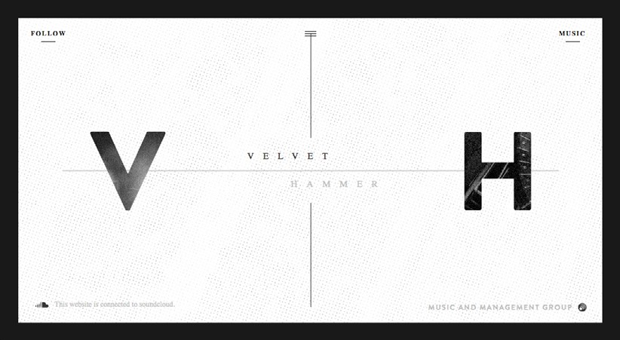

Источник: [Velvet Hammer](http://velvethammer.net/)

**2. Приблизительная симметрия –** хотя расположение элементов может быть таким же, визуально по обе стороны экрана вес их одинаковый. Например, один большой элемент балансирует с несколькими элементами поменьше. Как вы можете увидеть ниже, большой визуальный элемент слева – является чем-то, что уравновешивает текст и кнопку призыва справа.

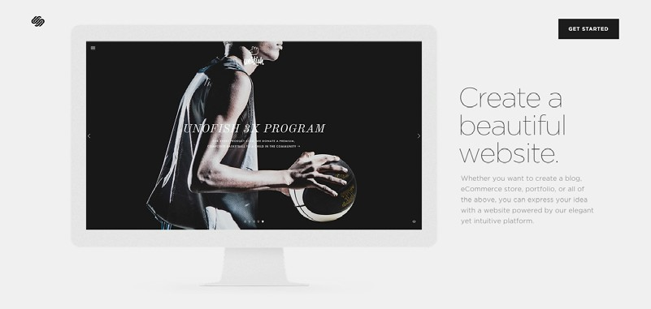

Источник: [Squarespace](http://www.squarespace.com/)

**3. Радиальная симметрия –** Начинаясь в центральной точке, элементы располагаются симметрично по определенной модели по кругу

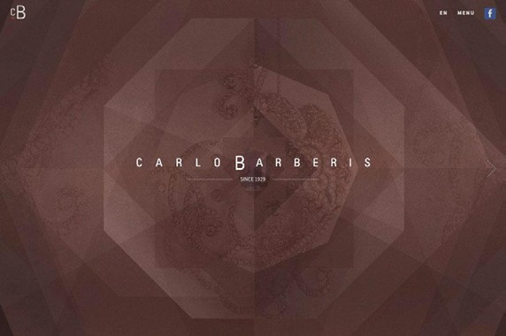

Источник: [Carlo Barberis](http://www.carlobarberis.com/en/)

**4. Асимметрия –** Организованный хаос, можно сказать. Этот рискованный и весьма сложный для применения макет страницы придаст вашему сайту «другое» ощущение по сравнению с остальными сайтами, что может как раз оказаться тем, к чему вы стремитесь. Асимметрия добавляет живости интерфейсу, заставляя пользователя «наслаждаться видом» когда они перемещаются, куда им нужно. Из нашего опыта, чтобы добиться успехов в асимметрии требуется высокое мастерство, чем просто создать несимметричный макет страницы.

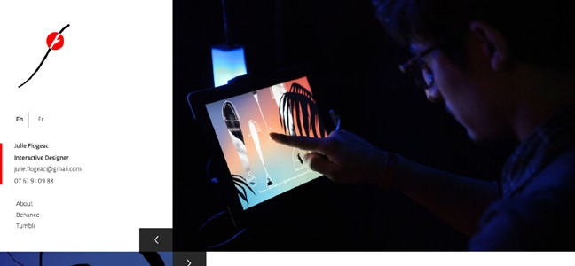

Источник: [Julie Flogea](http://julieflogeac.com/thalios.html)c

Контраст

Т.к. вы должны создать сайт с минимальным количеством элементов, вам нужно быть креативным, когда дело коснется создания визуальной иерархии.

Вы можете создать контраст при помощи цвета, размера, формы или расположения.

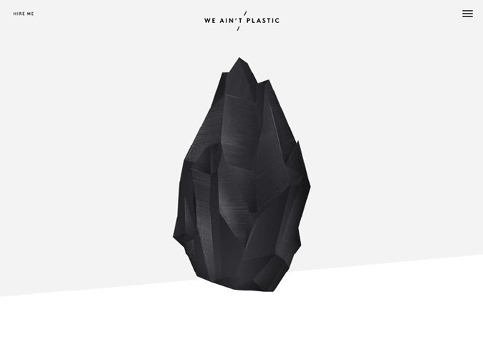

Источник: [We Ain’t Plasti](http://weaintplastic.com/)c

На примере приведенном выше [We Ain’t Plastic вы можете увидеть классический минимализм, когда белый (или почти белый) фон контрастирует с черным драгоценным камнем. Кроме того, можно заметить использование масштабирования текста: название брэнда больше чем “Hire Me” в левом углу, хотя оба текста кажутся маленькими по отношению к картинке.](http://weaintplastic.com/)

Сайт портфолио использует контраст, чтобы сначала привлечь ваше внимание к камню, который, конечно же, производит сильное впечатление. Если вам интересно, что же он может из себя представлять, вы прокрутите экран вниз и увидите, как дизайнер ловко перечисляет свои навыки словно «драгоценные камни», что дополняет визуальную метафору.

Когда дело касается одностраничных сайтов, минималистический макет страницы хорошо подходит т.к. помогает разделить контент на небольшие кусочки. Правильный уровень контраста тогда создает ясную визуальную иерархию для каждого раздела, делая процесс прокручивания экрана эффективным и приятным.

Действительно ли минимализм нужен вашему сайту?

По мнению команды искусных дизайнеров, минимализм подходит не для каждого сайта.

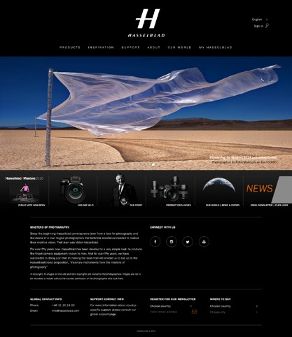

*Фото:* [Hasselblad](http://www.hasselblad.com/)

Давайте рассмотрим несколько распространенных проблем сайтов, которые стали использовать минимализм.

**• Слишком много содержания –** сайты электронной коммерции, такие как [Ebay](http://www.ebay.com/) или [Amazon поддерживают разного рода продукты, поэтому дизайн их сайта должен поддерживать сложную информационную архитектуру. Все равно, даже эти сайты, применяют некоторые принципы минимализма, такие как спрятанный контент, пока он не понадобится, и ненавязчивый фон.](http://www.amazon.com/)

**• Слишком много рекламы –** В общем случае, посторонняя реклама и минимализм не сочетаются друг с другом. Минимализм требует конкретности и тщательного исполнения, поэтому, если вы не можете контролировать, что приходится рекламировать, целостность вашего дизайна может нарушить какая-нибудь такая тривиальность, как цвет объявления, например. Даже если рекламное объявление походящим образом обработано, оно все же является еще одним элементом в разработанной схеме, где возможно использование всего нескольких элементов.

**• Детские и молодежные сайты –** Кратковременная концентрация внимания младшей аудитории приведет к тому, что минимализм покажется им скучным, и они бы предпочли сайты, на которых больше визуальной нагрузки.

Помните, что философия минимализма, ориентированного на содержание, подходит для любого сайта, но минималистическая художественная ценность (в т.ч. тон белого пространства, рассеянные элементы) не всегда будет уместна.

Лучшие практики минимализма

Минимализм не так прост, как может показаться, так что давайте рассмотрим некоторые ключевые положения.

1. **Минималистическая только лэндинговая страница –** Недостаток элементов может быть губительным для конкретных сайтов с богатым насыщенным контентом. В этих случаях, лучшим вариантом может быть создание минималистической лэндинговой страницы, которая ведет к другим более сложным страницам сайта.
2. **Четкая копия –** Так же, как и принцип “избегайте ненужных слов” это в общем отличный совет для писателей, а для минимализма он еще полезней. Следуй Хемингуэю, когда пишете свой текст.
3. **Больше нагрузки сверху –** В соответствии с привычками поиска информации пользователями, размещайте важный контент с достаточным запасом негативного пространства в верху экрана, затем увеличивайте плотность содержимого по мере прокрутки.

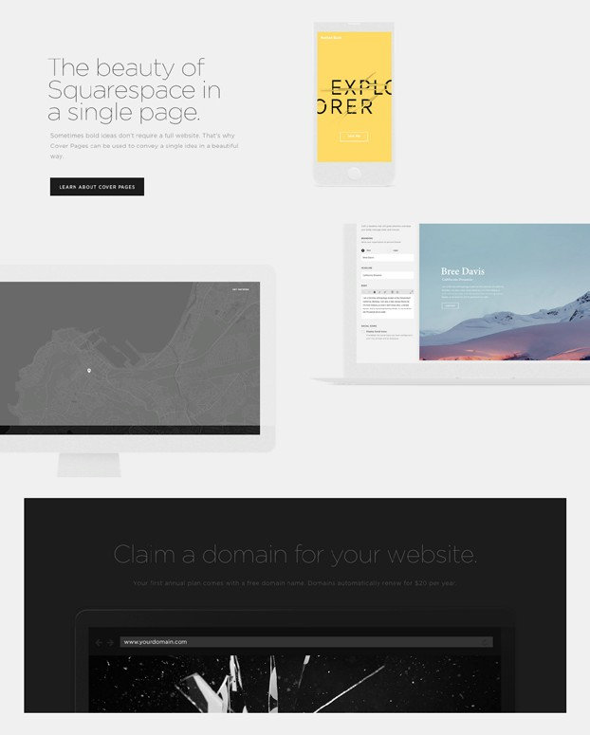

*Фото:* [Squarespace](http://www.squarespace.com/)

**4. Оставайтесь интересными –** Ситуация, когда пользователю скучно, является распространенной угрозой для минимализма, поэтому изменяйте макеты вашей страницы просто чтобы в дальнейшем зацепить пользователей. Чередующиеся фоны страниц помогут следовать принципам Z-образного чтения сайтов пользователями ([Z-shaped reading pattern)](http://thenextweb.com/dd/2015/04/10/how-to-design-websites-that-mirror-how-our-eyes-work/)

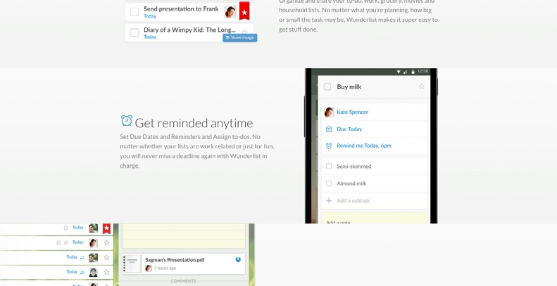

*Фото:* [Wunderlist](https://www.wunderlist.com/)

**5. Одна концепция на страницу –** В духе простоты, каждая страница/экран должна уделять внимание только одной идее, сосредоточенной вокруг единственного визуального элемента.

**6. Простой старт –** Полезнымспособом разработки может быть начать использовать [черно-белый](http://www.uxpin.com/guide-to-wireframing.html) макет, а затем придать живости при помощи цвета. Это поможет вам в первую очередь сфокусировать внимание на контенте (который является тем, что заботит пользователей больше всего).

Если вы новичок в применении минимализма, довольно трудно решить, что оставить, а что отбросить.

Далее мы представим короткий план действий для начинающих:

**• Основные элементы –** логотип, навигация, содержание страницы, контактная информация

**• То, что нужно выбросить –** ссылки/иконки социальных сетей, подвалы, виджеты (особенно списки “Популярных записей”)

Тем не менее, чем больше вы будете работать с минимализмом, тем лучше будет развиваться ваше интуитивное понимание того, от чего следует избавиться.

Взгляд вне времени

Так же, как развивается плоский дизайн, чтобы удовлетворить новые потребности, тоже самое происходит и с минимализмом. Например, как плоский дизайн развивается в почти плоский дизайн [almost-flat design,](http://articles.dappergentlemen.com/2014/12/03/flat-design-2/) мы, вероятно, увидим подобную эволюцию и в стиле минималистичных сайтов.

Стиль порадует нас большим разнообразием и детализацией, при этом сохраняя в центре простоту и отсутствие лишних элементов. Это все не за горами, обратите внимание на эти изменяющиеся элементы.

1. **Текстура** - фоны смогут свободно включать больше текстуры, сохраняя достаточно негативного пространства, чтобы переключить внимание на главное содержание.

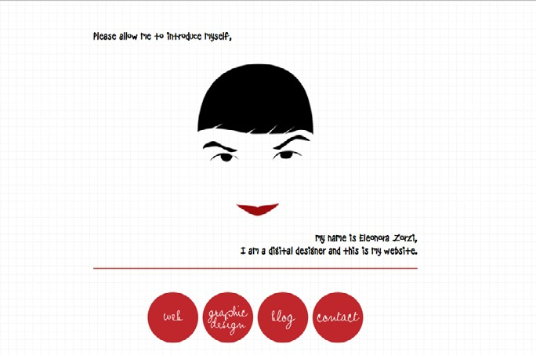

Источник: [Eleonora Zorzi](http://ezorzi.com/)

**2. Цвета –** Дизайнеры будут использовать цвета вне рамок традиционных черных и белых фонов, так как они экспериментируют с более оригинальными цветовыми палитрами.

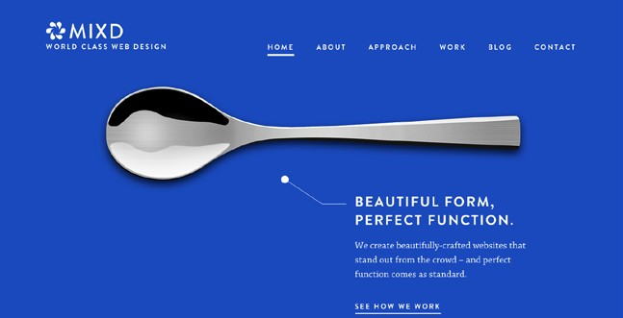

Источник: [Mixd](http://www.mixd.co.uk/)

**3. Анимация –** Анимированные эффекты, в общем, набирают популярность, поэтому минималистический сайты рискуют потерпеть неудачу, если они не будут их применять. Тем не менее, эти эффекты также будут соответствовать духу минимализма: простые и только то, что действительно важно.

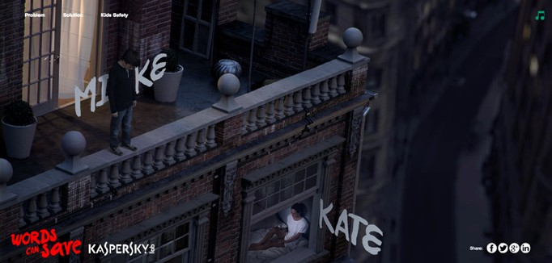

Источник: [Words Can Save](http://wordscansave.me/)

**4. Больше практичности –** В теории, минимализм отличается простотой использования, но это только один маленький шаг от минималистичного дизайна и [интерфейса, которому не хватает, чего-то важного](http://sixrevisions.com/web_design/minimalist-how-minimal/). Теперь мы приступаем к рассмотрению небольших дополнений ради удобства, таких как интерактивные элементы, призывы к действию, скроллинг, и более понятные иконки.

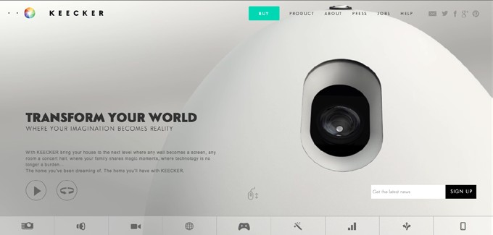

*Фото:* [Keecker](http://www.keecker.com/)

Минимализм как философия дизайна – это жизнестойкая и нестареющая концепция.

Дизайн, сосредоточенный на содержании, всегда находит применение, даже если приемы ухудшатся и будут следовать за тем, что популярно/практично в этот момент времени. Если вы можете изолироваться от этого аспекта минимализма и применять его в своем дизайне, вам никогда не придется беспокоится о том, что вы выходите за рамки моды.

Начните создавать быстрые макеты сайтов в UXPin бесплатно

10 Бесплатных ресурсов и инструментов

1. [**Color Contrast Checker –**](http://webaim.org/resources/contrastchecker/)Введите цвета вашего фона и переднего плана, чтобы рассчитать степень контраста, для создания наиболее динамичного сайта.
2. **“**[**Принципы дизайна: Соединение и разделение элементов посредством контраста и сходства ”**](http://www.smashingmagazine.com/2014/09/22/design-principles-connecting-and-separating-elements-through-contrast-and-similarity/)– отрывок из статьиSmashing Magazine о стратегиях контраста и пространства, которые лежат в основе минимализма,
3. [**25 наборов иконок для минималистического дизайна сайта –**](http://www.1stwebdesigner.com/minimal-icons-2012/)Ресурсы иконок для поддержания простого внешнего вида сайта, которые не о будут отвлекать внимание.
4. [**Адаптивная грид-система –**](http://www.responsivegridsystem.com/)инструмент для создания сеток от 2-х до 12 колонок.
5. **“**[**Идеи для вдохновения 50 прекрасных примеров минималистического текста ”**](http://www.1stwebdesigner.com/minimal-typography/) **–** Галерея Вэб-дизайнера, демонстрирующего отличные примеры минималистического написания текста.
6. [**Создание вебсайта минипортфолио. Учебник по дизайну –**](http://webdesign.tutsplus.com/articles/create-a-minimal-portfolio-site-design-plus-a-free-psd--webdesign-619)путеводитель для новичков как создавать минималистичный сайт в Adobe Photoshop.
7. [**Галерея минималистичных одностраничных сайтов –**](https://onepagelove.com/tag/minimal)Сайт, посвященный представлению лучших одностраничных сайтов.
8. [**Siiimple –**](http://www.siiimple.com/)Галерея кодов CSS для минималистичных сайтов.
9. [**Лучшие минималистичные темы WordPress –**](http://colorlib.com/wp/best-minimalist-wordpress-themes/)Прекрасная стартовая площадка для минималистичных шаблонов, правда, не все они бесплатные.
10. [**Минималистичные палитры цветов –**](http://www.colorhunter.com/tag/minimalist/1)Некоторые популярные минималистические цветовые схемы, выходящие за рамки стандартных черное-на-белом.

**Схемы карточного интерфейса**

Ранее в этой электронной книге, мы говорили о тенденциях, которые стали популярными не только из-за их привлекательного внешнего вида, но также и из-за их совместимости с дизайном мобильных устройств. Успех плоского дизайна и минимализма заключается в их простоте и том, что они легко подходят для адаптивного дизайна, а также красиво выглядят.

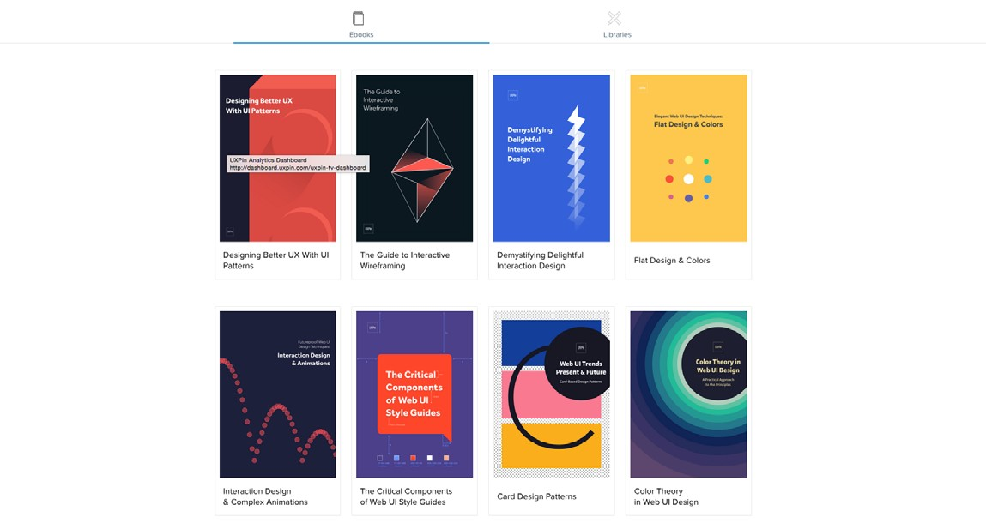

Источник: *UXPin*

Этот момент времени не случайный, т.к. в [2014 было отмечено впервые, что использование мобильного интернета превысило его использование на стационарных компьютерах.](http://searchenginewatch.com/sew/opinion/2353616/mobile-now-exceeds-pc-the-biggest-shift-since-the-internet-began)

Схемы карточного пользовательского интерфейса – это похожее направление, хотя его польза не ограничивается более быстрой загрузкой и адаптивностью. Он получил жизнь благодаря [Pinterest и затем приобрел популярность за счет социальных сетей, таких как](https://www.pinterest.com/)  [Facebook](http://www.facebook.com) и [Twitter,](http://www.twitter.com) карточный интерфейс теперь один из наиболее быстро развивающихся макетов страниц сегодня, и это неудивительно.

Как мы объясним в этой главе, организация контента при помощи небольших независимых контейнеров информации имеет преимущества для любой платформы, какую бы вы не выбрали.

Дизайн контейнерного стиля

Чтобы понять эту модель, вы должны сначала понять карты как таковые.

Карточки, по сути, являются самостоятельными контейнерами информации, в каждой карте представлена одна присущая только ей мысль. Карта может содержать разные данные – картинки, текст, кнопки, ссылки, комментарии и т.д. – но все относятся к одной и той же теме.

Отображая информацию на экране таким образом создается более ясный и понятный интерфейс (плюс поддерживается возможность сенсорного управления, о чем мы расскажем ниже). Давайте рассмотрим некоторые из наиболее популярных стилей карт:

**1. Пины –** Наиболее узнаваемые элементы для карт, созданные в Pinterest. Эмуляторы этого стиля становятся настолько широко распространенными, что WordPress даже собрал несколько [26 лучших тем в стиле пин](http://athemes.com/collections/best-pinterest-style-wordpress-themes/). К сожалению, стиль стал слишком популярным и позже эти сайты уже оказались не оригинальными.

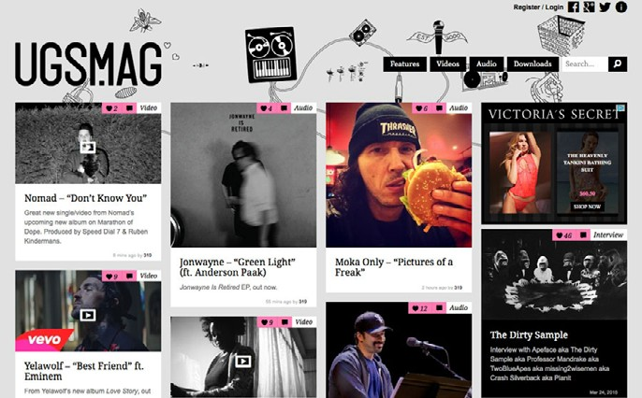

*Фото:* <http://ugsmag.com/>

**2. Мозаика (сетка)–** фреймворк в [матричном стиле состоит из карт, выстроенных логически в виде матрицы с равными промежутками между элементами. Это делает контент простым для понимания и его легко просматривать.](http://designshack.net/articles/css/masonry/)

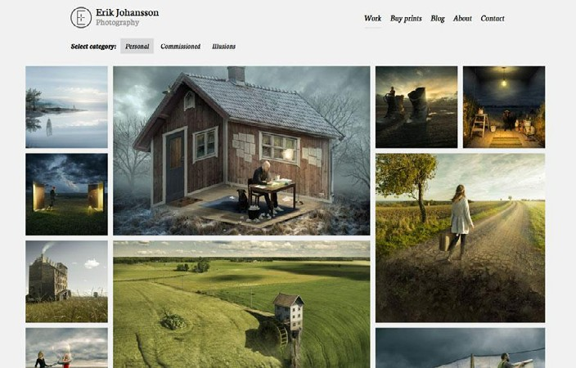

Источник: [Erik](http://erik) [Johansson](http://erikjohanssonphoto.com/work/imagecats/personal/)

**3. Журнальный стиль –** Разработан для новостных и [вебсайтов журналов,](http://www.vandelaydesign.com/best-magazine-style-websites/) этот стиль сейчас перерос в другой тип тяжеловесных сайтов, таких как блоги или портфолио. Отличительной чертой этого макета сайта является привлекательная картинка или текстовый тэг, который является ссылкой, ведущей к полному тексту статьи, которая находится где-то в другом месте.

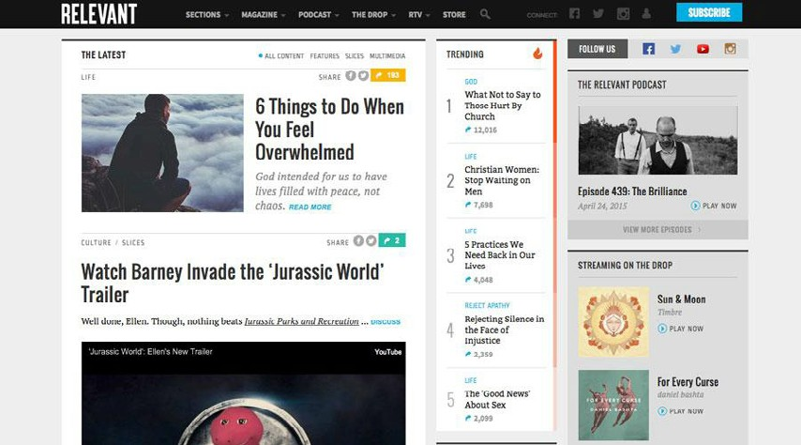

Источник: [Relevant Magazine](http://www.relevantmagazine.com/)

В любом случае, стиль контейнерного дизайна хорошо работает как способ продемонстрировать все содержимое, при этом не нагружая пользователя.

Карты в мобильном и адаптивном дизайне

Как отмечалось выше, карточки обеспечивают отличную [совместимость с адаптивными фрэймворками.](https://blog.intercom.io/why-cards-are-the-future-of-the-web/) Во фреймворках, которые расширяются и сжимаются, матрица из карт может менять свою структуру, подстраиваясь под любой размер экрана или [точку остановки](http://blog.uxpin.com/4596/responsive-web-design-cheat-sheet/) .

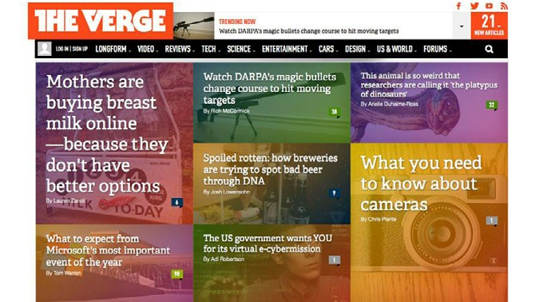

Источник: [The Verge](http://www.theverge.com/)

Дизайнеры получают достаточную гибкость относительно пропорций карт самих по себе (плюс то, как группы карт соответствуют друг другу). Общепринятой стратегией является поддержание определенной ширины с изменяющейся высотой, с сохранением соответствующего расстояния между картами.

Карточки также позволяют сочетать приемы на разных устройствах – карты всегда одинаково работают, для любого устройства: телефона, планшета или настольного компьютера. Просто подумайте о функции AirDrop от Apple (технология передачи файлов по Wi-Fi и Bluetooth) которая позволяет пользователям консолидировать информацию между двумя и более устройствами Apple. Есть входящие данные. Появляется карта извещения с возможностями принять или отменить. Эта карта появляется на всех устройствах и функциях одинаковым образом, поэтому не возникает сомнений что необходимо делать, когда она появится.

Другое направление применения связано с тем, как карточный стиль сочетается с сенсорным управлением. При касании экрана, карты сразу становятся кнопками без каких-либо дополнительных усилий. Обеспечивая определенное расположение элементов с понятной функциональностью (коснуться соответствующей карты, чтобы получить доступ к главной мысли), карты создают удобство их использования на мобильных устройствах.

Преимущества и недостатки

Карты могут применяться в самых разных областях, но это не означает, что они подойдут для каждого сайта. Давайте посмотрим на преимущества и недостатки.

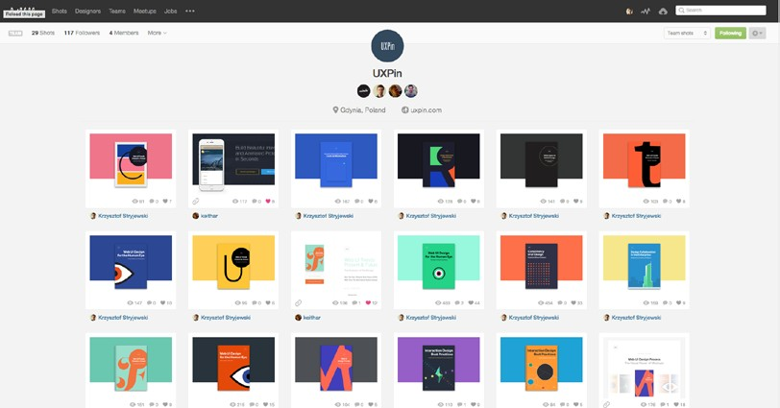

*Фото:* dribbble.com

1. Преимущества:

* Интуитивно понятно, как их использовать
* Идеально подходят для [обобщающего контента (](https://blog.intercom.io/why-cards-are-the-future-of-the-web/)единый вебсайт, который собирает контент с множества разных сайтов)
* Легко просматривать
* Совместное использование – дизайнерские карты похожи на цифровой эквивалент бизнес карт (этим объясняется их популярность для социальных сетей)
* Легкая приспосабливаемость – карты могут адаптироваться практически к любому стилю, от минималистичного до сложного интерфейса.

2. Недостатки

* Немного заезженный, особенно копии Pinterest или Facebook
* Требует высокого творческого мастерства для создания дизайна UX, так как взаимодействие – это ключевой компонент их успеха
* Риск, что вид сайта получится суматошным
* Требуют даже больше внимания к визуальному дизайну, поскольку каждая карта может показывать несколько типов информации.

Карты легко добавить к дизайну, но трудно добиться совершенства. Поскольку они так распространены в настоящее время, требуется настоящее искусство, чтобы сделать паттерн оригинальным без убытка для его внутренней пользы.

Лучшие примеры реализации

В своей статье, [*The Complete Guide to an Effective Card-Style Interface*](http://designshack.net/articles/layouts/the-complete-guide-to-an-effective-card-style-interface-design/)[*Design*,](http://designshack.net/articles/layouts/the-complete-guide-to-an-effective-card-style-interface-design/) Кэрри Кузинс отмечает семь существенно важных моментов для проектирования с помощью карт.

**1. Негативное пространство** – Использование соответствующих границ и заполнения, чтобы избежать беспорядка.

**2. Одна карта, одна идея** – Основная особенность карт в том, что они упрощают структуру вашего сайта. Не пренебрегайте этим, делая каждую карту слишком сложной.

**3. Подходящие картинки** – Так как изображения карт, как правило, должны быть маленькими, убедитесь, что вы используете понятную картинку и обрежьте ее в соответствии с тем, где она будет использоваться.

**4. Простой вид текста** – Также, как и картинки, текст чаще должен быть маленьким, и поэтому, простой шрифт будет более понятен. Избегайте декоративных шрифтов.

**5. Будьте креативными** – Поскольку это весьма популярный стиль, приложите максимум усилий, чтобы выделиться, например, при помощи анимационных эффектов, видео, круглой рамки или новой цветовой схемы.

**6. Используйте открытую структуру** – Стандартная структура помогает поддерживать одинаковое расстояние, при этом соблюдая разные размеры и точки остановки.

**7. Соблюдение закона соответствия** – Как мы описали в статье «Лучшие практики интерактивного дизайна» [*Interaction Design*](http://www.uxpin.com/interaction-design-best-practices-tangibles.html)[*Best Practices*,](http://www.uxpin.com/interaction-design-best-practices-tangibles.html) Закон соответствия, применим и к картам, он предполагает, что вся карточка должна быть кликабельна, а не только текст или только картинка. Это упрощает взаимодействие с пользователем.

С картами у вас есть всего лишь небольшая область, чтобы выполнить все то, для чего нужны карты. Это означает, что вам следует тщательно применять все основные принципы дизайна, чтобы четко донести свою цель.

Карты в действии

Вы не можете по-настоящему сказать, что карты являются строго визуальным стилем, также не можете говорить, что они являются строгого элементами интерфейса. Можно сказать, что карты – это сбалансированное объединение между ними двумя, воплощая и принципы практичности, и визуального оформления.

Ниже мы рассмотрим два сайта, которые демонстрируют использование.

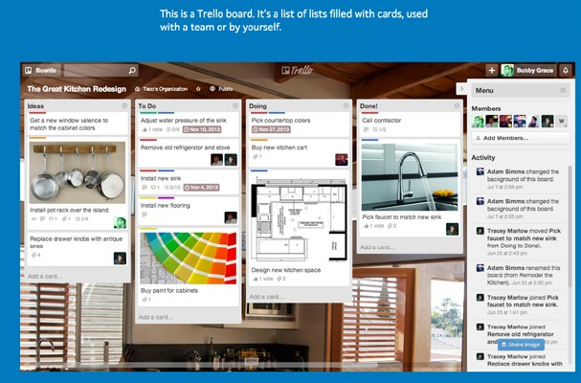

*Фото:* <https://trello.com/>

Приложение управления задачами [Trello](https://trello.com/) показывает силу карт в руках пользователя.

Кто угодно может создать карты планирования и расположить их в стэки на заданном фоне. Не только это иллюстрирует целесообразность карт в веб дизайне и дизайне приложений, также это демонстрирует, насколько полезны они в качестве организационного инструмента в целом. Пользователи могут соотнести картинки, ссылки, цветные тэги и их порядок к каждой задаче, представленной картой. Причина, по которой Trello имеет успех, состоит в том, что их формат карт превосходит традиционный “списочный” стиль диспетчера задач или планировщика.

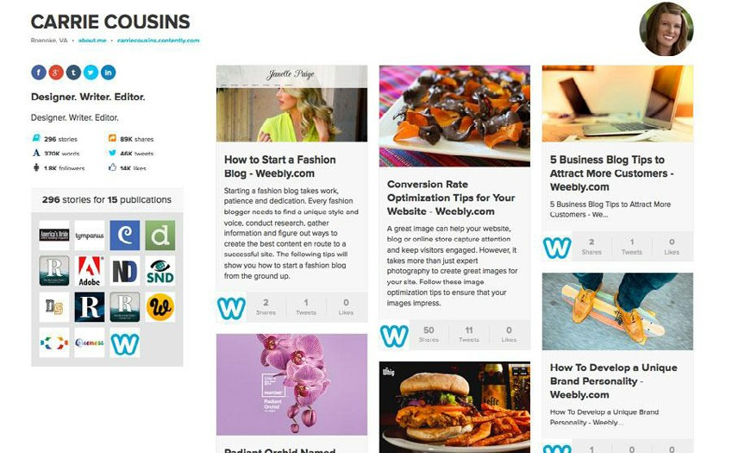

*Фото:* <https://carriecousins.contently.com/>

[Сontently,](https://carriecousins.contently.com/) платформа для публикации портфолио, организует то, что раньше было беспорядочным хаосом ссылок. Каждая карточка представляет собой статью или содержание, предварительную необходимую информацию, картинки и описания, плюс ссылка. Более того, он представляет немного микро информации: поделиться, твитнуть, лайкнуть внутри карты.

Contently демонстрирует, как можно правильно скомпоновать объем информации в каждом контейнере карты. Учитывая, что значительной частью их аудитории являются фрилансеры, Contently выбрала прекрасную модель пользовательского интерфейса, чтобы помочь людям быстрее принимать решения о найме.

Карты и материальный дизайн

Материальный дизайн в значительной степени зависит от карт и тщательный анализ их техники имеет большое значение. Стоит прочесть пособие [вступление в карты](http://www.google.com/design/spec/components/cards.html)  в материальном дизайне, если вам нужно основательно разобраться в этом вопросе.

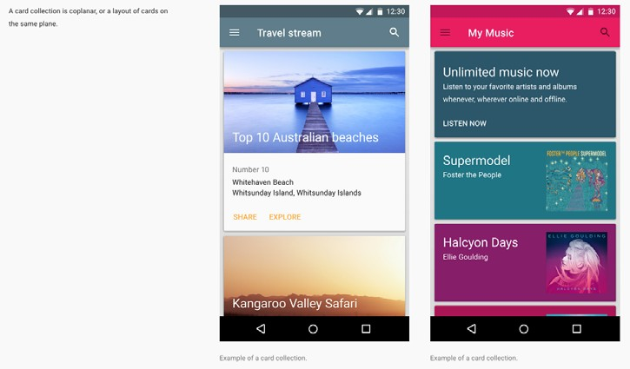

*Фото:* <http://www.google.com/design/spec/components/cards.html>

Документация Google по [Материальному дизайну предлагает](http://www.google.com/design/spec/components/cards.html) подборку разъяснений по ключевым темам карт, определяя их как «клочок бумаги с уникально связанными данными, которые служат в качестве исходной точки для перехода к более подробной информации. Например, карта может содержать фото, текст и ссылку на один объект».

Их подход к карточкам также объясняет правила использования, содержания и даже предположения о том, что они являются сами по себе макетом страницы. Принципы, конечно, без сомнений подходят как раз под собственную философию дизайна Google.

Взгляд вне времени

В то время как карты постоянно меняют форму, чтобы справляться с новыми возникающими трудностями, на сегодняшний день мы возможно увидим, что большинство изменений связано с адаптивным дизайном и дизайном приложений. Это во всяком случае то, что связанно с влиянием похожего на бумажный [материального дизайна,](http://www.google.com/design/spec/components/cards.html) который имеют большинство Android приложений.

1. Технологические улучшения

Карты в их теперешнем состоянии будут оставаться столько, сколько позволяют технологии. Поскольку интернет все больше развивается, того же следует ожидать от дизайна карт. Это касается, в том числе и других, более сложных элементов. Видео заменяет изображения, идея, с которой дизайнеры носились годами, теперь может стать не более чем нормой. Таким же образом, следующей стадией развития карт может стать применение авто обновляемого содержания.

2. Более глубокое взаимодействие

В ближайшем будущем карты могут выйти за рамки их роли простых ссылок, ведущих в другие области. Как мы видим на примере материального дизайна, карты могут представлять информацию как [элемент взаимодействия, который вступает в действие для автоматической сортировки или обновления в режиме реального времени](http://www.google.com/design/spec/components/cards.html#cards-behavior) (например, прогноз погоды).

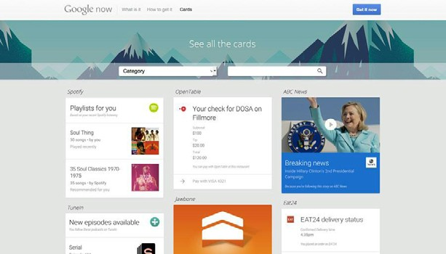

*Фото:* <https://www.google.com/landing/now/#cards>

Эти автоматические действия уже применяются в Windows Phone, но у них есть потенциал проникнуть в более обширную базу Android.

3. Размер

Бок о бок с трендом огромных изображений, карты также внедряют лозунг «больше значит лучше». Большие карты дают больше возможностей для детализации и более изысканного шрифта надписей, что означает больше возможности для создания восхитительного дизайна вместо скудной необходимости. Когда большие карты объединены с меньшими картами, это дает больше свободы дизайнерам для построения визуальной иерархии.

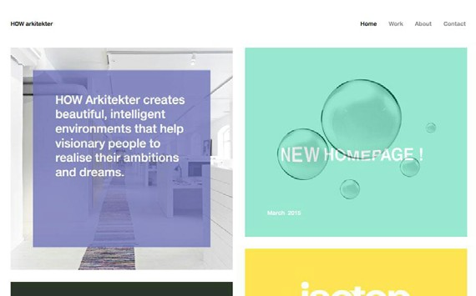

*Фото:* <http://www.howarkitekter.se/>

[HOW arkitekter (пример](http://www.howarkitekter.se/) вверху) совместил большие карты и карты среднего размера, чтобы влиять на то, как пользователи используют сайт. Некоторые карты действуют как ссылки, тогда как другие представляют непосредственно информацию. Большие размеры карт дополнены широкими интервалами, которые обеспечивают сайту ощущение практически минимализма, и функционально позволяют сделать передышку, так, чтобы не перегружать экран.

4. Носимые устройства

Благодаря Google Glass, сейчас мы можем видеть, как карты могут применяться организации UI для носимых устройств.

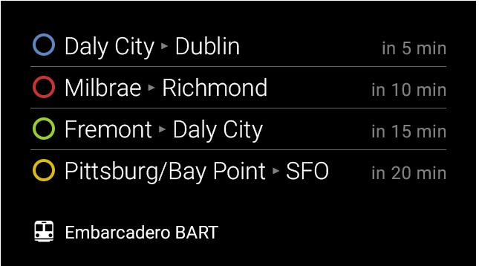

*Фото:* <https://developers.google.com/glass/design/style>

Пока критики могут считать Google Glass [коммерческим обманом,](http://www.slate.com/articles/technology/technology/2014/11/google_glass_why_it_s_time_for_google_to_walk_away_from_its_much_hyped_moonshot.html) другие думают, что он всколыхнет профессиональный рынок. Несмотря на это, идея носимых устройств не исчезла, и с нашей точки зрения в ближайшем будущем следующие стадии развития UI будут также зависеть от карт. Еще больше чем мобильные, переносимые устройства должны эффективно использовать пространство. Карты - наиболее подходящий выбор для этого.

Для всех медиа и мобильных устройств, карты будут развиваться настолько, насколько позволит технология. В конце концов, эти цифровые квадраты далеко не первая форма. Не забывайте о том, что не так давно карты были всего лишь маленькими липкими бумажными листками, которые служили той же цели – содержали краткую информацию, для дальнейшего просмотра.

Начните использовать бесплатную версию и создавайте карты в UXPin

10 Бесплатных ресурсов и инструментов

1. **“**[**Как создать карточный интерфейс с Sketch App 3**”](http://www.p1x1q.us/index.cgi/10/http/designmodo.com/card-interface-sketch-3/) – учебное пособие о том, как построить простые карты, используя Sketch.
2. [**“Применение моделей карточного UI в приложениях для Phone/HTML5 ”** –](http://css.dzone.com/articles/implementing-card-ui-pattern) обучающая статья от DZone по написанию кодов для карт
3. [**“Начало работы с jQuery Masonry” –**](http://www.creativebloq.com/css3/get-started-jquery-masonry-8123019)CreativeBloq объясняет как использовать плагин jQuery для создания без усилий макетов на основе карточного и матричного дизайна.
4. [**CardStack** –](http://cardstack.io/) Открытая среда для встраиваемых HTML5/ CSS/JS карт.
5. [**10 Карт материального дизайна для Web в CSS и HTML** –](http://materialdesignblog.com/10-material-design-cards-for-web-in-css-html/) ресурс для создания карт для Google Material Design.
6. [**Polymer** –](https://www.polymer-project.org/0.5/) Доступный для загрузки конструктор Web компонентов.
7. [**Masonry** –](http://masonry.desandro.com/) JS библиотека макетов, которая после того, как вы выберите тему, оптимизирует расположение ваших элементов, основываясь на вертикальном пространстве.
8. [**“Модели дизайнов карточных UI” –**](https://speakerdeck.com/christse/patterns-of-card-ui-design)Презентация Криса Це о том, зачем и как создать интерфейс пользователя.
9. [**Bootcards** –](http://bootcards.org/) Пользовательский карточный интерфейс, основанный на Bootstrap как для мобильных устройств, так и для настольных компьютеров.
10. [**“Почему карты – это будущее рекламы 00 и Web”** –](http://nativeadvertising.com/the-future-of-native-advertising-is-in-the-cards/) Статья Дэна Юко о преимуществах карточных макетов страниц с платным контентом.

**Многонаправленное взаимодействие**

*Хорошо разработанное взаимодействие заключается в том, что в каждый момент он присутствует между человеком и устройством (системой или сервисом), с которым он или она взаимодействует. Эти моменты могут быть явно заметными, как жесты, касание, нажатия кнопок, или заполнение полей форм. Или же эти моменты могут быть менее уловимыми, как пауза, пока вы пытаетесь понять, о чем вас спросили и как вам ответить. Это внутренняя беседа, которая есть между пользователями в любой конкретный момент, которая часто остается незаметной*

[Стивен](http://uxmas.com/2012/ux-design-role-playing-and-micromoments) П. Андерсон

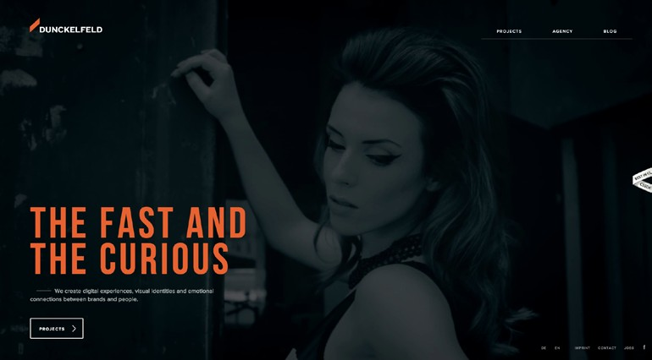

*Фото:* Dunckelfeld

Интерактивный дизайн в основном является абстрактным: профессионалы UX и UI имеют дело с неосязаемой связью между интерфейсом и сознанием пользователя.

Эта глава прольет свет на техники дизайна, которые помогают создать “[пассивное волшебство”](http://www.cooper.com/journal/2011/1/passive_magic_design_of_deligh) незабываемого переживания. Помимо знаний по web дизайну, IxD требует немного психологии, умений повествования, изобразительного искусства и достаточного количества превосходных сюрпризов.

Сила интерактивности

Интерактивность – это лучший способ привлечь внимание вашего пользователя. Никаких долгих рассуждений: исследования в Penn State доказывают, что [сообщения на высоко интерактивных сайтах оказывают больше влияния.](http://news.psu.edu/story/352874/2015/04/14/research/interactivity-tools-can-boost-persuasiveness-websites)  Как объясняет Джиан Оу:

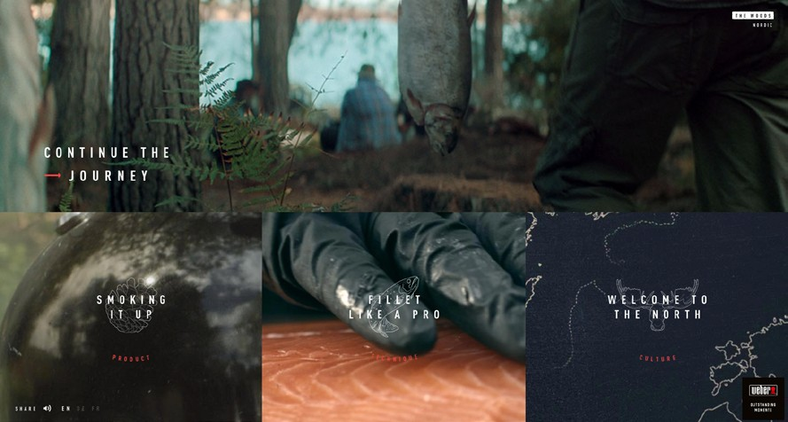

*Фото:* [BBQ Cultures](http://www.bbqcultures.com/en_GB/nordic)

«Интерактивность привлекает людей, т.к. им больше нравится бродить по сайту, который поглощает их внимание и создает больше позитивных впечатлений с тем сообщением, которое несет.»

Еще несколько лет назад web интерактивность была ограниченной, распространение HTML5, CSS, Javascript и jQuery позволило обеспечить больше креативности при меньших трудностях для внедрения. Фактически, многие техники, приведенные в этой книге, являются частью более грандиозного смещения в сторону интерактивности:

* Длинная прокрутка и [parallax scrolling](http://www.creativebloq.com/web-design/parallax-scrolling-1131762)
* [Карточный](https://blog.intercom.io/why-cards-are-the-future-of-the-web/) интерфейс
* Видео и анимация
* Движения, жесты и нажатия
* [Микровзаимодействи](http://www.fastcodesign.com/1672922/the-future-of-ux-design-tiny-humanizing-details)я
* Push уведомления
* Персонализация и расположение инструментов (для построения [контекстно-зависимого UX)](http://www.paulolyslager.com/contextual-ux-building-relevant-customized-experiences/)
* Контроль над скрытием/ раскрытием содержимого
* [Переходы](http://www.smashingmagazine.com/2013/10/23/smart-transitions-in-user-experience-design/) и циклические функции

5 Основных положений интерактивного дизайна

Чтобы лучше понять, как интерактивность ведет к тому, что сайт становится лучше, давайте рассмотрим 5 основных положений, описанных в статье [Лучшие практики интерактивного дизайна:](http://www.uxpin.com/interaction-design-best-practices-tangibles.html/?utm_source=Web%20Design%20Book%20of%20Trends%202015%20-%202016&utm_medium=ebook&utm_content=Web%20Design%20Book%20of%20Trends%202015%20-%202016&utm_campaign=Web%20Design%20Book%20of%20Trends%202015%20-%202016)

**1. Целенаправленный дизайн –** Интерактивность сайта должна помогать пользователям продвигаться к достижению их целей. Необходимо узнать о личности, пользовательских сценариях и [картах опыта.](http://mappingexperiences.com/)

**2. Юзабилити –** Возможность должна сначала надежно функционировать, прежде чем она сможет удовлетворить пользователей эмоционально.

**3. Обозначения –** Визуальные подсказки, такие как значок почтового ящика или схема навигации, помогают интуитивно предположить функцию, что делает их практичными в качестве ярлыков юзабилити.

**4. Обучаемость –** Последовательные интерфейсы являются более предсказуемыми, и, естественно, их легче изучить. Поскольку обучаемость способствует общему повышению простоты использования, то пользователям не придется слишком много думать.

**5. Обратная связь и время отклика –** [Обратная связь показывает вашу роль в беседе](http://uxmas.com/2012/ux-design-role-playing-and-micromoments), поэтому она должна выглядеть соответствующим образом, быть живой и человечной.

Чтобы увидеть эти положения на практике, давайте рассмотрим [MixPlus](http://mixpl.us/withoutyou) от Net+. В основном сайт позволяет пользователям создавать онлайн плэйлисты с классическими темами mixtape.

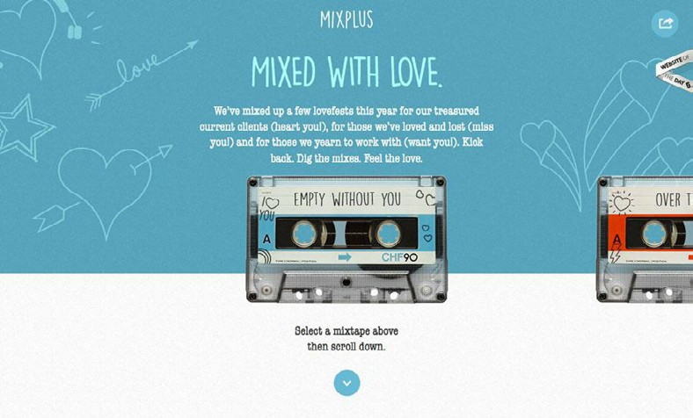

*Фото:* <http://mixpl.us/withoutyou>

Для начала пользователи могут успешно создать онлайн плэйлисты, что удовлетворяет требованиям целенаправленного дизайна и удобства использования.

Стрелка на кнопке и половинное изображение у правой границы экрана являются признаками того, что пользователь также может прокрутить сайт или нажать для перехода вправо. Поскольку они непосредственно показывают функции, то это улучшает обучаемость управлению сайтом. Далее, при прокрутке вниз, появится забавная анимация (которая показывает наушники и кассету на старомодном проигрывателе), которая обеспечивает приятную обратную связь, что побуждает к дальнейшим действиям.

Эволюция интерактивности

Не так давно, среди сообщества дизайнеров было неоспоримым правило “[Выше скролла”](http://designshack.net/articles/above-the-scroll-does-it-matter-anymore/). Дизайнеры по большей части фокусировали внимание на том, чтобы полностью заполнить экран вверху страницы сайта.

К счастью, мы знаем, что это не правда. Фактически, “[66% внимания на обычной интернет странице сосредотачивается ниже линии.](http://time.com/12933/what-you-think-you-know-about-the-web-is-wrong/)

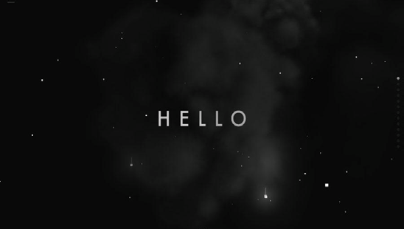

*Фото:* <http://vaalentin.github.io/2015/>

В сегодняшнем дизайне правило выше скрола считается устаревшим. Многие сайты, такие как [Valentin](http://vaalentin.github.io/2015/) [Marmonier’s project](http://vaalentin.github.io/2015/)  – действительно ограничили информацию выше скрола, заманивая пользователей глубже их изучить, а чтобы это увидеть вам придется воспользоваться прокруткой.

Переключение внимания от верхней части к нижней всего лишь пример того, как развивается интерактивность. Мобильный дизайн, по большому счету все еще новый, придает большое значение новым моделям интерактивного дизайна. Изначально, мобильные сайты старались подражать стилю навигации по нажатию кнопки мыши как в настольных компьютерах. Но теперь дизайнеры сосредоточились на использовании в полной мере сенсорного управления жестами, и теперь уже обычные сайты пытаются скопировать такие приемы легкого взаимодействие мобильных сайтов, как например, сдвиг.

Трудно адаптировать одинаковые интерактивные элементы между различными устройствами. То, что хорошо работает на одном устройстве, может не работать на другом. Это соответственно ведет к методологии разработки пользовательского интерфейса, независимого от устройства. ([device-agnostic experience).](http://www.nirandfar.com/2014/07/how-successful-companies-design-for-users-multi-device-lives.html)

“Web-графика”

Webграфика, [термин придуманный VentureBeat,](http://venturebeat.com/2013/01/29/infographics-webgraphics/) в сущности является интерактивной инфографикой. Используя такие инструменты как HTML5, CSS3 и jQuery, webграфика предоставляет ту же информацию, что и инфографика, но более интересным образом. Как правило, вебграфика требует некоторых действий от пользователя, чтобы представить больше информации.

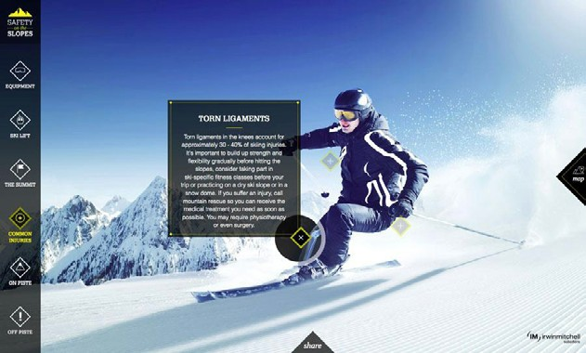

*Фото:* <http://www.irwinmitchell.com/safety-on-the-slopes.html>

[Safety on the Slopes (выше](http://www.irwinmitchell.com/safety-on-the-slopes.html)) создает “сайт внутри сайта”, используя интерактивную вебграфику. Это взаимодействие также лучше служит его внутренней цели передачи информации – интерактивный формат делает информацию отличной от скучной лекции.

Даже если у вас нет фактов или рисунков, которые нужно отобразить, вы можете поучиться вебграфике и применить такие же интерактивные техники, чтобы сделать свой сайт более привлекательным.

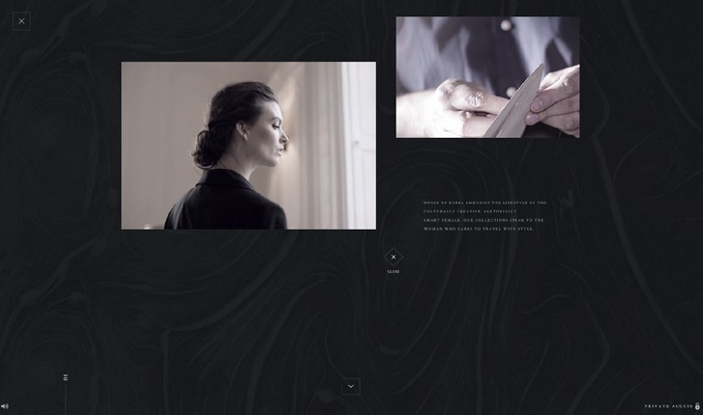

*Фото:* <http://houseofborel.com/#/secret>

Например, брэнд элитной одежды [House of Borel](http://houseofborel.com/#/secret) воздерживается от привычного порядка вещей и создает интерактивную историю на своем сайте.

Они применили несколько интерактивных элементов, такие как видео, которое запускается скролом, чтобы рассказать историю, которая выражает культуру их бренда, добавив гораздо больше эмоций, чем обычно вы можете найти на типовой странице «О нас». Этот прием, конечно, имеет смысл для элегантного бренда, который хочет, чтобы вы ощутили сначала их стиль жизни, прежде чем открыть вам свой продукт.

Микровзаимодействие

Также как музыкальные ноты в песне, микровзаимодействия – это моментальные события, которые все вместе складываются в финальный опыт пользовательского взаимодействия. Это могут быть как активные (ввести пароль или нажать на кнопку «Нравится»), так и пассивные (звук «динь» для нового сообщения).

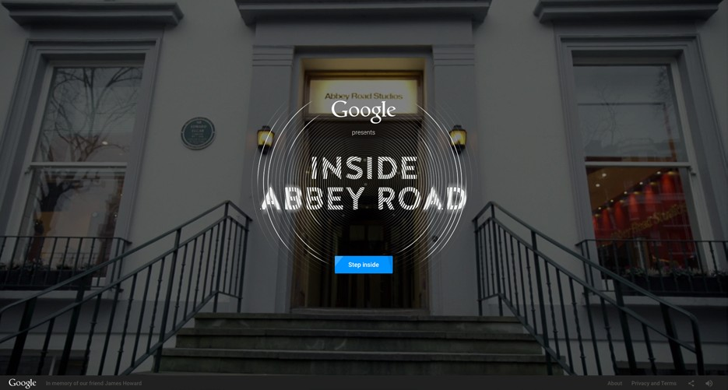

*Фото:* [Google](https://insideabbeyroad.withgoogle.com/en/welcome)

Хотя многие считают это несущественным, [некоторые считают, что в этом будущее дизайна.](http://www.fastcodesign.com/1672922/the-future-of-ux-design-tiny-humanizing-details) Подумайте обо всех тривиальных, незначительных раздражителях, которые заставили вас, и таких же пользователей как вы - оставить сайт и больше никогда на него не возвращаться.

Как строительные кирпичики UX, микровзаимодействия подходят для разных целей:

**• Выполнение задачи –** каждый незначительный шаг на этапе авторизации, обновления статуса или отправки сообщения

**• Связь элементов –** синхронизация между двумя устройствами, сайтами или приложениями

**• Настройка параметров –** изменение исходных параметров, таких как регулирование громкости и соответствующая реакция

**• Изменение состояния –** вход или выход с сайта или приложения, или переход в спящий режим

**• Данные обратной связи –** оперативные данные в ответ на запрос (как например изменения в приложении погоды)

Что общего между ними, так это то, что все они вызываются действиями пользователей. Микровзаимодействия являются неотъемлемой частью всех дизайнов, поэтому мы советуем посетить [сайт Дэна Саффера,](http://microinteractions.com) который создал этот термин.

Примеры интерактивного дизайна

Ни одна из IxD техник сама по себе не будет достаточной, чтобы выполнить ваши дизайнерские задачи. Вы должны умело переплетать разные техники, чтобы построить UX так, как вы этого хотите – в этом и заключается основная задача.

Давайте рассмотрим три сайта, которые объединили множество разных методов для создания исключительного пользовательского интерфейса:

**1.** [**AIGA 100 лет дизайна –**](http://celebratedesign.org/)Анимации и визуальные указатели (стрелки, гамбургер-меню) поддерживают сложную навигацию при помощи прокрутки на этом сайте.

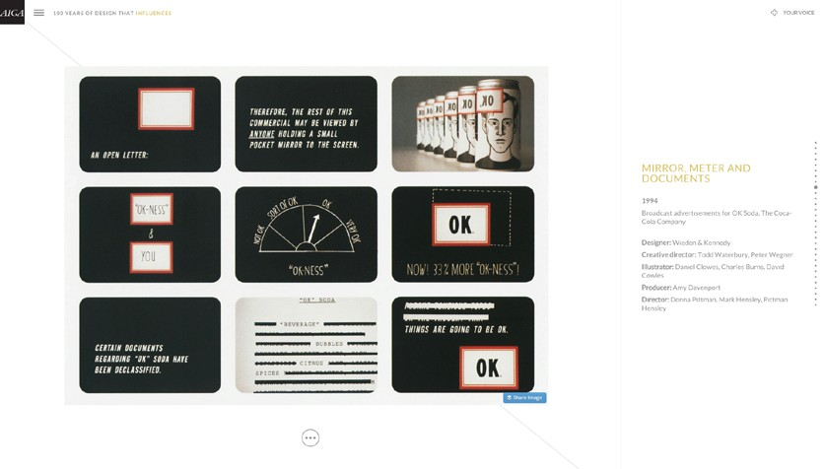

*Фото:* <http://celebratedesign.org/>

**2.** [**Eventbrite Seat Designer –**](https://www.eventbrite.com/l/reserved-seating/)Используя простой для понимания интерфейс flat дизайна, простые меню и легкие переходы, эти инструменты позволяют пользователям создать расположение мест для гостей соответствующего места проведения мероприятия – что-то эксклюзивное для больших событий.

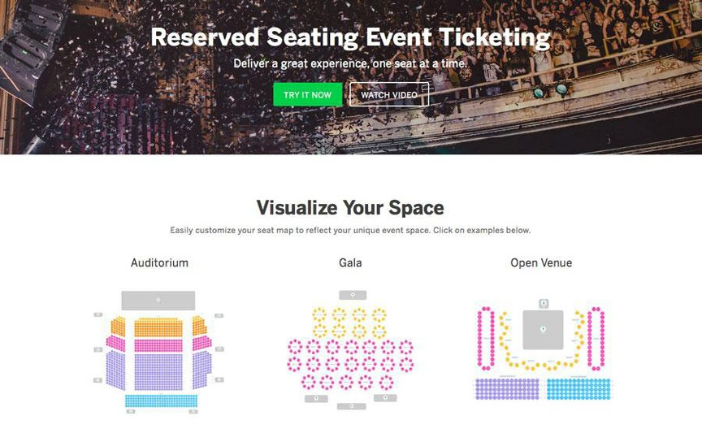

*Фото:* <https://www.eventbrite.com/l/reserved-seating/>

**3.** [**Sonoran’s Valley –**](http://sonorans-valley.com/)Этот сайт создает пользовательский интерфейс, похожий на игровой, совмещая действия пользователя с феноменальной анимацией и видеоэффектами, и это все, используя стандартный стиль гамбургер навигации.

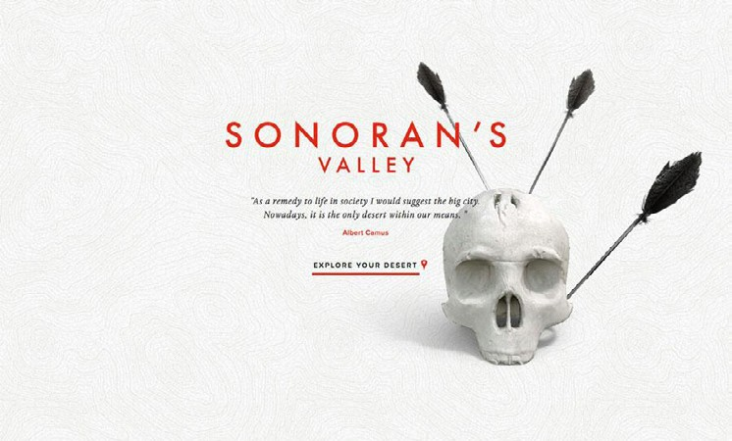

*Фото:* <http://sonorans-valley.com/>

Взгляд за рамками 2015

Будущее IxD основано на будущем технологий. В конце концов, большинство интерактивных дизайнерских функций заключается в том, чтобы заставить незнакомое выглядеть знакомым.

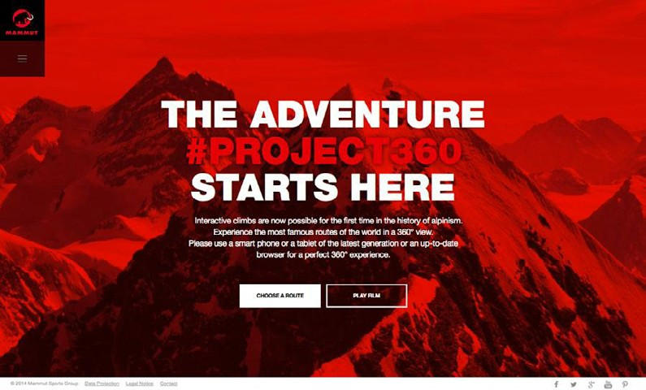

*Фото:* <http://project360.mammut.ch/#home>

Носимые устройства, как Apple Watch могут стать новыми смартфонами в смысле технологий будущего, которые оказывают существенное влияние. Как сенсорное управление, представленное ранее в смартфонах, новый вид взаимодействия между людьми и их носимыми устройствами вскоре распространится на все другие устройства, изменив дизайн повсюду.

В случае с носимыми устройствами, микровзаимодействия станут даже еще менее заметными и не будут нуждаться в визуализации. Можно увидеть возрастающий интерес к тому, как устройство чувствует кожу, что может повлиять на все мобильные устройства. (Это пришло в голову потому, что [фитнес браслет](http://www.nytimes.com/2014/09/27/business/after-product-recall-fitbit-faces-a-new-safety-inquiry.html?_r=0) приводится в действие при раздражении кожи). Другим возможным вариантом может быть увеличение аудио или вибрационных сообщений, так как носимые устройства имеют минимальный размер экрана.

Неважно, какое будет устройство, концепция интерактивного повествования набирает популярность. Это когда действия пользователя и его решения осуществляют какое-то линейное путешествие по сайту. Пока эта тактика будет контрпродуктивной для сайтов типа электронной коммерции или банковских, они определенно представляют пользователю больше, чем ортодоксальный макет страницы, позволяющий переходить от страницы к странице.

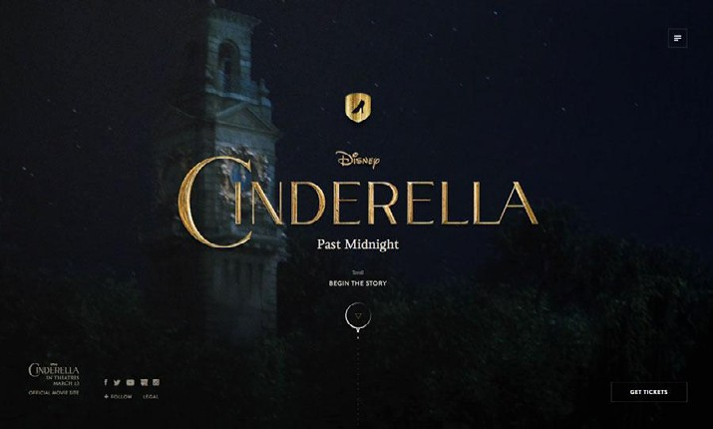

*Фото:* <http://cinderellapastmidnight.tumblr.com/>

К примеру возьмем сайт [Cinderella: Past Midnight](http://cinderellapastmidnight.tumblr.com/) (Золушка: после полуночи), сайт на картинке вверху. Здесь свободно пересказывается всем знакомая история Золушки (присутствуют картинки из последнего фильма) посредством пользовательской прокрутки, с призывающими кнопками для размещения специального контента, связанного с фильмом, на их странице Tumblr. Это забавно для пользователей и является дополнительной рекламой для фильма.

Персонализация будет играть еще более важную роль в IxD, насколько это позволят технологии. Просто посмотрите, как технология геолокации применяется все больше и больше, а когда-то она приносила пользу только сайтам, связанным с картами.

Этот факт напоминает, что пользователи просто любят это особое ощущение. Посмотрите на успех сайтов типа [Blossom Type (ниже)](http://blossomtype.com/), который генерирует личный ролик в зависимости от того, что введет пользователь.

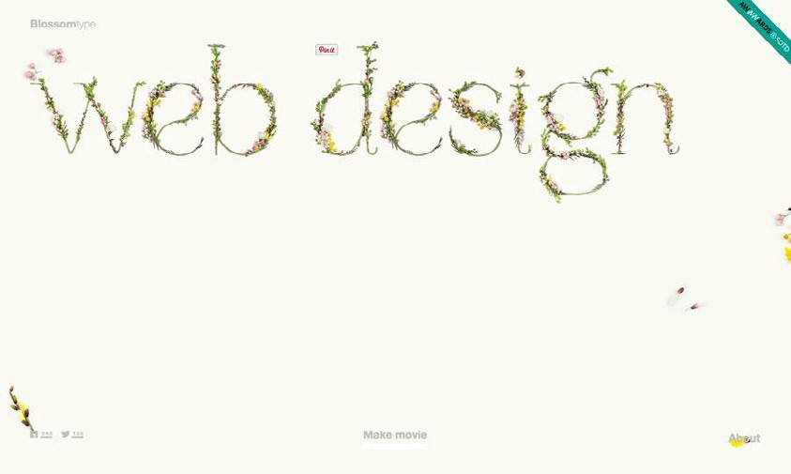

*Фото:* [http://blossomtype.com/#](http://blossomtype.com/)

Многомерное взаимодействия является одним из наиболее живым из всех элементов дизайна. IxD имеет общую сильную эмоциональную связь с людьми – но также он изменчивый. Будущее IxD поменяет направление и последует за вкусами большинства людей, и единственное, что мы можем предсказать с уверенностью, что эти вкусы не будут надолго оставаться прежними.

Начните создавать интерактивный прототип в UXPin бесплатно

10 Бесплатных ресурсов и инструментов

1. [**Основы**](http://www.usability.gov/what-and-why/interaction-design.html) **интерактивного дизайна** Прекрасное пособие, предоставленное Usability.gov, для начинающих по интерактивному дизайну для тех, кто стремится стать профессионалом в UI/UX
2. [**"Как вы создаете взаимодействие?"** –](http://www.smashingmagazine.com/2014/07/21/how-do-you-design-interaction/) Практическое руководство, которое выглядит в IxD как беседа между системой и пользователем.
3. **“**[**Умные переходы в User Experience Design”**](http://www.smashingmagazine.com/2013/10/23/smart-transitions-in-user-experience-design/) **–** Журнал Smashing, анализирует как использовать анимацию для небольших переходов
4. [***Лучшие практики интерактивного дизайна: Нужные слова, визуализация и пространство***](http://www.uxpin.com/interaction-design-best-practices-1.html/?utm_source=Web%20Design%20Book%20of%20Trends%202015%20-%202016&utm_medium=ebook&utm_content=Web%20Design%20Book%20of%20Trends%202015%20-%202016&utm_campaign=Web%20Design%20Book%20of%20Trends%202015%20-%202016) Наше бесплатное 115-страничное руководство, собравшее наиболее полезную теорию и советы по языку/тексту, картинкам и пространству в IxD.
5. [***Интерактивный дизайн. Лучшие примеры реализации: Управление временем, отклики и поведение*** –](http://www.uxpin.com/interaction-design-best-practices-intangibles.html/?utm_source=Web%20Design%20Book%20of%20Trends%202015%20-%202016&utm_medium=ebook&utm_content=Web%20Design%20Book%20of%20Trends%202015%20-%202016&utm_campaign=Web%20Design%20Book%20of%20Trends%202015%20-%202016) Это 106-страничное продолжение предыдущего пособия, которое охватывает вопросы временных рамок, анимации, а также поведения пользователей и принятие решений.
6. [**История происхождения наиболее известных микровзаимодействий** –](http://microinteractions.com/) Урок истории о наиболее популярных микровзаимодействиях, от Facebook лайка до уведомления «У вас сообщение.»
7. [**Эксперименты с интерактивным дизайном** –](http://chriswrightdesign.com/experiments/) Бесплатный инструмент, который позволит вам построить и поэкспериментировать с разными интерактивными возможностями, чтобы выбрать самую лучшую для вашего проекта.
8. **“**[**Создание и разрушение лучших реализованных UX ”**](http://www.uxbooth.com/articles/making-and-breaking-ux-best-practices/) **–**методические указания UX Booth о корнях UX дизайна и идеях, которые стоят за реализацией.
9. [**Основные принципы живого интерфейса iOS** –](https://developer.apple.com/library/ios/documentation/UserExperience/Conceptual/MobileHIG/) Совет владельца Apple как применять IxD специально для мобильного телефона.
10. **Награда 2016 IxD** Награждение лучших IxD, хороший ресурс для вдохновения новыми идеями.

**Прекрасная анимация**

Когда-то анимацию считали легкомысленным украшением, но с развитием технологий растет и скорости интернет соединений практически все дизайнеры приходят к пониманию ее [практической выгоды.](http://alistapart.com/article/ui-animation-and-ux-a-not-so-secret-friendship) Те, кто игнорирует анимацию, вскоре останутся позади.

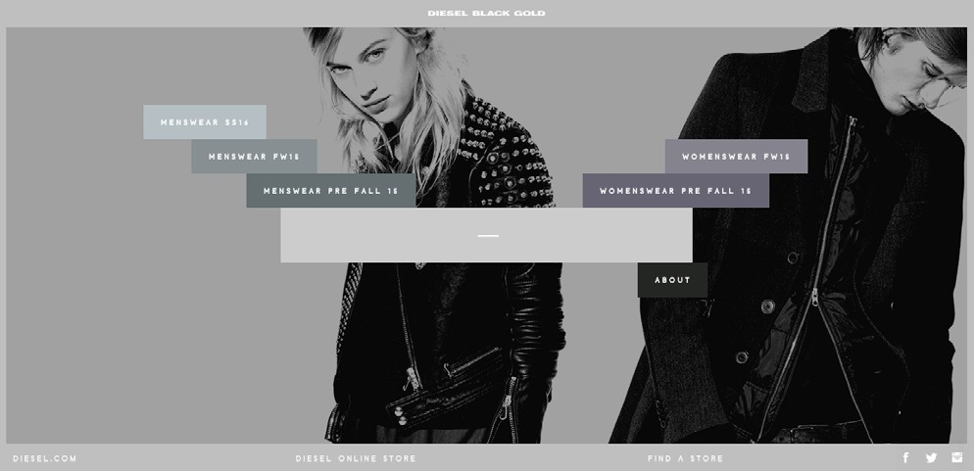

*Фото:* [Diesel Black Gold](http://www.dieselblackgold.com/)

[Практичная и восхитительная анимация становится все чаще основной частью сегодняшнего вебсайта. В ближайшем будущем она станет не просто дополнительной функцией, поэтому чем скорее вы увидите ее потенциал, чем больше вы будете к этому готовы.](http://www.dieselblackgold.com/)

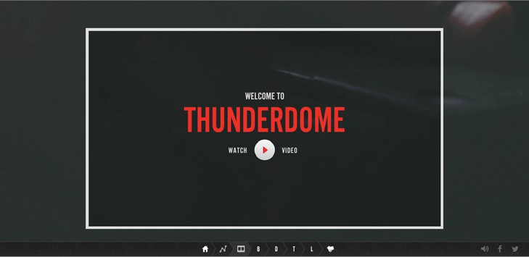

*Фото:* [Riot Games](http://thunderdome.riotgames.com/video)

До интернетовские предпосылки

Также как [карты и минимализм,](http://www.uxpin.com/web-ui-design-techniques-cards-minimalism.html) анимация имеет богатую историю, которая начинается гораздо раньше, чем был изобретен интернет.

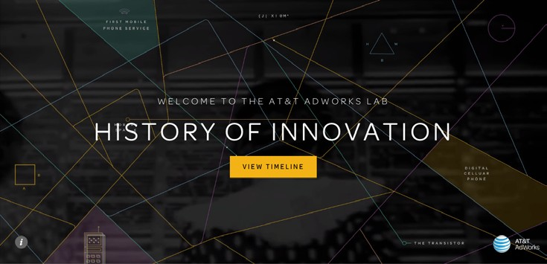

*Фото:* [AT&T](http://historyofinnovation.att.com/#/)

Два аниматора студии Дисней, Фрэнк Томас и Оли Джонстан, опубликовали одну из лучших настольных книг по теме, [*Иллюстрация жизни: Анимация Дисней*](http://www.amazon.com/The-Illusion-Life-Disney-Animation/dp/0786860707) *.* 12 принципов, описанных в этой книге, актуальны по сей день и, с небольшими изменениями, применяются как к вебанимации, так и в фильмах.

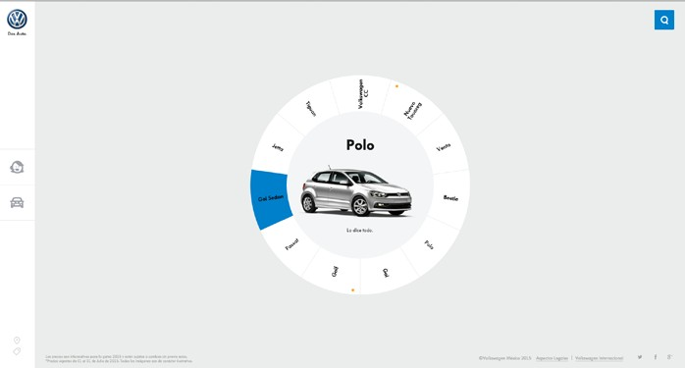

*Фото:* [Volkswagen](http://www.configuratuvw.mx/)

Поскольку мы рассматриваем каждый из этих 12 принципов более подробно в [*Interaction Design Best Practices: Mastering the Intangibles*,](http://www.uxpin.com/interaction-design-best-practices-intangibles.html/?utm_source=Web%20Design%20Book%20of%20Trends%202015%20-%202016&utm_medium=ebook&utm_content=Web%20Design%20Book%20of%20Trends%202015%20-%202016&utm_campaign=Web%20Design%20Book%20of%20Trends%202015%20-%202016) сейчас мы просто их перечислим:

**1. Сжатие и растяжение**

**2. Ожидание**

**3. Подготовка**

**4. Прямолинейные действия и от позы к позе**

**5. Проскальзывающие и перекрывающие действия**

**6. Плавное начало и окончание движения**

**7. Дуга**

**8. Второстепенное действие**

**9. Расчет времени**

**10. Преувеличение**

**11. Уверенный рисунок**

**12. Привлекательность**

Чтобы увидеть эти принципы в действии, аниматор [Сенто Лодигиани воссоздал каждый из них в виде GIF, используя простые фигуры.](http://the12principles.tumblr.com/)

Атрибуты web-анимации

Анимация не является моделью UI. Это не то, что вы можете просто влепить куда-нибудь на сайт. В приложении анимация ближе к цвету: она может быть везде и ее эффекты пронизывают весь сайт.

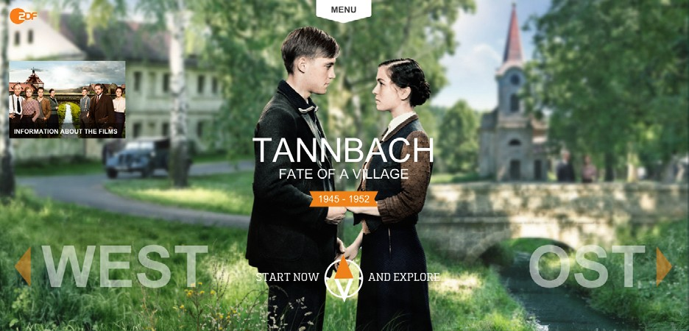

*Фото:* [Tannbach](http://tannbach-modul.zdf.de/)

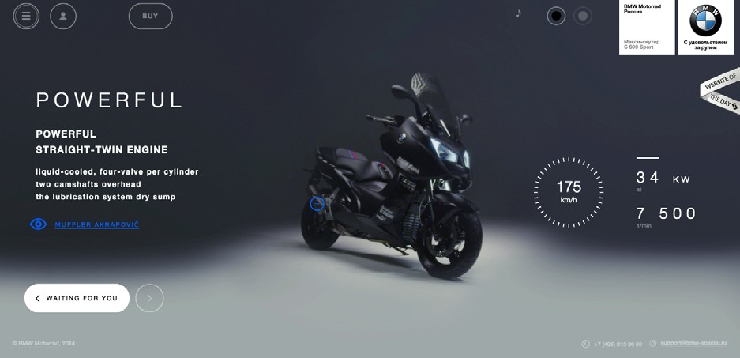

*Фото:* [*BMW*](http://eng.bmw-special.com/)

Для начала, мы можем разбить веб анимацию на 2 группы в зависимости от размера и ее роли:

• В [миниатюрном формате](http://designmodo.com/free-page-loading-effects/) анимации, как например, индикатор загрузки, меню загрузки, счетчики или при наведении курсора, практически не требуют действий пользователя.

• Анимации, такие как первостепенный инструмент взаимодействия, например [parallax scrolling и всплывающие сообщения, играют более важную роль и их влияние более заметно для пользователей.](http://www.creativebloq.com/web-design/parallax-scrolling-1131762)

Общим между этими двумя группами является то, какое значение они несут внешнему виду интерфейса (мы поясним его практическое значение немного позже). Анимация при рассказе истории, неважно, очевидная, или еле заметная, может добавить эмоций даже простоватому интерфейсу.

Например, [Humaan использует анимированный фон, активируемый скролом и постепенно раскрывающийся текст (по мере появления содержимого), чтобы придать особенность и живой вид тому, что совсем по-другому выглядит, чем просто страница «О нас».](http://humaan.com/about/)

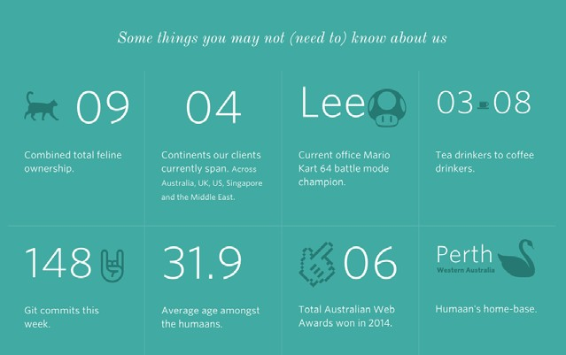

*Фото:* <http://humaan.com/about/>

Одним из ключевых компонентов для всех анимаций является управление временем. Для анимации, которая инициируется пользователем, вы обычно хотите, чтобы эффект активировался [в пределах 0.1](http://www.nngroup.com/articles/website-response-times/) [секунды](http://www.nngroup.com/articles/website-response-times/) , что придает ощущение, что интерфейс откликается. Мы следуем этому правилу и сами, как вы можете увидеть в [этом превью](https://live.uxpin.com/ca7bf7771fbf8a7aba2fff5db1df73a010998deb#/pages/17343678)  проекта UXPin.

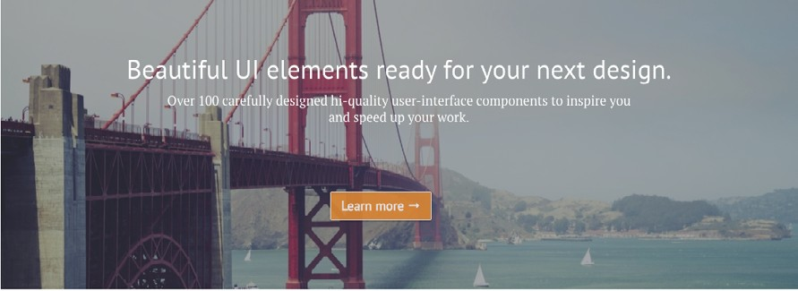

*Фото:* [*UXPin*](https://live.uxpin.com/ca7bf7771fbf8a7aba2fff5db1df73a010998deb#/pages/17343678)

После прокрутки на следующий экран, в течение 300 мс появляется форма предложения о подписке. Мы не устанавливали задержку на сам скрол до тех пор, пока он прямо не запустится действием пользователя, но мы добавили дополнительное время к последующему переходу анимации, чтобы избежать эффекта дрожания.

8 Популярных техник анимации

Для целей этой книги мы разбили области анимации на 8 групп, и представим лучшие примеры реализации для каждого из них.

1. Анимация загрузки

Одним из самых старых применений анимации для веба было отвлечь пользователя во время ожидания загрузки. Как мы говорили в книге [*Интерактивный дизайн. Лучшие практики : книга вторая*](https://www.uxpin.com/interaction-design-best-practices-intangibles.html/?utm_source=Web%20Design%20Book%20of%20Trends%202015%20-%202016&utm_medium=ebook&utm_content=Web%20Design%20Book%20of%20Trends%202015%20-%202016&utm_campaign=Web%20Design%20Book%20of%20Trends%202015%20-%202016) [:](https://www.uxpin.com/interaction-design-best-practices-intangibles.html/?utm_source=Web%20Design%20Book%20of%20Trends%202015%20-%202016&utm_medium=ebook&utm_content=Web%20Design%20Book%20of%20Trends%202015%20-%202016&utm_campaign=Web%20Design%20Book%20of%20Trends%202015%20-%202016)

*Наилучший вариант сценария, когда анимация заставляет пользователей думать о ваших технологиях продукта лучше, чем это есть на самом деле. Худший вариант сценария, когда ваши пользователи получают удовольствие, наблюдая за чем-то в процессе ожидания, улучшая общее пользовательское впечатление.*

Даже если время загрузки короткое, такие анимации все же добавляют немного изысканности или, по крайней мере, развлекают пользователей, пока они ждут. Благодаря этому, анимация загрузки достаточно популярна во флэтдизайне, минимализме, портфолио и одностраничных сайтах - для всех, кто является простым по своей сути и может использовать импульсы для стимуляции.

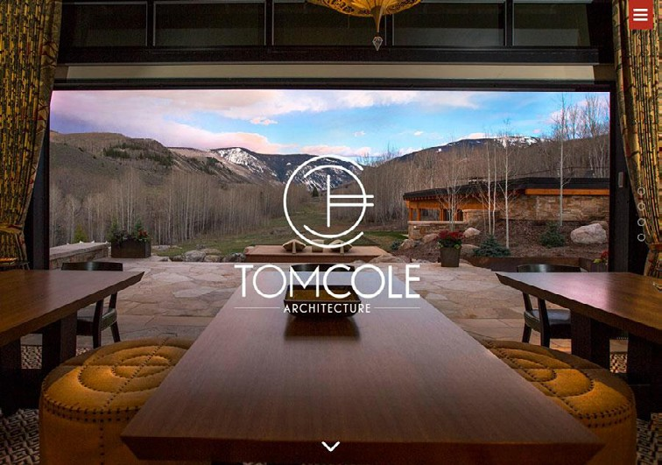

*Фото:* <http://tomcolearchitect.com/>

Посещая сайт [Tom Cole Architecture](http://tomcolearchitect.com/), перед пользователем оказывается черный экран и в один момент множество белых линий начинают двигаться и «писать» логотип и название марки. В другой момент становится видимым фото на заднем плане и пользователям доступны элементы навигации. Этот сайт сам по себе простой и не нуждается в анимации загрузки, но тем не менее этот мгновенный эффект красивый, пользователям приятно и это привлекает их использовать сайт.

Помните, что лучшая анимация загрузки – когда она простая. Излишние эффекты, такие как звуки, вовсе не являются необходимыми. Анимация должна соответствовать особенностям сайта, будь то минимальный, яркий, элегантный, пр.

2. Навигация и меню (не прокрутка)

Для того, чтобы сохранить пространство, последним трендом является скрывание панели меню, которая сама по себе всплывает при нажатии на кнопку, например, иконка гамбургера. Для таких анимаций существенно важно установить связи между ними двумя и предотвратить резкий переход.

Нажмите на кнопку в виде круговой стрелки на [Brian Hoff Design и появится панель меню справа. Выскакивающая анимация заставляет появиться меню, как будто оно выезжает из-за пределов экрана и](http://www.brianhoffdesign.com/) делает все взаимодействие плавным.

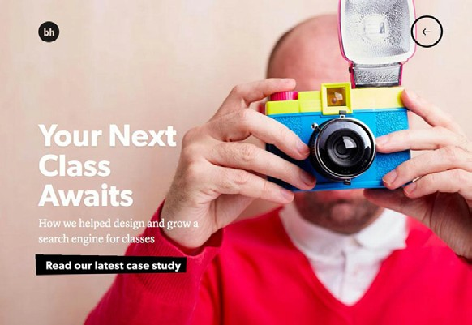

*Фото::* <http://www.brianhoffdesign.com/>

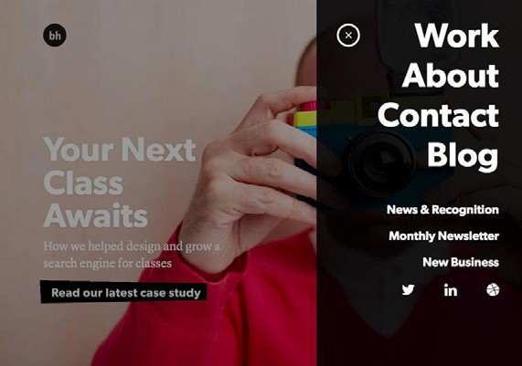

*Фото::* <http://www.brianhoffdesign.com/>

[Анимация гамбургер-кнопки не является единственным вариантом, хотя – креативные дизайнеры используют навигационные элементы, такие как слайдеры и панели, чтобы также разделять их.](http://www.elijahmanor.com/css-animated-hamburger-icon/)

Анимация также может хорошо представлять индикацию изменений. Как описано в [*Web UI*](https://www.uxpin.com/web-design-patterns.html)[*Patterns*,](https://www.uxpin.com/web-design-patterns.html) наведение - это на самом деле один из наиболее популярных приемов, чтобы показать изменения в интерфейсе объекта.

Кнопка или картинка может выглядеть по-одному, когда веб сайт загружается, но по-другому, когда пользователь с ним взаимодействует, как например, при наведении курсора на элемент. Это небольшое изменение помогает пользователям лучше понять, как использовать веб сайт, открывая соответствующие действия без необходимости занимать дополнительное пространство.

3. Наведение курсора

Для того, чтобы показать, что элемент является интерактивным, эффекты при наведении курсора – это один из наиболее прагматичных способов использования анимации. В большинстве случаев, это единственный способ показать, что кнопка или часть текста являются кликабельными. Когда пользователь сомневается относительно функции элемента, они обычно наводят на него мышь и при этом элемент изменяется.

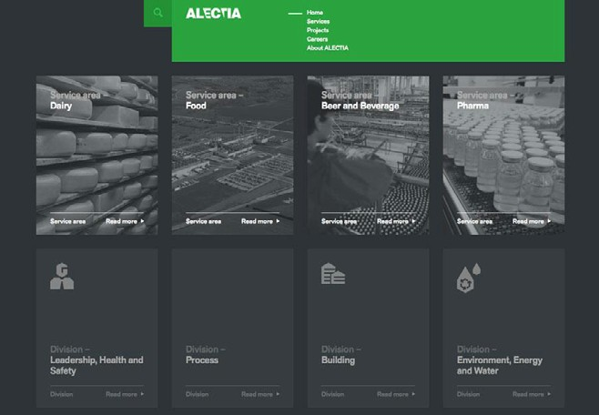

*Фото:* <http://www.alectia.com/en/>

При наведении курсора на любую карту на сайте Alectia, изображенного выше, вызывается анимация в пределах этой карты. Анимация маленькая – всплывает текст заголовка и идентичный текст появляется и заменяет карту (и то же самое происходит со стрелкой "читать далее") - однако этого достаточно, чтобы показать функциональность карты.

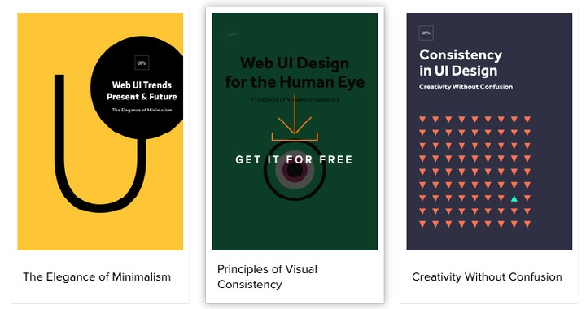

Источник: [*UXPin*](https://www.uxpin.com/knowledge.html)

Мы и сами это используем в нашей [Free eBook Library,](https://www.uxpin.com/knowledge.html) где при наведении курсора выпадает загруженная картинка из верхней части и над кнопкой появляется текст «получить бесплатно». Это служит для нескольких целей – это показывает, что, только нажав на карту, инициируется процесс загрузки, это привлекающий внимание призыв к действию, и это создает приятное ощущение от взаимодействия с сайтом.

1. Галереи и слайдшоу

Шаблоны слайд-шоу и/или анимированные галереи является одним из самых распространенных видов веб-анимации, но, тем не менее, эффективны при демонстрации нескольких изображений содержимого не перегружая пользователя.

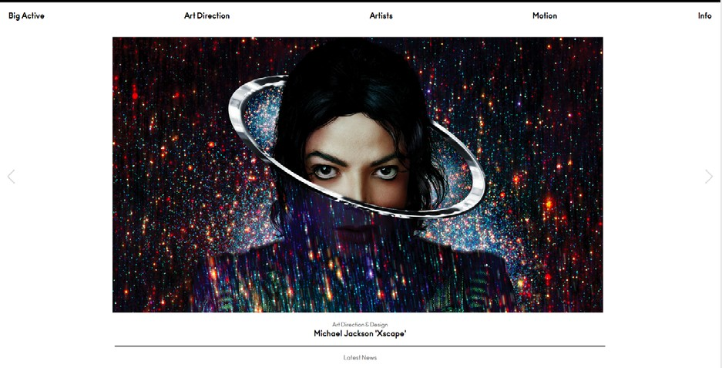

*Фото:* <http://www.bigactive.com/>

Как быстро и как много циклов изображений будет сделано – зависит от задумки дизайнера, но эти решения не следует воспринимать легкомысленно - даже незначительное увеличение скорости, с которой меняются изображения, может вызвать нежелательные ощущения, будто сайт «несется» куда-то.

Еще необходимо обдумать, сколько применять [скевоморфизма.](http://webdesign.tutsplus.com/articles/skeuomorphism-in-interface-design--webdesign-7638) Эта модель по своей сути имитирует просмотр страниц в фотоальбоме- но вопрос в том, сколько внимания вы хотите привлечь к этому.

5. Привлечение внимания

Любой биолог скажет вам, что  [человеческий глаз привлекает движение.](http://www.psych.usyd.edu.au/staff/alexh/research/papers/HowardHolcombe_APP_2010.pdf) Это делает анимацию прекрасным инструментом для привлечения внимания и контроля вашей визуальной иерархии, в отличии от сайта на котором только статические картинки.

Анимации это прекрасный способ добавить интриги [формам,](http://marketblog.envato.com/inspirations/subtly-animated-forms/) призывам к действиям, или даже пунктам меню. Чтобы увидеть эту силу, посмотрите на сайт Джона Иаковелло [MY/STATIC/SELF:](http://mystaticself.com/)

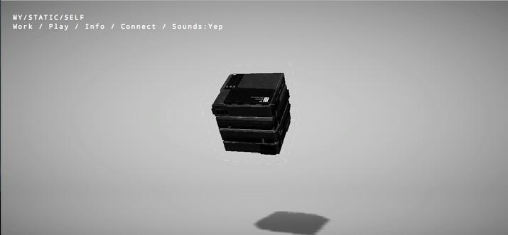

*Фото:* <http://mystaticself.com/>

Куб в центре тихо скачет и мерцает, ясно давая понять, что он является самым интересным элементом на сером экране. Каждый из слоев этого куба представляют собой ссылку на разные страницы - те же страницы четко и понятно отображаются в верхнем меню навигации.

Как вы думаете, какой набор навигационных ссылок пользователи предпочитают использовать?

6. Прокрутка

Позже в следующей главе мы обсудим прокрутку, здесь мы упоминаем о ней в связи с тем, что она используется для анимации. Плавная прокрутка просто не может существовать без нее. Одним из главных преимуществ прокрутки является то, что она позволяет пользователю контролировать перемещение, и благодаря этому анимация определяет темп, в котором все двигается.

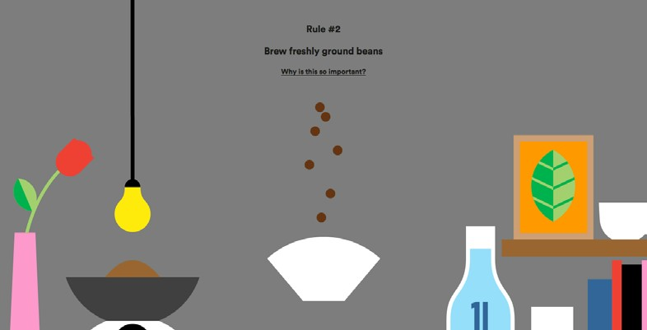

*Фото:* <http://forbetter.coffee/>

Вебграфика [For Better Coffee использует](http://forbetter.coffee/) параллакс прокрутку, чтобы перечислить советы по созданию лучшего кофе, одновременно развлекая пользователя интерактивным визуальным путешествием боба, превращающегося в кофе (в приятном плоском стиле дизайна).

Лучшая часть сайта – это вовсе не совет, это наблюдение за анимацией, которая представляет кофейное зерно, переходящее от одного этапа к другому. Как пользователь, который контролирует прокрутку, вы чувствуете полное погружение в представленный рассказ.

7. Движение страницы

От функций [AJAX loading до простых эффектов или мультфильмов, движение всей страницы это, конечно, захватывающий эффект. Движение страницы немного сложнее в реализации, но хорошо подходит для статического контента, чтобы придать ему больше динамики.](http://www.w3schools.com/Ajax/ajax_intro.asp)

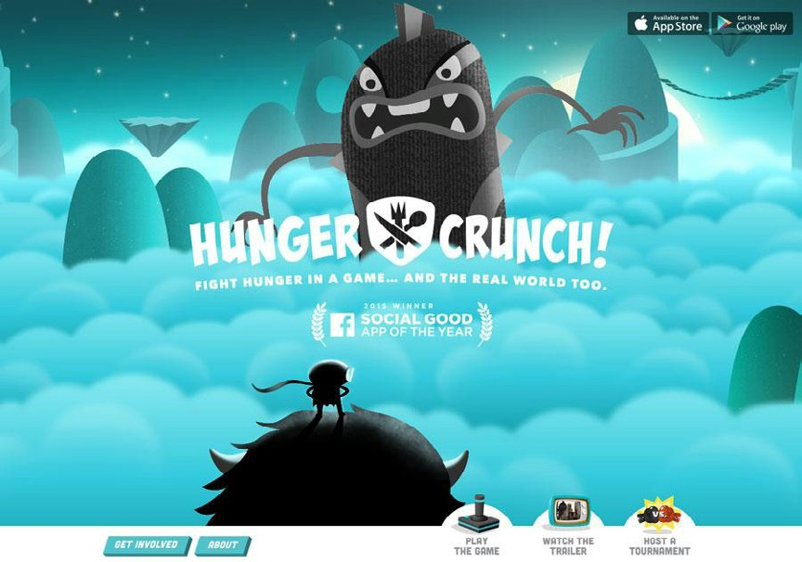

*Фото:* <http://www.hungercrunch.com/>

На сайте [Hunger Crunch,](http://www.hungercrunch.com/) каждое малейшее движение мыши переключает фоновую картинку, и это, в сочетании с разделением слоев, создает интересный эффект, который имеет смысл для игрового сайта.

При применении этой тактики, будьте осторожны с использованием слишком большого количества загружающихся элементов - они могут привести к тому, что сайт будет работать медленно.

8. Анимация фона

В то время как чрезмерная анимация отвлекает внимание, скромная анимация фона может добавить вебсайту немного жизни. Ключевой идеей является умеренность – отдельные участки в единицу времени, или, возможно, плавное движение целой картинки.

Давайте посмотрим на сайт [Terna.](http://trasmissione-energia.terna.it/) Анимированный фон выбран для представления городской суеты, в разных частях картинки появляются разные движения с разными интервалами. Это создает атмосферу «занятости», при этом не перегружая пользователя.

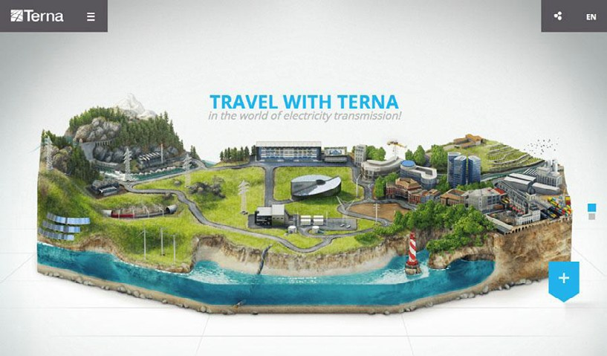

*Фото:* <http://trasmissione-energia.terna.it/>

Как и в других областях анимации, тут рекомендуется простота. Помните, что каждое движение на экране будет привлекать внимание, поэтому слишком много анимации может создать хаос.

Взгляд вне времени

Как мы обратили внимание в начале, вскоре анимация будет не просто дополнительной функцией. В то время как умная анимация – это хлеб с маслом для для портфолио вебдизайнеров, средство продемонстрировать их талант, в ближайшем будущем мы увидим, как анимация будет применяться также и в других более «традиционных» сферах деятельности.

Анимация больше не является синонимом мультфильма, поэтому все больше профессиональных индустрий, таких как финансовая или медицинская, все больше используют улучшенный стиль.

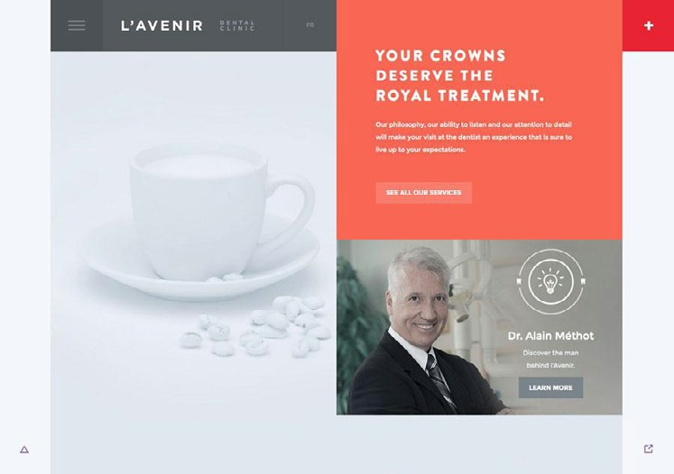

*Фото:* <http://avenirclinic.com/>

Исторически сложилось, что стоматология – это индустрия, которая ведет себя консервативно. Поэтому стоматологическая клиника [L’Avenir Dental Clinic](http://avenirclinic.com/) использует консервативные анимированные эффекты: прокрутка, активизирующая открытие новых окон. Нет необходимости в энергичных значках или причудливо движущемся тексте.

Электронная торговля тоже может воспользоваться анимацией для практических целей - а именно 360-градусный поворот изображения товаров. Это дает пользователю получить больше представления о товаре при покупке онлайн, что пока остается одним из преимуществ перед привычной покупкой.

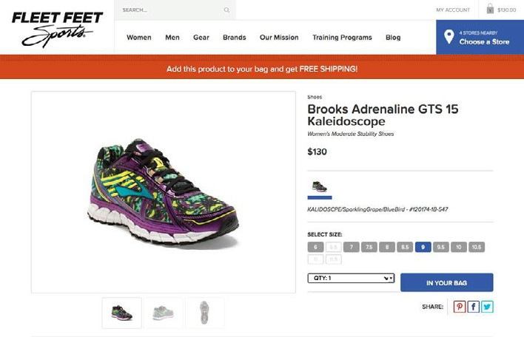

*Фото:* [https://www.fleetfeetsports.com/](https://www.fleetfeetsports.com/browse/shoes)

Сайты электронной коммерции могут также получить преимущества обычной веб анимации. Когда вы покупаете товар на сайте [Fleet Feet Sports,](https://www.fleetfeetsports.com/browse/shoes) забавная анимация уменьшает фото продукта и перемещает его в вашу корзину. Это делает интерфейс более отзывчивым и также добавляет покупателю удовольствие от того, что он выбрал этот продукт.

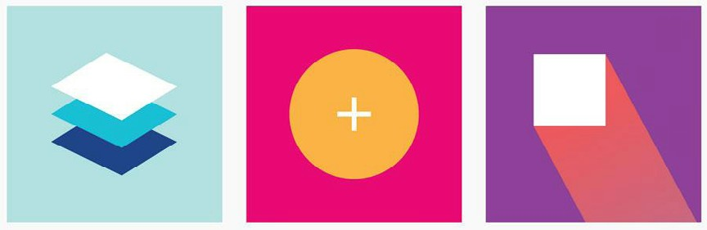

*Фото:* [http://www.google.com/design/spec/material-design/introduction.html#](http://www.google.com/design/spec/material-design/introduction.html)

Чем больше дизайнеры поддерживают философию [Google’s Material Design](http://www.google.com/design/spec/animation/authentic-motion.html), тем их отношение к этой технике будет становится более заметным.

Документация описывает анимацию так:

*Также как форма объекта указывает на его возможное поведение, наблюдая за демонстрацией движения объекта можно понять легкий он или тяжелый, гибкий или тучный, маленький или большой. В мире материального дизайна, движение описывает пространственные отношения, функциональность и назначение при помощи красоты и плавности движений.*

Не только анимация расширяет спектр отраслей, также развивается ее применение. Многообещающим трендом становится анимированная фотография как средство, объединяющее анимацию с реализмом.

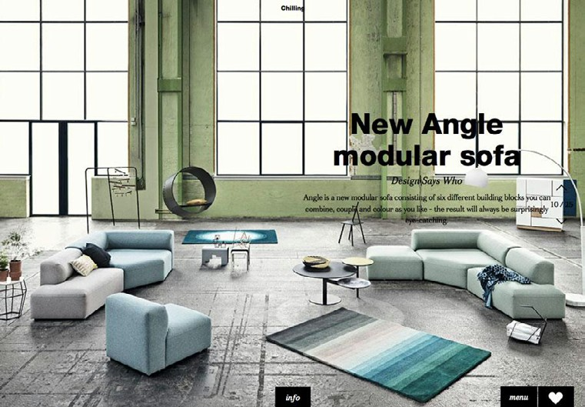

*Фото:* [http://lookbook.bolia.com/c](http://lookbook.bolia.com/chilling/)hilling/

[Bolia](http://lookbook.bolia.com/chilling/) сочетает настоящую фотографию и скролинговую анимацию, чтобы погрузить своих пользователей в их онлайн ощущения. Это размытие линий реальности приобретет популярность, как только до этого дойдут технологии.

В настоящее время, анимация доказала свою жизнеспособность в областях применения намного старше, чем веб-дизайн. Благодаря ее стабильности, она продолжит укореняться в индустрию дизайна – с единственной разницей, насколько это смогут позволять технологии.

Используйте современную анимацию в вашем дизайне с UXPin

1. Бесплатных ресурсов и инструментов
2. [**12 Принципов анимации видео** –](https://vimeo.com/93206523) Видео [Сенто Лодиджиани](http://www.centolodigiani.com/)  иллюстрирующее 12 принципов из *Иллюстраций жизни: Анимация Диснея*.
3. [**Шпаргалка по анимации в CSS3** –](http://www.justinaguilar.com/animations/) Это полезная коллекция заготовок готовых к использованию анимаций позволит вам применять заготовки CSS классов для любых элементов, которые захотите.
4. [**Веб анимация** –](http://w3c.github.io/web-animations/) Часто обновляемое руководство по синхронизации и управлению временем для анимации на веб-страницах и API.
5. [**“Разрушение мифов: CSS анимация и JavaScript”** –](https://css-tricks.com/myth-busting-css-animations-vs-javascript/) Обсуждение хитростей самого лучшего метода анимации
6. [**“Веб анимация в действии”** –](http://alistapart.com/article/web-animation-at-work) Статья от A List Apart, объясняющая как анимации теоретически в дальнейшем расширяют другие техники дизайна.
7. [**“15 уроков анимации”** –](http://theultralinx.com/2015/01/15-ui-animation-tutorials/) Руководство по веб-анимации от UltraLinx, предназначенное для начинающих.
8. [**Гибкие SVG элементы** –](http://tympanus.net/codrops/2014/12/15/elastic-svg-elements/) Полезная инструкция для создания SVG фигур анимации.
9. [**Лучшие инструменты для создания анимации** –](http://blog.templatemonster.com/2014/07/18/html5-animation-tools/) Перечень и анализ 15 популярных инструментов анимации.
10. [**Transit** –](http://ricostacruz.com/jquery.transit/) Загружаемый jQuery плагин для улучшения CSS переходов и трансформаций.
11. [**Галерея примеров анимации в материальном дизайне**](http://blog.webbb.be/material-design-animation-examples/) – галерея стоящих анимаций в материальном дизайне для вдохновения.

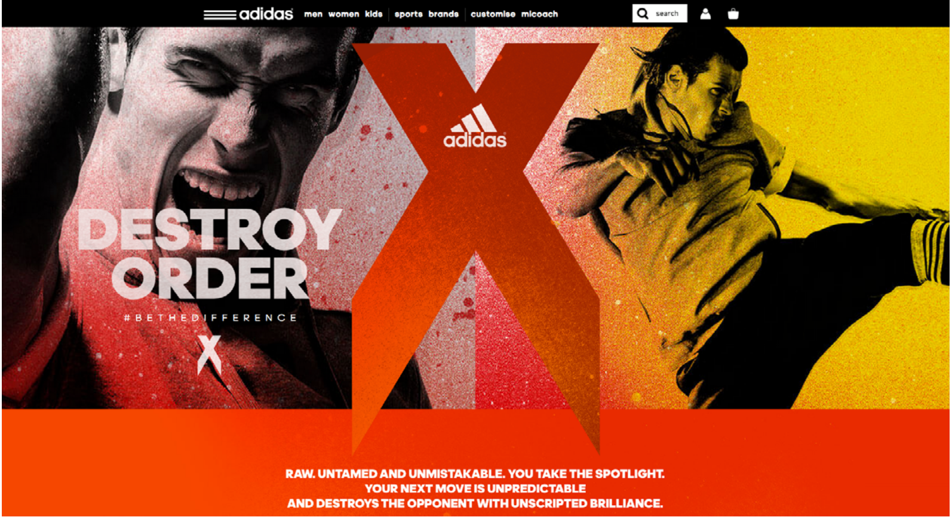

**Выразительное оформление**

*Фото:* [Adidas vi](http://www.adidas.co.uk/x)a awwwards

Выразительный текст – шрифты, размеры и эффекты, которые выступают как стилистические элементы сами по себе – быстро становятся нормой для веб интерфейсов.

Оформление текста используется не просто для того, чтобы обеспечить удобочитаемость. Простой или сложный, большой или маленький, текст на сегодняшних сайтах читается в совершенно новом свете. В этой главе мы рассмотрим, как делать дизайн оформления эффективно, что популярно и почему, и чего следует избегать при выборе того, как будут выглядеть ваши слова.

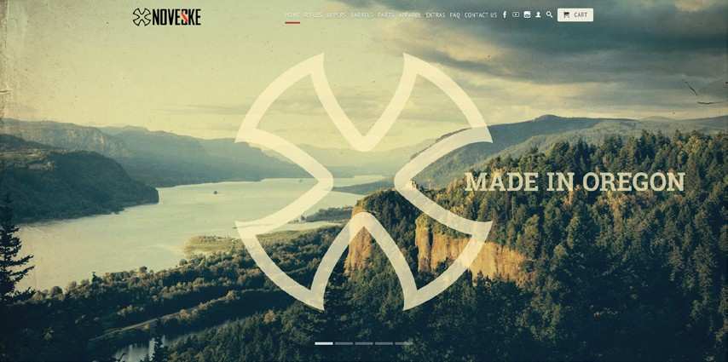

*Фото:* [Noveske](http://shop.shopnoveske.com/)

Определение выразительного оформления

Прежде всего, давайте уясним, что выразительное оформление текста и простой текст не исключают друг друга. На самом деле, упрощение оформления текста является одной из наиболее популярных форм создания выделяющихся надписей в данный момент. Чтобы определить выразительное оформление, мы просто скажем, что это оформление, которое выделяется каким-либо образом.

В текущем тренде, мы можем обозначить элементы, находящие наибольшее отражение в выразительной типографике:

* Экстремальные размеры (большие и маленькие)
* Наложение на изображение
* Творческое использование простых шрифтов
* Пользовательские шрифты
* Художественные шрифты

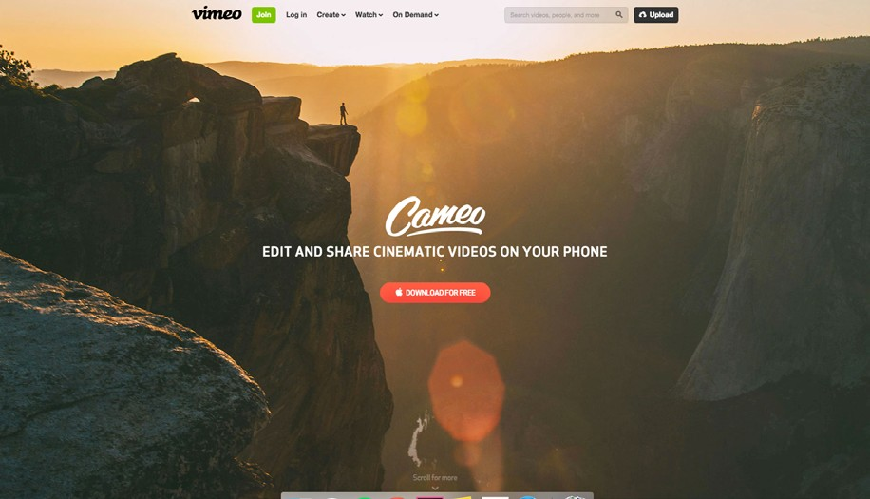

*Фото:* [Vimeo](https://vimeo.com/cameo)

Обратите внимание, что эти стили обычно сочетаются друг с другом практически без каких-либо ограничений.

Основы оформления

Главное в шрифте надписи - это то, как он используется и насколько хорошо он выглядит. Это объясняет, почему мы в последнее время видим, что простые и внешне скучные шрифты хорошо справляются с задачей привлечения нашего внимания.

Лучше всего начать с [основ:](http://webdesign.tutsplus.com/series/a-z-of-web-typography--webdesign-11706) для начала ознакомиться с такими понятиями как категория шрифта, семейство шрифтов (гарнитура) и формы букв.

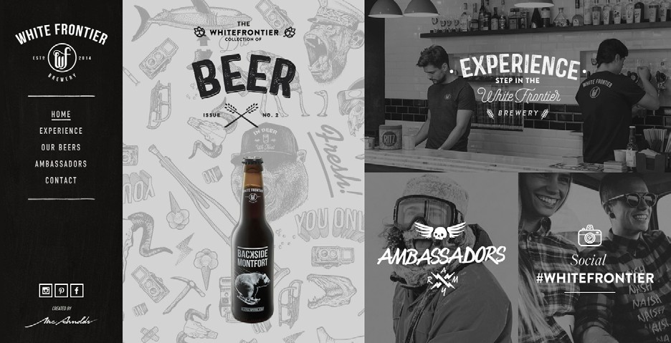

*Фото:* [White Frontier Brewery vi](http://www.whitefrontier.ch/)a [awwwards](http://www.awwwards.com/web-design-awards/white-frontier-brewery)

Категории шрифта различаются по начертанию, структуре и стилю написания букв. Наибольшие группы представлены типами шрифтов с засечками (серифами) и без засечек (сансериф), который наиболее популярен в текущей тенденции простоты. Засечки – это такие особенные украшения по краю каждой линии буквы, а санс – означает «без».

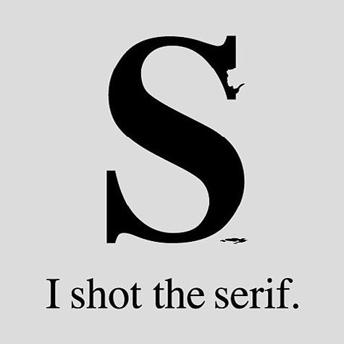

Источник: “[*I shot the serif*.](https://www.flickr.com/photos/27620885@N02/3594954523/in/photolist-6tF5Jx-6BH5sh-611sL6-8q6xhY-bVRp4h-6CYyLY-7k7NeT-6qMm9B-7X7wt9-a6SGVX-6qMmsT-6N9M4e-4Xo5PK-8nKg2m-8Sfv48-8mHrYM-7CizgP-4RnDt3-5bppKE-9uxzWQ-79bxef-8DnRHW-8cMQbD-75XzKL-6TzpG4-8P2UKE-8q3osg-4GjTZ5-9vFRHF-8w8JCL-5okC5H-sKSd7-5TEzMb-4ChdWe-a1dA7K-8YVVMT-8UbgFj-aW2cSV-51XdJc-8mPGzb-7CfK9z-4AoAUk-4Pdfys-51xnzq-a76Auf-aBCH4J-4GfKmH-547hDe-5tA7A9-9fyBum)” Tom Gabor. [Creative Commons*.*](https://creativecommons.org/licenses/by/2.0/legalcode)

Гарнитура шрифта – это просто все вариации выбранного шрифта. Разные формы включают обычное начертание, жирное наклонное, подчеркивание, черный цвет и иногда что-то еще.

В контексте типографики, линия символа относится к ширине каждой строки. Совместное использование единой линии в одной и той же гарнитуре кажется текущим трендом, так как однотипная линия более разборчива при различных параметрах настройки и контраста экранов.

Для того, чтобы лучше узнать о применении основ типографики, включая некоторые важные правила и основные принципы, загрузите бесплатно [*Web Design for the*](http://www.uxpin.com/visual-web-ui-design-content-typography.html)[*Human Eye, Book 2*.](http://www.uxpin.com/visual-web-ui-design-content-typography.html) (Веб дизайн для человеческих глаз, Книга 2)

Доступность шрифта

Движущей силой выделяющегося оформления текста является повышение доступности шрифтов для массового использования.

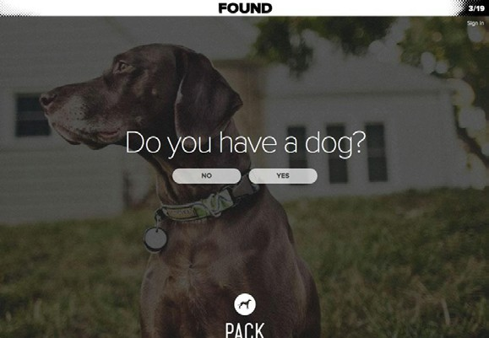

*Фото* <http://packdog.com/>

Все больше шрифтов доступны за меньшие деньги – или вообще бесплатно на [Google Fonts.](http://www.google.com/fonts) Во всех приложениях Adobe Creative Cloud plans, они используют их [Typekit сервис.](https://typekit.com/)

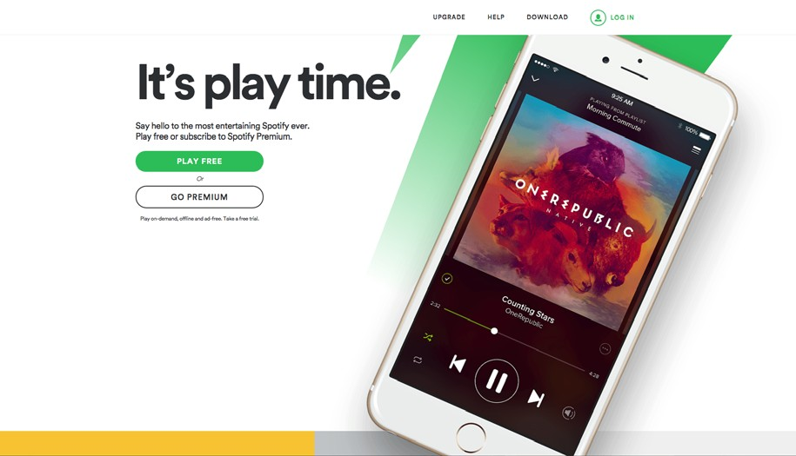

*Фото:* [Spotify](https://www.spotify.com/)

Эта доступность также относится к дизайнам, основанным на шаблонах, таких как WordPress, где пользователи могут получить доступ к такому же объему функций, как и самодельные сайты. Что касается рендеринга шрифта, совершенствование современных браузеров и интерфейсов оставляют такие проблемы использования шрифта в прошлом.

Использовать бокс или [безопасные вебшрифты](http://www.awwwards.com/20-best-web-fonts-from-google-web-fonts-and-font-face.html) из набора – это прекрасная возможность, если вам не всегда нужно выбирать наиболее общепринятый шрифт. На сегодняшний день наиболее распространенными являются:

**Шрифты без засечек:**

• Proxima Nova

• Futura

• Avenir

• Open Sans

• Helvetica Neue

**Шрифты с засечками:**

• Caslon

• Garamond

• Freight Text

• Minion

• FF Meta Serif

Для того, чтобы больше узнать о том, на чем можно сосредоточить ваши усилия при выборе нужного шрифта, читайте статью Дугласа Боневиля в Smashing Magazine [Как выбрать шрифт](http://www.smashingmagazine.com/2011/03/24/how-to-choose-a-typeface/).

С основами мы разобрались, давайте посмотрим на способы, которыми оформление текста в настоящее время делает свой вклад.

Экстремальные размеры

Итак, вы выбрали гарнитуру шрифта, с которой будете работать, и теперь предстоит обсудить ее размер. В последнее время популярны экстремальные размеры: как очень большие, так и совсем маленькие.

1. Большой шрифт

Большие шрифты шлют мощное и уверенное сообщение, когда применяется в сочетании с крупными (так называемыми героическими) картинками.

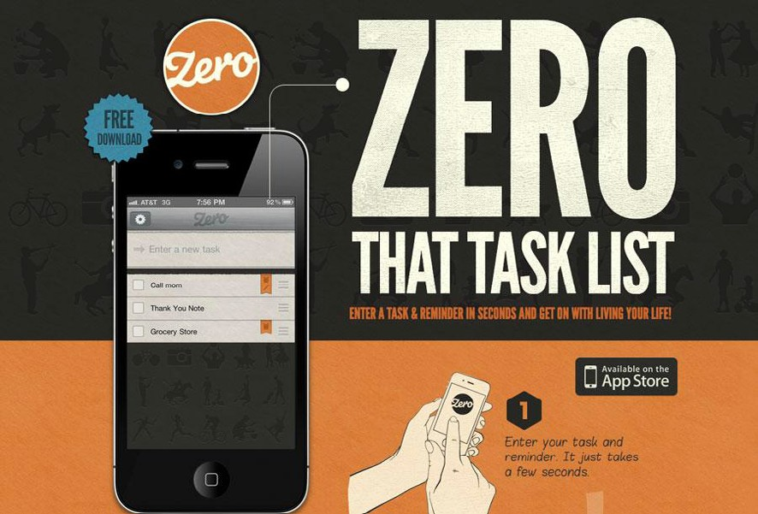

*Фото* <http://www.getzeroapp.com/>

Этот стиль обычно следует некоторым одним и тем же основным принципам:

* Большие пропорции и ширина по отношению к другим элементам экрана
* Шрифт больше чем 85 пт.
* Прописные буквы или чрезмерно толстые линии символов

Мы также заметили некоторые тенденции в этом тренде.

Часто слова разрежены, чтобы заполнить весь экран. Цвет слов обычно белый – он хорошо контрастирует на фоне картинки или яркого фона. Вдобавок, иногда добавляются тонкие шрифты с засечками, чтобы создать динамический контраст к толстым буквам. Мы также видим слова, отличающиеся по размеру, но все равно при этом большие.

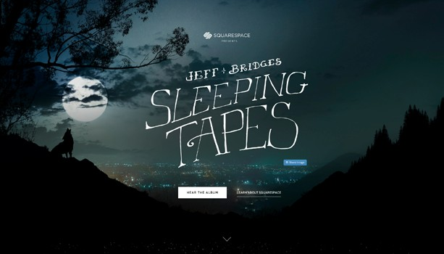

*Фото:* [Squarespace](http://www.dreamingwithjeff.com/)

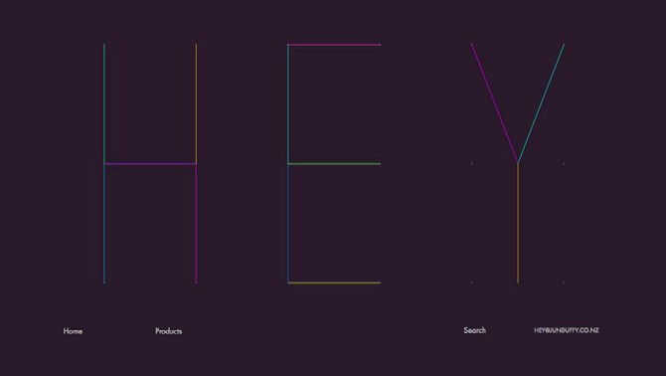

*Фото* [http:// junduffy.co.nz/](http://junduffy.co.nz/)

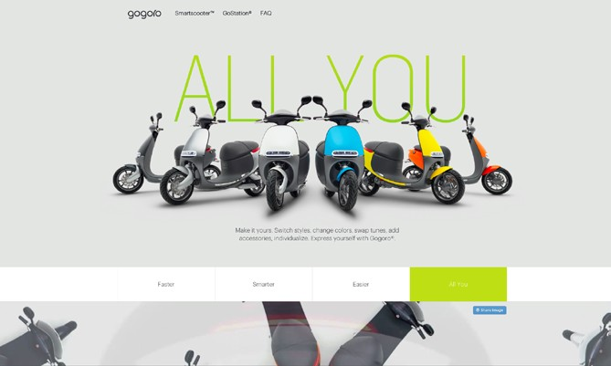

*Фото:* [gogoro](http://www.gogoro.com/smartscooter/customize)

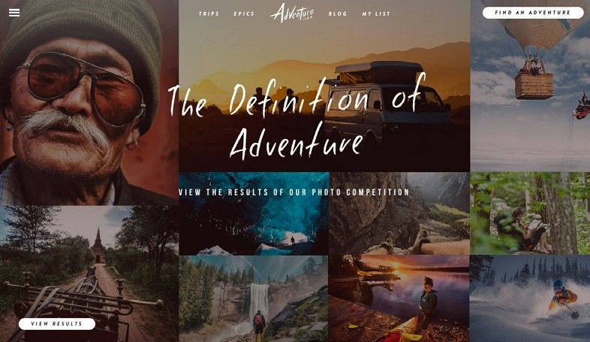

*Фото:* [Adventure vi](http://adventure.com/)a [awwwards](http://www.awwwards.com/web-design-awards/adventure-com)

Этот тренд очень популярен, поэтому вы можете не бояться добавить немного креатива. Попробуйте использовать различное расположение: справа или слева, избегая при этом выравнивания по центру. В этом размере, ваше сообщение конечно будет жирным, поэтому заглавные буквы вовсе не обязательны. И последнее, правильно подобранное свои цвета могут придать вашему сайту уникальность и индивидуальность.

Одна из техник, которую мы считаем полезной для дизайна – это громадный тип шрифта, начинайте с настолько большого – что даже станет некомфортно, затем начните уменьшать его размер, пока не найдете то, что нужно. Вы можете обнаружить, что выбрали размер намного больше, чем ожидали изначально.

2. Маленький шрифт

Как тихий голос, который звучит громко, некоторые дизайнеры обращаются к чрезвычайно маленькому шрифту надписей. Если другие элементы на экранах не заслоняют их, маленькие слова воспринимаются также хорошо, как и большие.

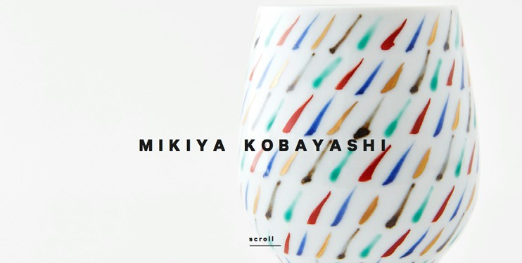

*Фото:* <http://www.mikiyakobayashi.com/>

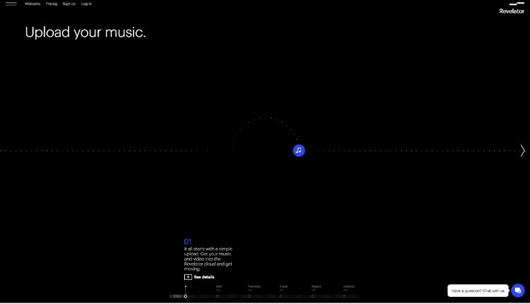

*Фото:* [Revelator](http://revelator.com/tour/upload)

Стратегии применения больших и маленьких размеров шрифта немного различаются. Маленькие буквы обычно черного цвета и они используются в сочетании с преувеличенным негативным пространством. Хотя и те, и другие буквы обычно используют толстые линии.

Маленькие надписи работают хорошо на картинках в стиле [hero image,](https://www.shopify.com/blog/16480796-how-to-create-beautiful-and-persuasive-hero-images-for-your-online-store) поскольку контраст интригует и минимальное пространство, которое занимает текст, позволяет лучше оценить содержание картинки.

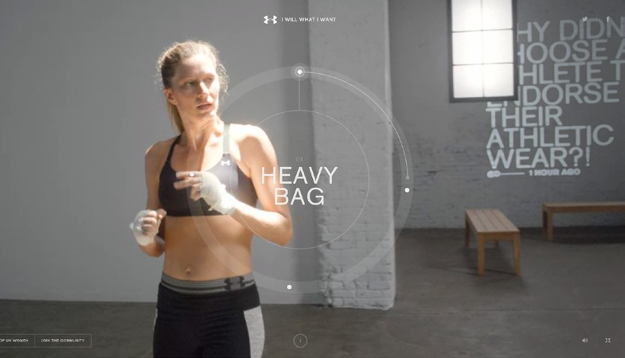

*Фото:* [Under Armor](http://gisele.underarmour.com/)

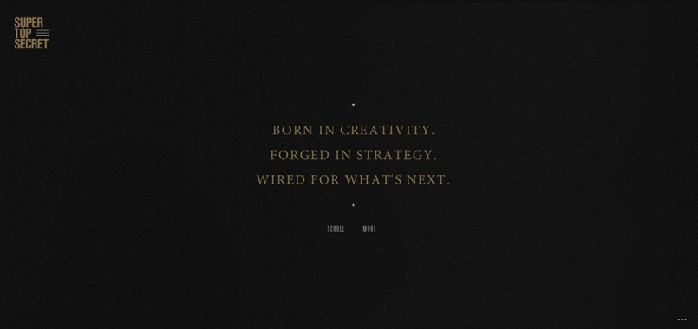

*Фото:* <http://www.wearetopsecret.com/>

Иногда маленькие буквы нужно немного дополнительно украсить, чтобы они были заметными. Используя такое украшение, как контрастный цвет или простая анимация (как на сайте Under Armor’s [storytelling site), можно быть уверенным, что его будет видно. Окружение текста негативным пространством также достаточно хорошо работает.](http://gisele.underarmour.com/)

Наложение поверх картинок

Дни, когда картинки и текст были двумя отдельными элементами, прошли. Сегодня наложение текста на изображения может усилить как текст, так и картинку.

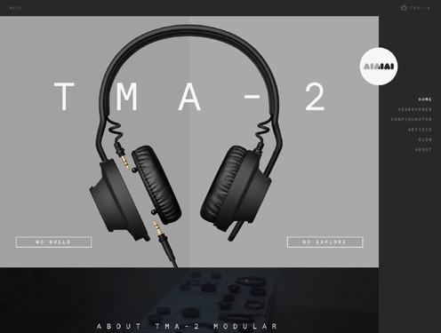

*Фото:* <http://aiaiai.dk/>

Два главных принципа этого стиля - это контраст и разборчивость (удобочитаемость). То место, где на картинке появляется текст, влияет и на текст, и на картинку, и дизайнер должен почувствовать, где контрольная точка на разных устройствах. Проверьте все расположения, чтобы определить, где текст будет наиболее видимым, не заслоняя наиболее важные части картинки, такие как лица или название товара/бренда.

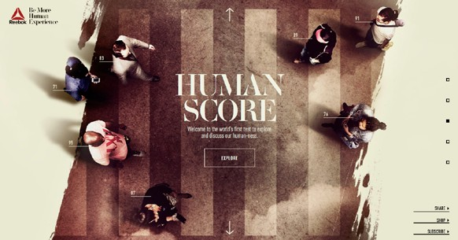

*Фото:* [Reebok vi](http://reebok.com/bemorehuman)a [awwwards](http://www.awwwards.com/web-design-awards/reebok-be-more-human-experience)

Еще одна проблема в том, чтобы текст и картинка не вносили путаницу. Спортивный фотограф накладывает свое имя на свое лучшее фото - изображение Тома Брэди – и вы можете понять неправильно чье это имя, фотографа или спортсмена.

Креативное использование простых шрифтов

Как и с другими элементами дизайна, экспериментирование с текстом и шрифтом могут принести некоторые прекрасные преимущества, если Вы готовы пойти на риск. Например, мы просто говорили о текстах в картинках, а как насчет картинок в тексте:

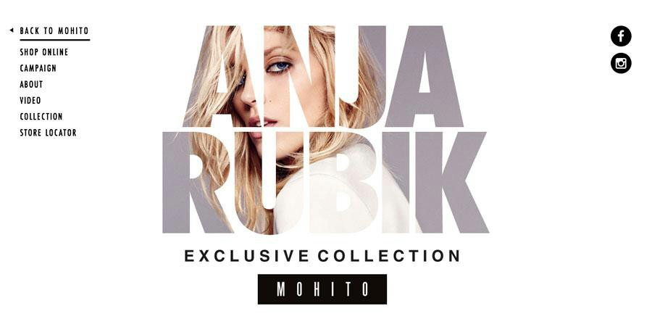

*Фото:* <http://anjarubik.mohito.com/en/>

Вам не нужно следовать трендам, используя шрифт надписей незабываемым способом. Фактически, изобретение вашего собственного креативного способа - это самый наилучший путь, чтобы наверняка выделится, и пока ваша идея звучит - вы тестируете насколько это подходит пользователям. Просто помните, что удобочитаемость – это первоочередная цель, поэтому не делайте ничего такого, что будет нести угрозу, что значение слов останется непонятным.

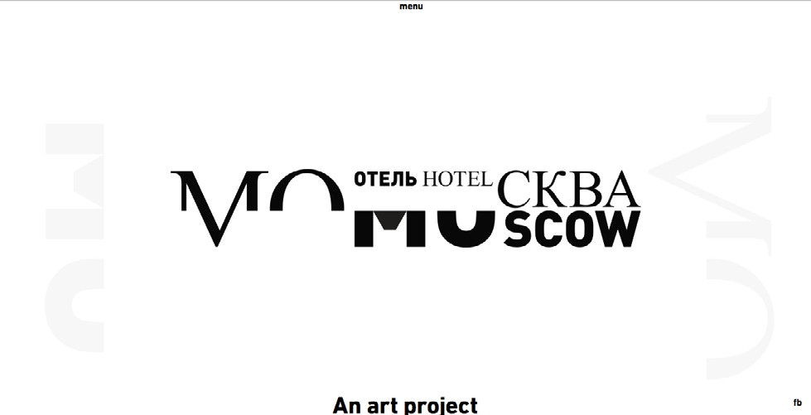

*Фото:* <http://hotelmoscow.info/>

Креативная надпись, по своей природе, интересна сама по себе. Вот почему лучше всего сочетать ее с простым и ненавязчивым фоном, например, одноцветной заливкой, как в приведенных выше примерах. Вы же не хотите загромождать экран большим количеством броских элементов, которые будут конкурировать за внимание вашего пользователя.

Пользовательский шрифт

Пользовательский шрифт может оказать такой же эффект, как и креативный, даже при использовании простых букв – это даже лучше, учитывая, что его возможно в дальнейшем использовать для идентификации бренда и персонажа. Разработка вашей собственной системы шрифта – это один из беспроигрышных вариантов, гарантирующих, что вы будете особенными.

Однако, вы можете обнаружить, что применить свой собственный шрифт несколько сложнее, чем это может показаться.

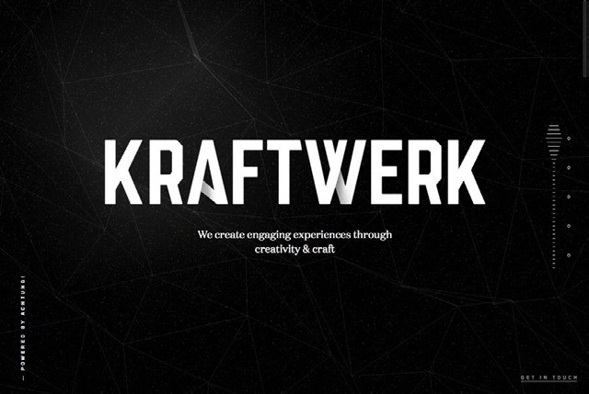

*Фото:* <http://studiokraftwerk.com/>

Прежде всего посмотрите на свой шрифт, насколько он соответствует особенностям вашего бренда и атмосфере сайта – иначе, в чем тогда его смысл? Дальше, его нужно использовать умеренно. Злоупотребление пользовательским шрифтом понизит его достоинства: попытайтесь ограничить его использование только в заголовках, [коммерческих предложениях](http://conversionxl.com/value-proposition-examples-how-to-create/), слоганах и т.д. и избегайте массивных блоков текста. И последнее, помните о совместимости: пользовательский шрифт должен работать для всех браузеров и устройств.

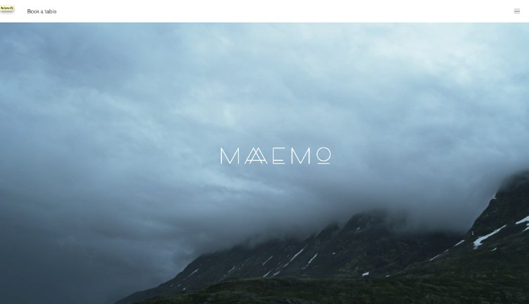

*Фото:* [Maaemo vi](http://maaemo.no/)a [awwwards](http://www.awwwards.com/web-design-awards/maaemo-restaurant)

Художественные шрифты

Некоторые шрифты предназначены исключительно для внешнего вида. Блоки текста, написанные таким шрифтом, выглядят скорее, как графические элементы веб-макета, чем как текст. Хотя, для некоторых сайтов, это может быть, именно то, что нужно.

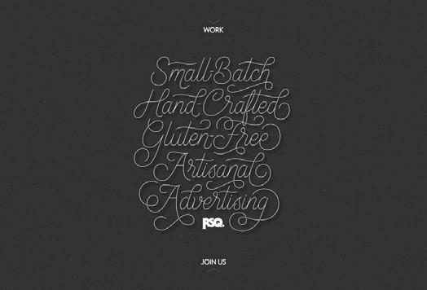

*Фото:* <http://rsq.com/>

Это классическая стратегия типографики, та, что использовалась в рекламных постерах десятилетиями. Цена за такой внешний вид – плохая разборчивость и удобочитаемость и снижение восприятия смысла слов сообщения. Тем не менее, для художественных целей, это украшение может быть уместно.

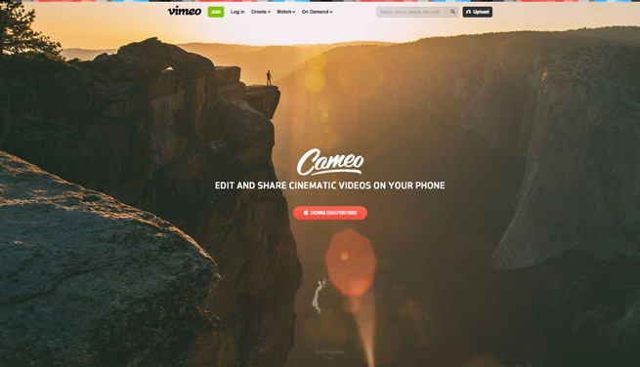

*Фото:* [Vimeo](https://vimeo.com/cameo)

В качестве прекрасного компромисса, вы можете использовать тип шрифта, который одновременно разборчивый, легко читаемый и декоративный (вот как на сайте Vimeo написано слово «Cameo»).

Старайтесь избегать часто используемых художественных приемов, таких как облако слов, или слова, втиснутых в фигуру, которую они обозначают. Эти клише отвлекают внимание и мешают достичь того, что вы хотите, и из-за того, что художественные шрифты имеют собственные недостатки, вы должны сделать все, чтобы удостовериться, что их применение того стоит.

Комбинированные техники

Методы, которые мы перечислили выше, не являются взаимоисключающими. Если вы знаете, как правильно сочетать определенные техники, вы можете использовать преимущества каждой из них или использовать сильные стороны одной, чтобы смягчить недостатки другой.

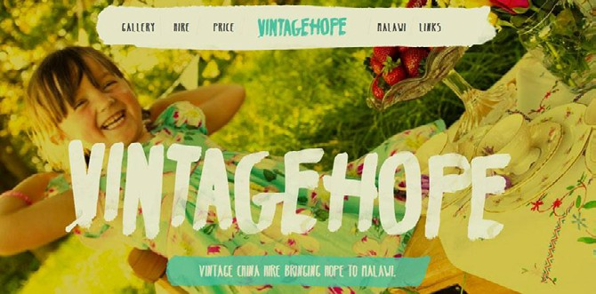

*Фото:* <http://www.vintagehope.co.uk/>

Множество техник комбинирования основаны на здравом смысле. Например, если вы размещаете картинку внутри текста, постарайтесь немного увеличить контрастность текста (иначе картинка может заглушить текст).

Также подумайте о том, какие именно техники не будут сочетаться вместе. Например, художественные шрифты, по сути, бросаются в глаза, поэтому их лучше использовать непосредственным образом. Не пытайтесь использовать картинки в декоративных шрифтах. Представьте, как трудно было бы прочесть заголовок для сайта [Anja Rubik,](http://anjarubik.mohito.com/en/) если бы главный заголовок был бы написан курсивом и заполнен к тому же изображением модели.

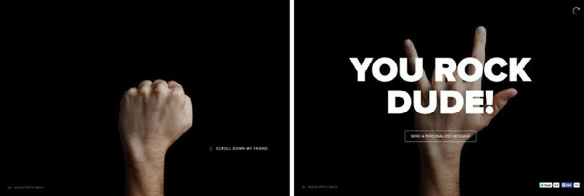

*Фото:* <http://sendamessage.to/>

[Send a Message (выше](http://sendamessage.to/)) сочетает техники практичным способом. Он начинается с маленького, простого текста, чтобы отвлечь внимание от него самого на содержащуюся в нем картинку. После взаимодействия с сайтом, появляется текстовое сообщение, которое является самым главным на этом сайте. Оно написано большим шрифтом и совмещено с картинкой – две стратегии для переключения внимания от картинки обратно к тексту.

Взгляд в будущее

Выразительное оформление шрифта не столько тренд, сколько стратегия, которая переосмысливает себя каждые несколько лет. Техники, описанные выше, просто несколько вариантов того, как многие дизайнеры используют типографику.

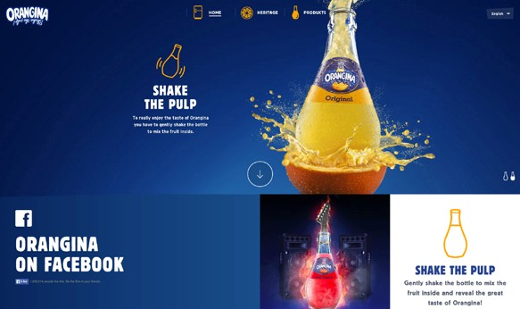

*Фото:* [Orangina](http://orangina.eu/)

В общем, хорошая текстовая надпись всегда отвечает таким целям:

* Несет сообщение при помощи текста
* Работает в сочетании с другими дизайнерскими тактиками
* Соответствует технологическим требованиям (то есть, совместима с браузером и интерактивным дизайном)
* Создает незабываемые впечатления

Сегодняшние тенденции текстовых надписей соответствуют этим целям, но как они будут адаптироваться, чтобы соответствовать следующей эре дизайна?

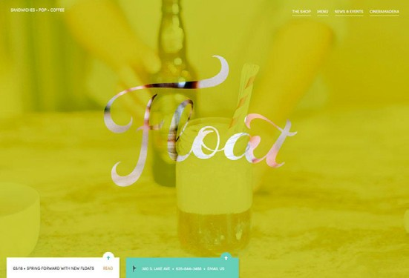

*Фото:* <http://floatpasadena.com/>

Можем почти достоверно сказать, что дизайнеры продолжат использовать очень выразительный текст. Они могут, правда могут, вернуться к трендам, которые казались когда-то в духе «это уж слишком».

Например, мы возможно начнем замечать больше цвета и меньше белых букв. Больше дизайнеров могут сделать выбор в пользу прозрачности или 3D эффектов при создании выразительных форм букв. Переключение от сверхтонких к более широким линиям букв также может иметь место. Буквы могут также включать больше базовых или простых анимаций или служить в качестве части большой схемы пролистывания или других элементов интерфейса.

Начните использовать вашу бесплатную версию уже сейчас

10 Бесплатных ресурсов и инструментов

* 1. [**WhatFont –**](http://chengyinliu.com/whatfont.html)Онлайн ресурс, который рассказывает вам какой шрифт используется на выбранном сайте.
  2. [**“Выбор веб-шрифта. 15 подсказок от экспертов” –**](http://www.creativebloq.com/web-design/choose-web-fonts-1233034)Совет отCreative Bloq о том, как выбрать наилучший шрифт для вашего сайта.
  3. [**Typewolf –**](http://www.typewolf.com/)Сайт, посвященный веб-шрифтам, применяющимся на сайтах, анализ и статьи от экспертов.
  4. [**“8 подсказок для шрифта для веб-сайта” –**](http://www.fonts.com/content/learning/fyti/typographic-tips/8-tips-for-type-on-the-web)Подсказки по выбору шрифта для вашего сайта от Font.com.
  5. [**FFFFallback –**](http://ffffallback.com/)Полезный инструмент, который тестирует совместимость выбранных вами шрифтов и даже предлагает альтернативы.
  6. [**“Становитесь больше, используя шрифт” –**](http://designmodo.com/big-type-web-design/)Руководство от DesignModo специально по использованию огромных шрифтов с примерами.
  7. [**Awwwards Typography in Web Design Gallery–**](http://www.awwwards.com/websites/typography/) Победители и обладатели наград за выбор шрифта надписей на сайтах – обновляется постоянно.
  8. [**“25 Удивительных учебников по шрифтам” –**](http://www.topdesignmag.com/25-awesome-typography-tutorials/)Коллекция учебных материалов от Top Design Mag для того, чтобы показать вам, как оживить ваш сложный выбор шрифтов.
  9. [**Красивая веб печать –**](http://hellohappy.org/beautiful-web-type/)Список примеров из жизни прекрасной печати текста от Google Fonts.
  10. [**“41 лучших бесплатных Web-шрифтов 2015 года” –**](http://www.elegantthemes.com/blog/resources/the-41-best-free-web-fonts-for-2015)Вместо просмотра 1000 вариантов, Elegant Theme тщательно подобрал список лучших в этом году.

**Яркие цвета**

Вы не можете создавать дизайн без цвета - даже черно-белый сайт может использовать различные оттенки, контрасты и баланс цветов.

С опозданием появившись в [flat design 2.0,](http://articles.dappergentlemen.com/2014/12/03/flat-design-2/) цвет сегодня привлекает даже больше внимания в вебдизайне. Радуги ярких цветов пестрят в интернете и на минималистических сайтах, и на сайтах с более сложным интерфейсом.

Нам намного больше нравится смотреть на эти яркие, веселые тона, что делает яркие цвета одним из наиболее заметных трендов в последние месяцы.

Влияние фэшн дизайнеров и дизайнеров интерьеров

Эти яркие цвета не только тенденция в онлайне, [они, кажется, используются повсеместно во всех отраслях](http://www.pantone.com/pages/fcr/?season=spring&year=2015&pid=11), особенно в моде и дизайне интерьеров, двух визуально господствующих областях, которые имеют совершенно мало общего с веб дизайном.

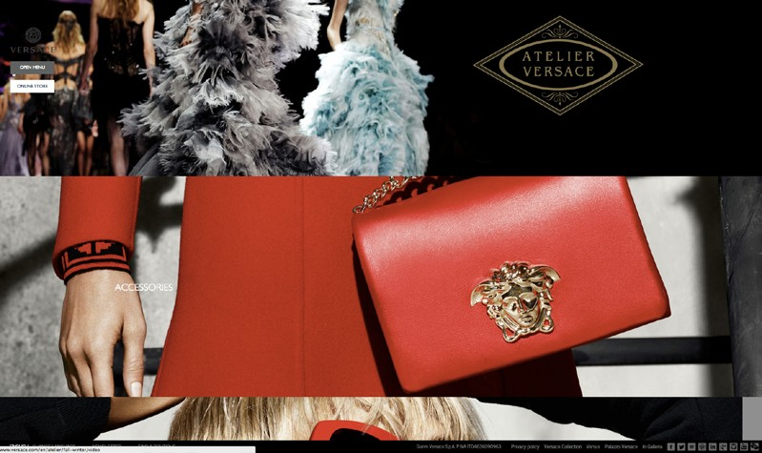

*Фото:* [Versace](http://www.versace.com/en/world-of-versace)

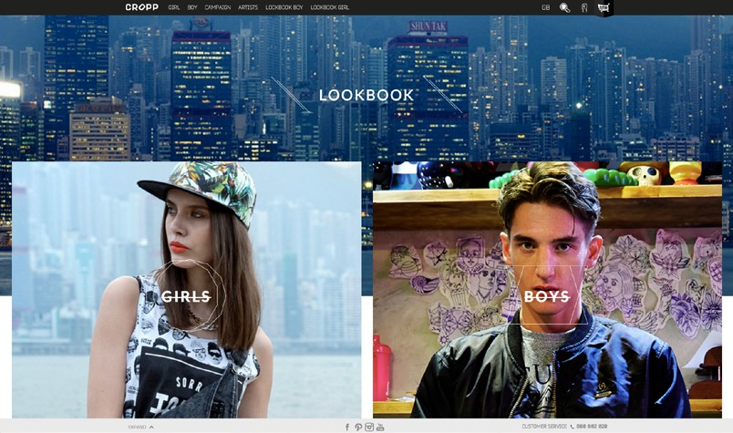

*Фото:* [Cropp](http://www.cropp.com/pl/en/)

Ключевая идея состоит в том, что, следя за событиями в этих отраслях, вы будете иметь лучшее понимание того, что происходит в веб-дизайне. Те же цвета, которые люди хотят носить на себе или видеть в своих домах, часто похожи на цвета, которые им приятны при посещении и просмотре веб-страниц.

В конце концов, конечный результат использования цвета является одинаковым для всех отраслей: связь с пользователем. Цвет имеет возможность создать крепкую эмоциональную связь с людьми, и не важно - идет ли речь о сумке или о домашней странице.

Почему сейчас?

Это не совпадение, что яркие цвета становятся популярны сегодня. Фактически, мы можем проследить насколько возросла популярность по двум главным направлениям разработок: [высокое разрешение](http://designshack.net/articles/html/ready-or-not-here-comes-hd-web-design/) и [flat дизайн.](http://www.uxpin.com/web-ui-design-trends-flat-design.html)

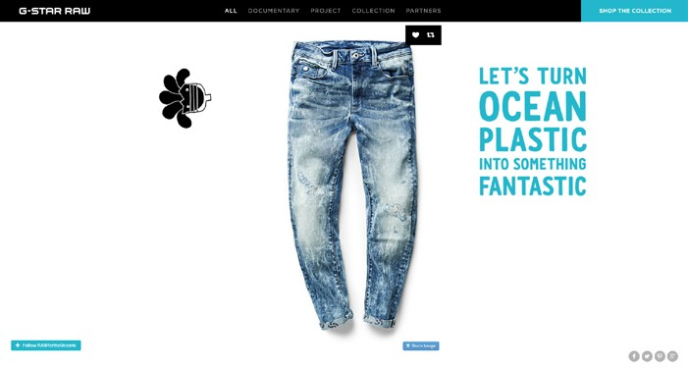

*Фото:* [G-Star](http://rawfortheoceans.g-star.com/)

Большее количество пикселей на дюйм на дисплее с высоким разрешением позволяют лучше различить цвета. И если дизайнеры в прошлом могли использовать только 216 [безопасных веб-цветов](http://websafecolors.info/), то современные технологии позволяют использовать миллионы цветов, и около 98% пользователей имеют доступ к таким технологиям ([согласно исследованиям, проведенным W3Schools](http://www.w3schools.com/browsers/browsers_display.asp) [)](http://www.w3schools.com/browsers/browsers_display.asp).

Так как дисплеи, такие как [Retina и другие](http://www.smashingmagazine.com/2012/08/20/towards-retina-web/) мониторы с высоким разрешением, становятся все более доступными, flat дизайн также набирает популярность. И это вовсе не случайно.

Flat дизайн конечно же продукт новейших технологических решений, но он еще и стал результатом отката назад от скевоморфизма, который занимал ведущее положение в веб дизайне по сей день.

Тем не менее, корни тенденций современного яркого цвета ни коим образом не мешают ему развиваться. Давайте посмотрим на различные приемы применения цвета в веб дизайне сегодня.

Монохромные схемы

В соответствии с минималистской утонченностью, монохромные схемы - сайты, которые использует различные оттенки одного цвета – теперь достаточно распространены. Эти схемы имеют яркие цвета, они обеспечивают меньше беспорядка цветов и контраста, что позволяет дизайнеру экспериментировать и сделать более смелый выбор цвета.

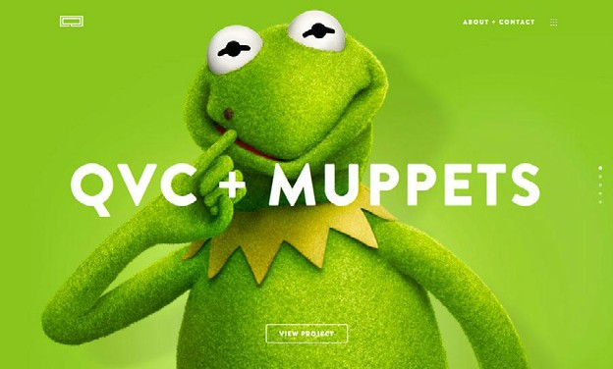

*Фото:* <http://www.linequality.com/>

Пример [Line Equality](http://www.linequality.com/) демонстрирует это, зеленый цвет лайма – это цвет который обычно не очень хорошо сочетается с другими цветами. Акценты этой страницы – такие же, как и цвет главного героя (известного из Маппет шоу). В сочетании с другими элементами минималистичного стиля, такими как жирные белые буквы и незаметные кнопки ([ghost buttons),](http://designmodo.com/ghost-buttons/) монохромные схемы контролируют визуальное превосходство страницы и делают ее практичной и красивой на вид.

Яркие цвета по своей природе кричащие и привлекательные для глаз, а это значит, что, если их вместе слишком много, это создаст хаос или "загроможденность" экрана. Монохромные схемы решают эту проблему, прежде чем она возникнет.

Акценты

Одним из наиболее эффективных способов применения цвета является выделение или затемнение элементов при помощи акцентов. Яркие цвета выделяются лучше на фоне с более тусклыми цветами, и дизайнер, который знает, как использовать это, может создать свою собственную иерархию представлений только при помощи выбора цвета. Также, как и для художественного выбора, акценты не дадут экрану выглядеть не свежим, сохраняя минималистический стиль.

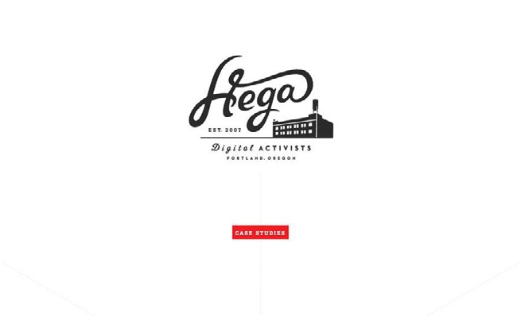

*Фото:* <http://hega.tv/#/home>

[Как мы можем увидеть на примере сайта Hega](http://hega.tv/#/home) (выше), красная кнопка посреди остального черно-белого пространства сайта приковывает внимание. Единственная вспышка цвета является наиболее привлекательным элементом экрана, таким образом, она единственная, с чем непременно нужно взаимодействовать.

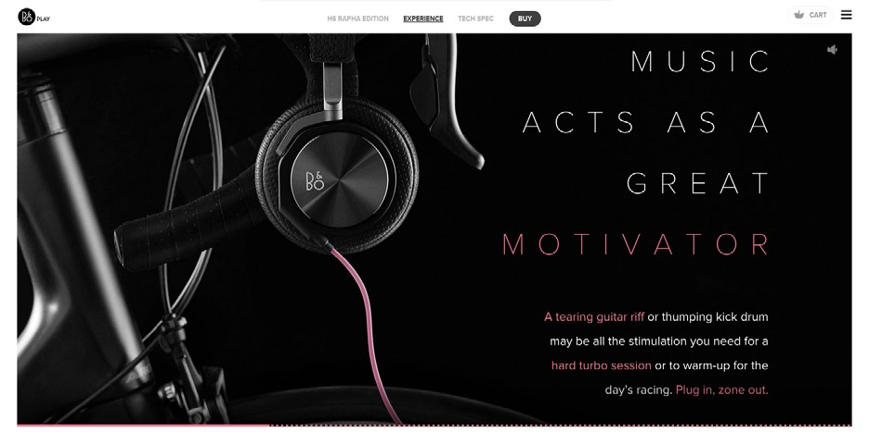

*Фото:* <http://www.beoplay.com/products/h6-rapha-edition>

Акценты могут быть расставлены в разных областях, как наглядно демонстрирует [Beoplay](http://www.beoplay.com/products/h6-rapha-edition). Повторяющийся розовый цвет букв и элементов на картинке усиливает его, особенно на фоне полностью черного остального пространства.

Блочность и наведение курсора

Особенно для [интерфейсов в карточном стиле,](http://blog.intercom.io/why-cards-are-the-future-of-the-web/) тенденция группирования в блоки и эффекты при наведении популярны не столько из-за их внешнего вида, а просто потому, что это удобно.

Размещение в блоках требует построение макета на основе матрицы, в которой блоки и карты различаются выразительными цветами. Hover-эффект заключается в том, что элемент – в частности карты – меняет цвет, когда на него наведен курсор. Хотя блоки и hover-эффекты могут использоваться по отдельности сами по себе, все же когда их используют вместе, они хорошо друг с другом работают.

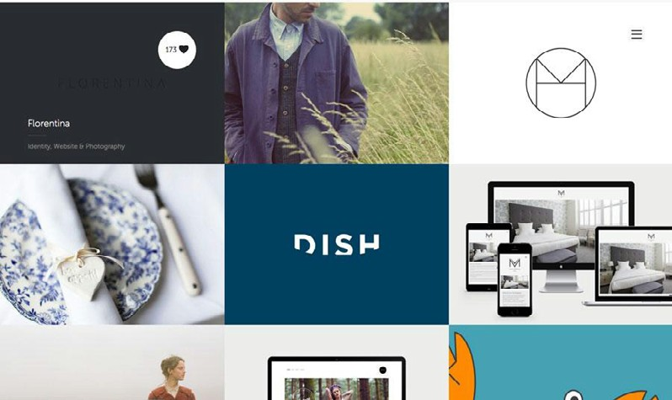

*Фото:* <http://madebypfd.com/>

[PFD (выше](http://madebypfd.com/)) показывает, как оба тренда используются вместе. Яркие цвета некоторых карт выделяются на фоне белого цвета других. При наведении курсора карта затемняется (как в верхнем левом углу на примере) и отображается количество сердечек. Это работает как быстрая кнопка для объяснения способа применения, а изменение при наведении курсора указывает на то, что объект кликабелен.

Это делает блочность и hover-эффекты практичным, а также и стильным решением. Красочные блоки создают страницу, которая призывает к взаимодействию, тогда как hover-эффект поддерживает эту идею, делая взаимодействие интересным.

Цвет и текстура

Пока текстура является наиболее распространенной на нейтральных фонах, при правильных условиях ее можно сочетать и с яркими цветами для превосходных результатов. Чтобы было проще, давайте разделим яркие цвета и текстуры на две главные группы:

**1. В целом, это фон или картинка?**

**2. Основной акцент на фон или на изображение?**

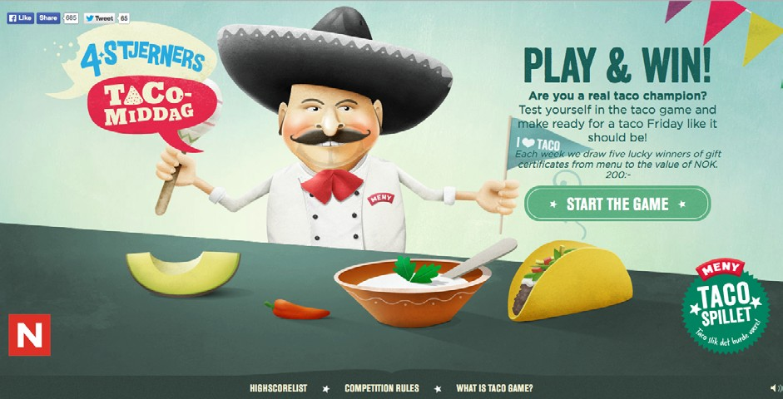

*Фото:* <http://www.tacospillet.no/?lang=en>

Сайт [Tacospillet](http://www.tacospillet.no/?lang=en) использует первый тип, с заполнением заднего фона и картинку на переднем плане с текстурой. Умеренная яркость цветов успокаивают сайт и не перегружают его. Текстура также придает графике уникальный внешний вид, выделяя его среди других сайтов.

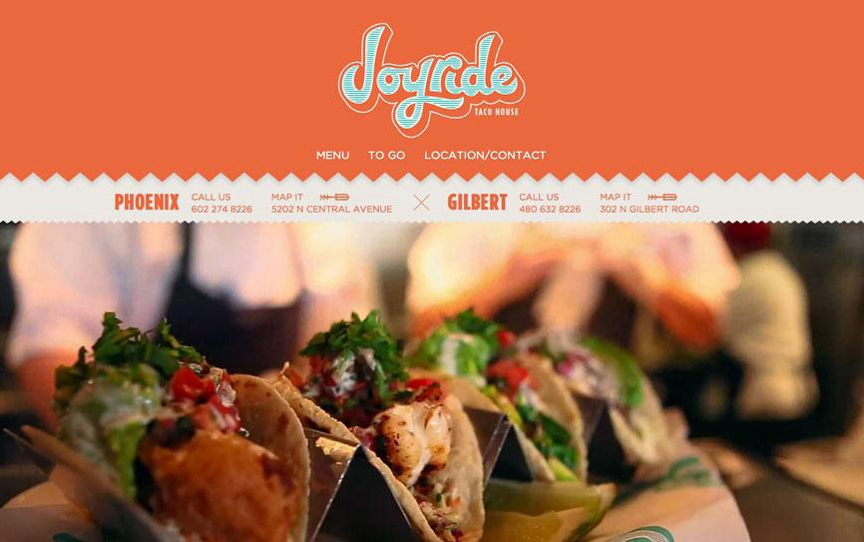

*Фото:* [http:// joyridetacohouse.com/](http://joyridetacohouse.com/)

[Забавно, что другой сайт о тако Joyride Taco House показывает нам](http://joyridetacohouse.com/) второй тип с акцентом на текстуру. Тонкая тень над крупным заголовком добавляет немного разграничения при помощи глубины, в то время как сине-зеленые линии логотипа привлекают больше внимания с самого начала. Использование текстур – это легко и забавно, что, возможно, отражает атмосферу в самом ресторане.

Лучшие примеры реализации

Привлекательность тенденции ярких цветов в том, что ее можно использовать многими разными способами в разных стилях и ко множеству различных элементов. С их разнообразием и универсальностью, сегодняшние модели с яркими цветами вытесняют «типовой» вид готовых к использованию шаблонов сайтов, которые были ранее популярны.

То, что начиналось как тренд только для творческих сайтов, как портфолио художников или дизайнеров, теперь распространилось среди более массовых тенденций и в более традиционных сферах, таких как новостные сайты или сайты прогноза погоды. Он даже просочился в электронную коммерцию, область деятельности, которая исторически известна своей консервативностью по поводу внешнего вида. Применяя эти яркие цвета, они теряют клеймо глупости и их начинают воспринимать больше как профессионалов.

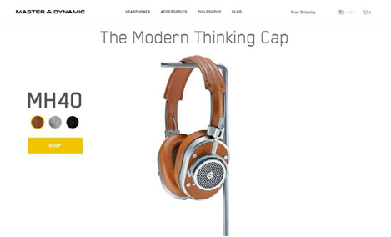

*Фото:* <http://www.masterdynamic.com/>

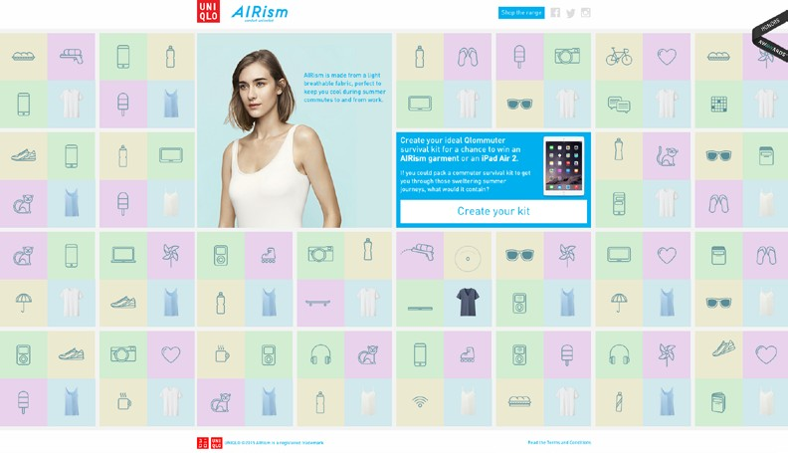

*Фото:* <http://airism.graphitedigital.com/#home>

Давайте посмотрим на лучшие примеры реализации, которые только выиграли от использования ярких цветов в трех разных областях.

1. Выделение определенного текста

Свойства ярких цветов привлекать внимание позволяют использовать их для выделения определенных слов внутри текстовых блоков – особенно на темном фоне. Это придает естественный акцент и влияет на то, как читается сообщение.

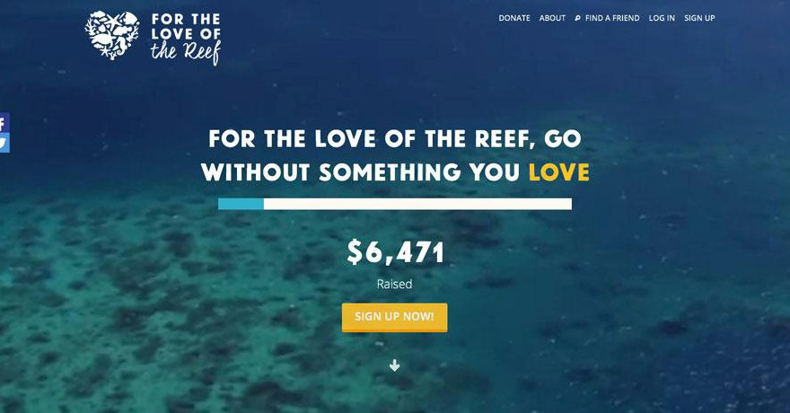

*Фото:* <https://fortheloveof.org.au/#/>

[For the Love of the Reef,](https://fortheloveof.org.au/#/) акцентирует внимание только на слове Love и только при его появлении во второй раз. Это не просто усиливает влияние этого слова и его значение, но также помогает узнать бренд, т.к. “love” – это одно из ключевых слов в названии компании.

2. Кнопки/Элементы UI

Так же как слова, яркий цвет может акцентировать внимание на кнопки или другие элементы, использующиеся в интерфейсе, как для привлечения внимания, так и для облегчения использования.

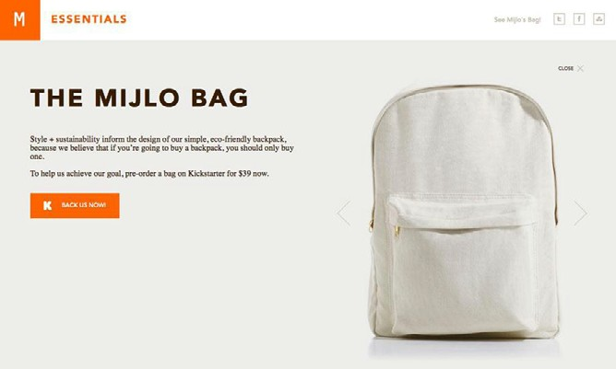

*Фото:* <http://essentials.mijlo.com/>

Ярко-оранжевая кнопка на сайте [Mijlo, который представлен выше, выделяется на простом фоне и таком же простом изображении товара. Комбинирование сдержанных цветов фона и товара вместе приводят к тому, что нужно сделать кнопку яркой, которая будет выглядеть более привлекательно.](http://essentials.mijlo.com/)

3. Навигация

Сила организации материалов с использованием цвета была известна давно и ее можно увидеть в цветных закладках в книгах или при организации картотек в ящиках. Его применение в веб навигации кажется логическим развитием, так как разными цветами легко разделить разные секции. Это станет особенно полезно для сайтов со сложным контентом, где каждое усилие должно быть направлено на упрощение навигации.

Например, [Colored Lines на](http://colouredlines.com.au/) примере ниже, использует спектры радуги для разделения восьми отдельных страниц их сайта. Это не только упрощает без того объемную навигационную систему, а также представляет идентификацию брэнда, с учетом названия компании.

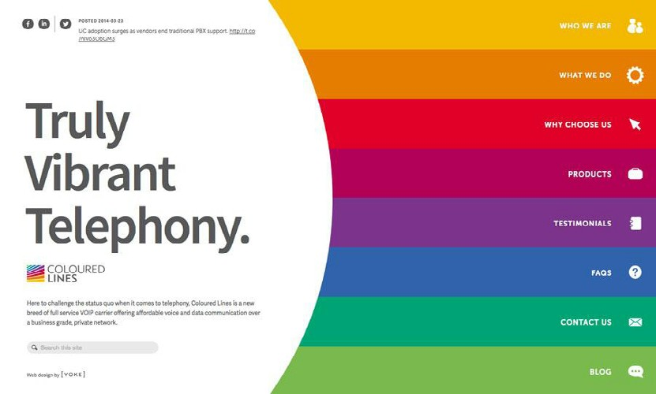

*Фото:* <http://colouredlines.com.au/>

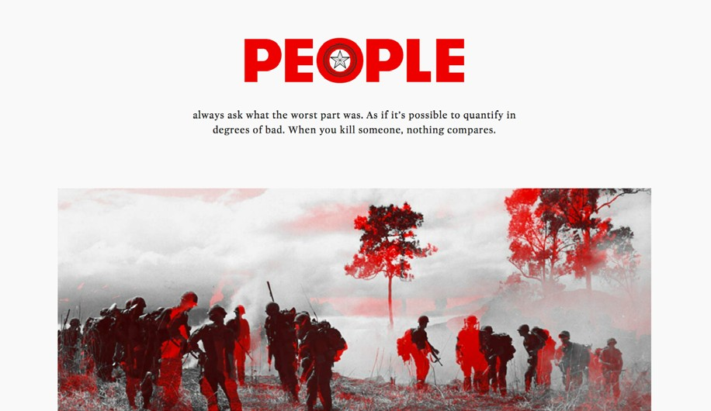

*Фото:* [Frame Collections](http://framescollection.com/tunnelrats.html)

В [parallax-scrolling эффектах,](http://www.creativebloq.com/web-design/parallax-scrolling-1131762) цвета также играют важную роль в навигации. Так как отличия между страницами/экранами не всегда ясны на одностраничниках, которые нужно долго листать, цвет – это самый простой способ разделить секции. Это создает больше структурированности в каждом неограниченном формате, который способствуют эффекту повествования и позволяет создать различные вариации при помощи различных кнопок-переходов.

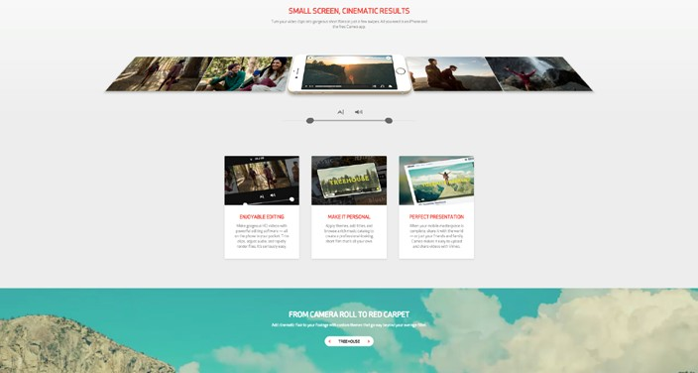

*Фото:* [Vimeo](https://vimeo.com/cameo)

Взгляд вне времени

Цвет всегда будет присутствовать в реализации веб-дизайна, хотя, то что касается популярности ярких цветов, здесь будут подъёмы и спуски по мере изменения тренда. Поскольку такие техники обычно цикличны, мы, скорее всего, увидим возвращение каких-нибудь более старых техник, которые снова оживут. Например, возможно, градиенты вернутся и вдохнут новую жизнь в тренд ярких цветов.

При помощи только одного ярко голубого цвета, [Zample+me использует градиентный эффект для](http://zample.me/do-you-floss-every-day) своего фона без нанесения падающих теней. Этот простой стиль хорошо сочетается с минималистическим макетом сайта и атрибутами плоского дизайна в виде интерактивных иконок. На этом сайте мы можем увидеть развитие тренда, а не угасание.

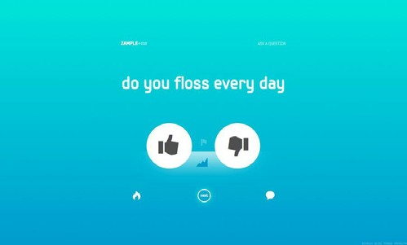

*Фото:* <http://zample.me/do-you-floss-every-day>

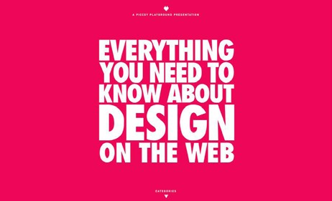

*Фото:* <http://www.piccsy.com/everything-design/>

Выделяющийся цвет хорошо сочетается с выделяющимся шрифтом текстовых надписей, который обсуждался в предыдущей главе. Как вы можете увидеть на примере сайта [Piccsy Playground выше,](http://www.piccsy.com/everything-design/) эти две техники усиливают друг друга, чтобы донести сообщение, каким бы оно ни было. Это выглядит настолько насыщенно, что надо быть осторожным, чтобы не отвлекать другими элементами, претендующими на внимание, от единственного сообщения.

Другим трендом, который, как мы видим, становится все более и более популярным – это наложение цвета – фильтрация картинки через цветные «линзы». Это позволяет вам вставить любую картинку с усилением атрибута любым цветом. Например, вроде бы печальная фотография, может стать более радостной, если использовать желтый фильтр.

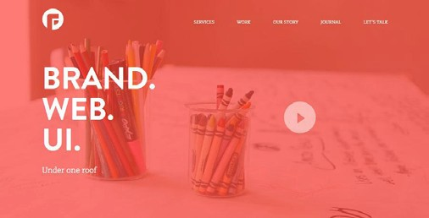

*Фото:* <http://focuslabllc.com/>

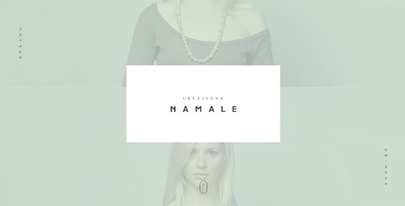

*Фото:* <http://creationsnamale.com/>

Для более тщательного анализа теории цвета в веб-дизайне - в том числе эмоциональную и психологическую составляющую каждого цвета, наиболее популярных вариантов для цветовых схем, а также примеры использования цвета от ведущих компаний - скачайте бесплатно нашу книгу Теория цвета в веб-дизайне ([C*olor Theory in Web UI Design.*](http://www.uxpin.com/color-theory-web-ui-design-practical-principles.html)*)*

Постройте высококачественные прототипы в UXPin

10 Бесплатных ресурсов и инструментов

1. [**Цветовая гамма учебник для начинающих** –](http://www.hgtv.com/design/decorating/design-101/color-wheel-primer) Учебник для начинающих по дизайну для интерьеров, который послужит отличным введением в теорию цвета.
2. [**ColourLovers** –](http://www.colourlovers.com/) Мировое сообщество, демонстрирующее их собственные цветовые палитры и обсуждающее теорию цвета во всех средах.
3. [**Как использовать CSS Hover эффекты в цвете** –](http://www.codeitpretty.com/2013/06/how-to-use-css-hover-effects.html) Учебное пособие для создания изменяющегося цвета состояния для hover.
4. [**Adobe Color CC –**](https://color.adobe.com/create/color-wheel/)прекрасный инструмент для экспериментирования с разными тенями и разными схемами. Простое изменение одного цвета, и инструмент покажет другие подходящие цвета или оттенки.
5. **“**[**Инструкция по применению теории цветов для Web дизайнеров”**](http://webdesign.tutsplus.com/articles/an-introduction-to-color-theory-for-web-designers--webdesign-1437) **–** Учебник + руководство по теории цвета, затрагивающие все от важности тонов до совместимости цветов.
6. [**Tint UI** –](http://tintui.com/flat.html) Собиратель цвета для копирования шестнадцатеричных кодов. Позволяет просматривать разные платформы (Material Design, iOS, и т.д.), бренды (Twitter, Firefox, пр..), или текущие тренды.
7. [**Текст на фоне** –](http://www.colortools.net/color_text_on_background.html) Простой, но полезный инструмент для предпросмотра как определенный цветной текст смотрится на определенном фоне.
8. [**Цветовые модели года** –](http://www.pantone.com/pages/index.aspx?pg=21163&origin=topNav) Цвет, эффективный для любой индустрии, предложение и анализ выбора цвета, для определения лучшего, каждый год.
9. [**Как добавить оттеночный фильтр в Photoshop** –](https://helpx.adobe.com/photoshop/using/applying-color-balance-adjustment.html) Собственное руководство Adobe для создания наложения цвета для изображений.
10. [**Color Website Design Gallery from Awwwards** –](http://www.awwwards.com/search-websites/?text=color&submit=&search-section=on) Лучшие сайты победители Awwward за их использование цвета.

**Захватывающая фотография**

Потрясающие фотографии – это техника, которая остается вне времени, особенно когда браузеры улучшили возможности визуализации и становятся более доступными HD мониторы. В этой главе мы посмотрим на веб-фотографии как тенденцию, различные доступные варианты и какие из них будут лучше для вас.

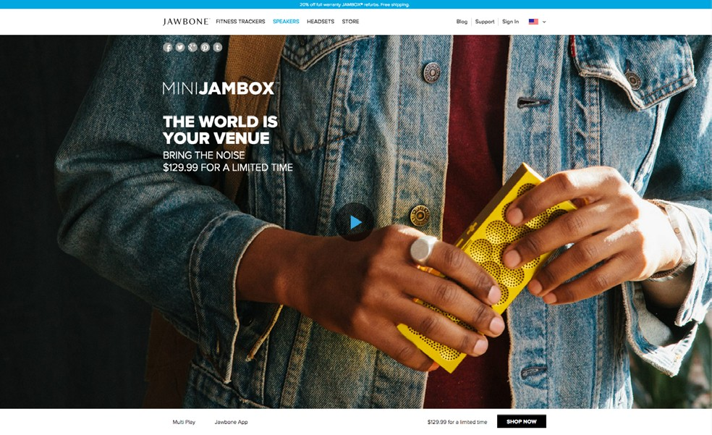

*Фото:* [Jawbone](https://jawbone.com/speakers/minijambox)

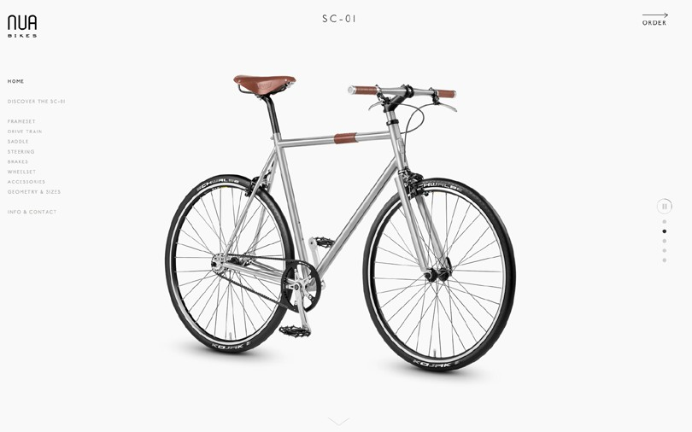

*Фото:* <http://nuabikes.com/#/home>

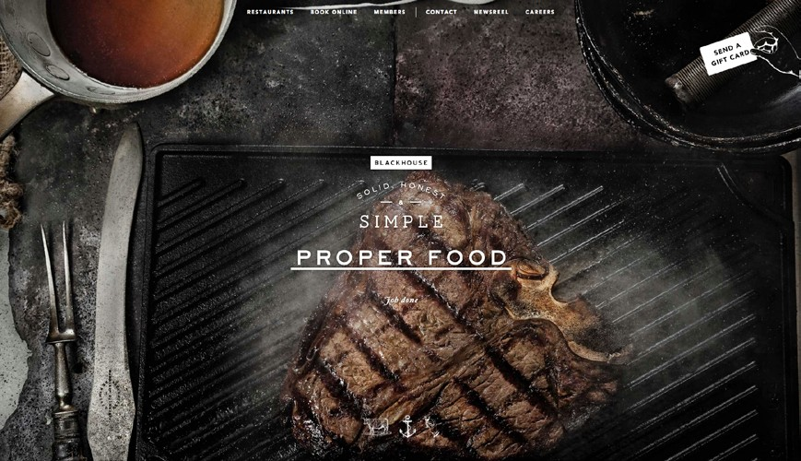

*Фото:* [Blackhouse](http://blackhouse.uk.com/)

Тенденции в современной Web-фотографии

Не только искусство самой фотографии следует определенным тенденциям каждые несколько лет, но и то, как она применяется в веб-дизайне, тоже меняется в соответствии изменяющимся вкусам. Например, те изображения с улыбающимися моделями, глядящими прямо в камеру, часто использовались в 1990-е годы, но теперь они выглядят смешно и устарели.

Давайте рассмотрим четыре достаточно устойчивые тенденции веб-фотографий.

1. Огромные (Hero) картинки

Полноэкранные изображения, как правило, с крупными заголовками ([hero header)](http://designmodo.com/hero-headers/), имеют большую популярность, и это, кажется, не пройдет в ближайшее время. Их ценность заключается в создании захватывающего интерфейса сразу, увлекая пользователей при помощи фотографии, которая захватывает все внимание прежде, чем их взгляд привлечет главный заголовок и/или кнопка-ссылка.

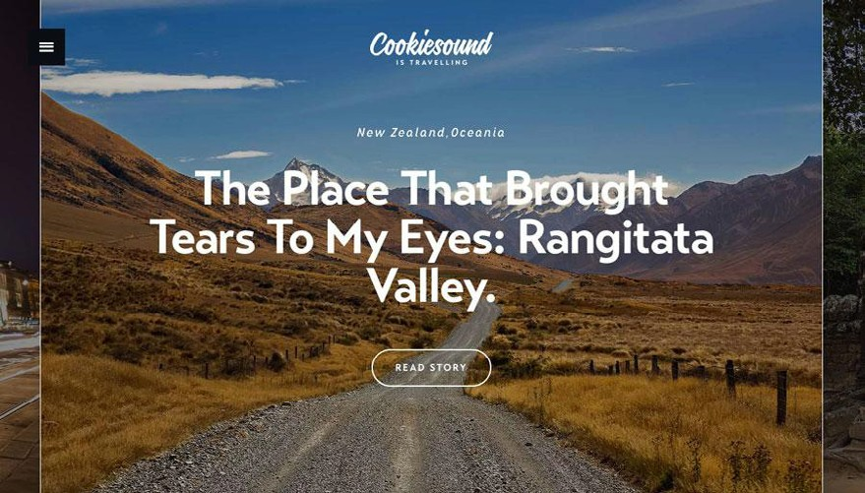

*Фото:* <http://www.cookiesound.com/>

[Выше, Cookiesound,](http://www.cookiesound.com/) громко говорит о себе благодаря одному единственному фото. Сельская природа, без суеты и суматохи и, конечно же, длинная открыта дорога: это все образы - и чувства – это то, что блог путешественника хотел бы, чтобы с ним ассоциировалось. Размер картинки просто усиливает эффект, так как что-нибудь маленькое ослабило бы его.

2. Объекты в естественной среде

Показывать объекты в контексте неплохая стратегия для продаж, учитывая, что такие фото демонстрируют то, как применяется товар, [увеличивают показатели эффективности рекламы и конверсии.](http://conversionxl.com/how-images-can-boost-your-conversion-rate/) Они всегда будут популярной стратегией для сайтов электронной коммерции, но те, кто делает это лучше всех, придает изображению художественный поворот (как экстремально крупный план или непривычный угол – фронтальный план кажется слишком неестественным). Поскольку этот тренд является популярным, избегайте заезженных фото, которые используются слишком часто.

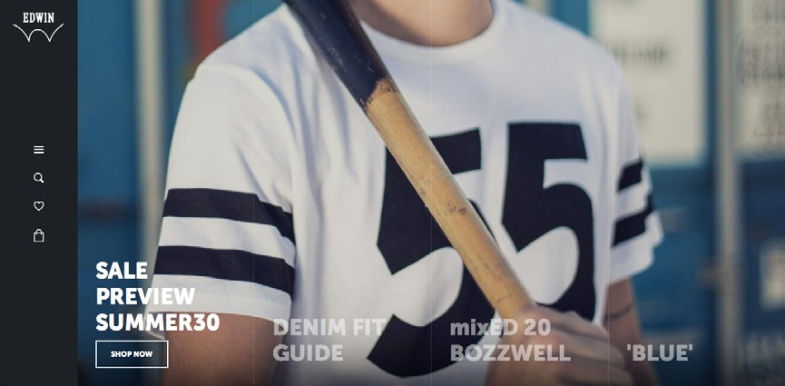

*Фото:* <https://edwin-europe.com/>

Бренд одежды [Edwin избегает затертой темы улыбающихся детей-моделей в одежде его марки и использует более реалистичную и художественную фотографию, чтобы показать их товар в действии.](https://edwin-europe.com/) Крупный план заднего фона показывает, какая одета футболка на мальчике и ситуацию, которая бы могла быть – дети играют в бейсбол.

При помощи увеличенной футболки на переднем плане и отсутствии заголовка, отвлекающего от нее внимание, товар представлен креативно и эффективно.

3. Черное и белое

Черно-белые фотографии являются показателем профессионализма и изысканности. Если это то, к чему стремится ваш сайт, есть несколько лучших вариантов. Чтобы увидеть, что мы имеем в виду, полистайте галерею дизайнера Криса Спунера, которая представляет 20 черно-белых сайтов.

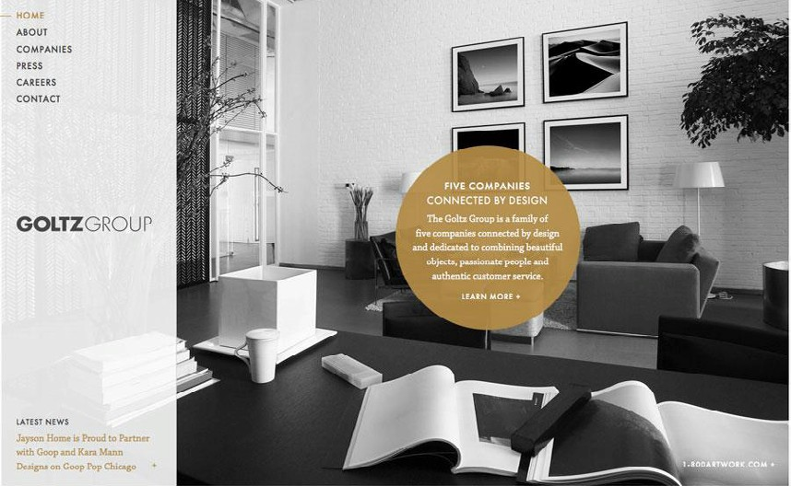

*Фото:* <http://goltzgroup.com/>

[Сайт для Goltz Group совмещает](http://goltzgroup.com/) две вышеуказанные стратегии с черным и белым, чтобы слегка добавить утонченности сайту. Как вы помните с последней главы о цвете, фон в виде черно-белой фотографии усиливает цветные акценты, как вы можете увидеть выше.

4. Наложение цвета

Наложение цвета может преобразовать изображение, чтобы оно подходило больше определенным целям, как определение бренда (используя характерный цвет бренда) или создать эмоциональную окраску (например, наложение красного может придать спокойной фотографии ощущение напряженности).

Также, как и черно-белый фон, наложение цвета может усилить значение цветных акцентов. Хотя, это работает хорошо только если цвета выбраны правильно, т.е. правильные контрастные пары.

Если вам интересно, здесь есть учебные пособия по их созданию, [в CSS или](https://css-tricks.com/tinted-images-multiple-backgrounds/) [в Photoshop.](http://graphicdesign.stackexchange.com/questions/30566/how-do-i-recreate-this-color-overlay-layer-effect-in-photoshop)

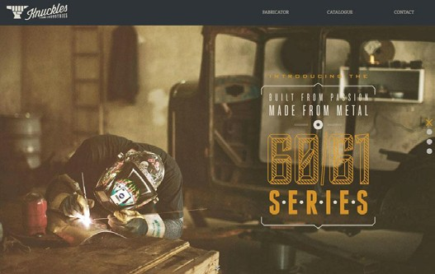

*Фото:* <http://www.knucklesindustries.com/>

[Тонированный фон для сайта Knuckles Industries создает](http://www.knucklesindustries.com/) оригинальную визуальную иерархию, которая высвечивает текст заголовка и навигационное меню вверху, несмотря на захватывающее внимание изображение.

На более неуловимом уровне восприятия, цвет наложения создает ощущение сырого, еще не завершенного, которое хорошо подходит для цеха по обработке металла. Винтажность имеет важное значение, поскольку погружает пользователя в старый мир мастерства и ручного производства.

Варианты Web фотографии

В зависимости от того, откуда пришла ваша фотография, выделяют 4 варианта:

**• Пользовательские фото –** Фотографии специально для вашего сайта, сделанные или вами, или кем-то из вашей команды, или кем-то, кого вы наняли. Они адаптированы к вашему сайту и по теме, и по содержанию.

**• Стоковые фотографии –** Это готовые фотографии, за которые вы платите, чтобы использовать. Если вы их умело выбираете, то можете преподнести их так, будто они сделаны для вас под заказ. Но так как любой их может купить, будьте осторожны, чтобы ни вышло, что одни и те же фото содержатся на слишком многих других сайтах.

**• Бесплатные стоковые фотографии –** Такой тип фотографий, которые разрешены для свободного использования. Выбор фото несколько ограничен, и часто возникают ограничения на коммерческое использование. Ты получаешь лишь то, за что платишь.

**• Полупользовательские стоковые фотографии –** Такие фото - один из новых и многообещающих вариантов для веб-фотографии, это фото наборы, подобные существующим фотографиям с настраиваемыми параметрами. Например, изображение стола, где вы можете расставить элементы, как вам нравится.

Каждый вариант имеет свои преимущества и недостатки, и разные ситуации могут потребовать различных стратегий.

Пользовательская фотография

Мы можем горячо обсуждать какую же выбрать фотографию, пользовательскую или сток – и иногда смешивать и то, и другое. Здесь мы объясним факторы, которые нужно учитывать для каждого из них.

Если говорить просто, пользовательская фотография практически всегда лучше (и предпочтительнее ее использовать для физических товаров), хотя она может быть не всегда доступна, из-за ограниченности времени и ресурсов. Используя пользовательскую фотографию, вы всегда держите под контролем, что выражают ваши фотографии и насколько они подходят вашему бренду и индивидуальным особенностям.

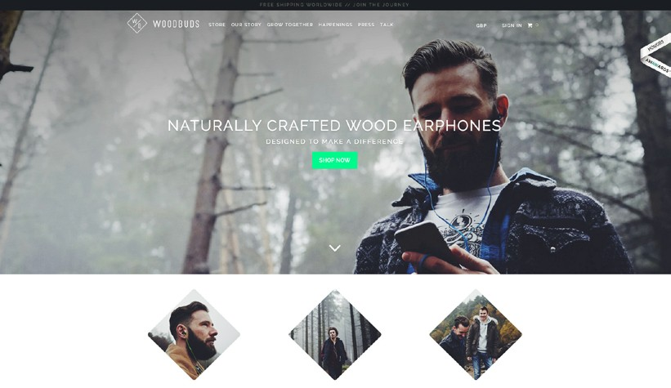

*Фото:* <http://woodbuds.com/>

Основным недостатком является время и деньги на их создание. Главный временной интервал может быть около нескольких недель, которые проходят от предложения до конечного продукта – и дольше, если вы нанимаете нового фотографа.

Профессиональные фотографы всегда предпочтительнее, но делая это самостоятельно или поручая кому-нибудь из своей команды, вы сможете получить некоторую мороку, если уровень мастерства не совсем соответствующий. В другом случае, дизайнер и фотограф должны понимать художественное направление и стоящие перед ними цели до начала сотрудничества.

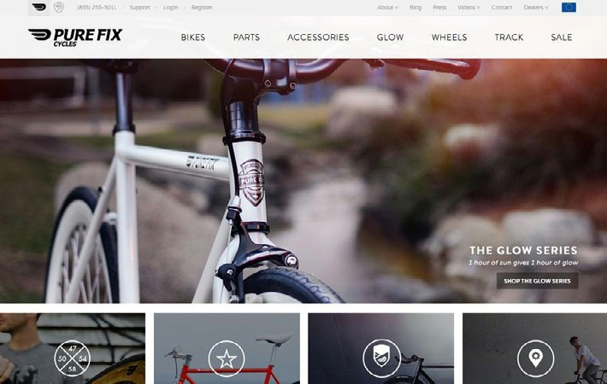

*Фото:* <https://www.purefixcycles.com/>

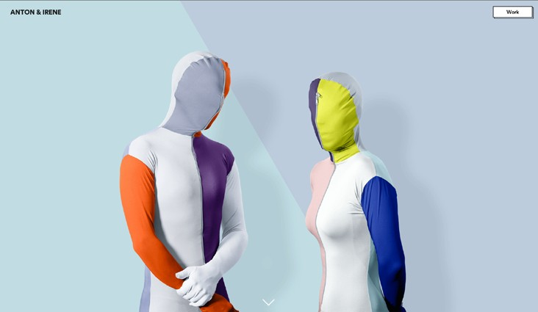

Фото: <http://antonandirene.com/>

**Сильные стороны:**

* контроль над процессом и проектом
* соответствие вашим потребностям
* изображения являются собственностью компании
* долгосрочные инвестиции, так как фотографии могут использоваться снова и снова

**Слабые стороны:**

* дорого стоят (фотограф, оборудование, настройка съемки, пр.)
* настройка съемки может быть слишком сложна
* результаты могут не соответствовать ожиданиям
* возможно, окажется трудно работать с привлеченными со стороны фотографами

Stock Фотография

Стоковая фотография может иметь плохую репутацию (возможно, из-за [картинок как эти)](http://badstockphoto.tumblr.com/), но в последние годы она превратились во вполне жизнеспособную и нужную индустрию. Сегодняшние стоковые фотографии покрывают широкий сегмент, и хорошие фотографии отходят от той репутации, за которую они часто становятся известными. Посмотрите [на перечень 50 любимых сток фотографий сайтов NuSchool](http://thenuschool.com/free-stock-photos-websites-awesome-list/) организованные по качеству, чтобы увидеть различия.



*Фото:* <https://www.kissmetrics.com/>

Поскольку стокфотография дешевле и получить ее легче, чем пользовательскую фотографию, она все же требует некоторых усилий – а именно поиск подходящей картинки. Если вы направите ваше время и опыт на поиск среди сотен картинок, вы можете обнаружить, что она может быть такой же эффективной, как и пользовательская фотография.

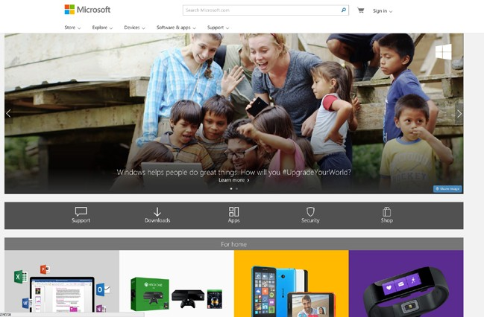

*Фото:* <http://microsoft.com>

**Сильные стороны:**

* недорогие (или даже бесплатные фото)
* быстрая готовность (изображения доступны сразу после загрузки)
* иногда поиск вдохновляет на новые идеи

**Слабые стороны:**

* доступны любому другому, поэтому вы можете обнаружить такую же картинку где-нибудь на другом сайте
* довольно трудно найти качественную фотографию
* трудно согласовать между собой, если используется более, чем одна фотография

Есть способы смягчить риски использования стокфотографии. Для начала вы захотите проверить, что лицензия вам подходит. Некоторые royalty-free фото не допускают модификации, а использование картинок из поиска Google по изображениям обычно незаконно для коммерческих сайтов. Подробнее прочитайте и узнайте об [отличиях в лицензиях на фото.](http://designshack.net/articles/business-articles/the-simple-guide-to-creative-commons-resources/)

Редактирование эффектов, такое как обрезка, ротация, или наложение цвета может эффективно добавить достаточное количество индивидуальности, чтобы избавиться от шаблонного ощущения типовых фото. Композиция кадра при помощи инструмента обрезки может сделать выделяющимися разные элементы, не говоря уже о том, что можно создать изображение, отличное от тех, которые уже где-либо используются.

Комбинирование пользовательских и сток фотографий

Вы можете найти лучшее из обоих направлений и сочетать их вместе. Основная мысль заключается в том, что, если вы подбираете по правильной схеме, сток фотографии будут казаться пользовательскими. Посетители не будут тратить слишком много времени, думая о том, откуда же эти фотографии.

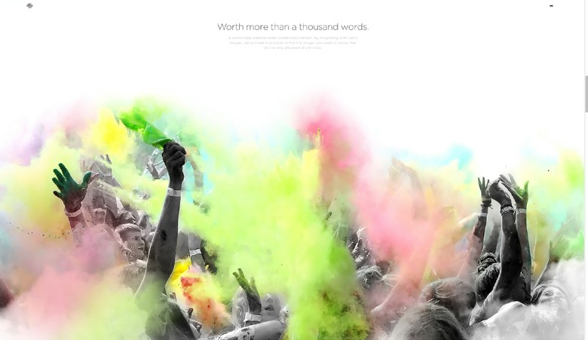

*Фото:* [Squarespace](http://www.squarespace.com/seven/getty-images)

Фишка в том, что можно смешивать стокфотографии с изображениями, которые должны быть пользовательскими – например, изображение товара или логотип. Когда вы выбираете сток фотографии, постарайтесь не использовать слишком общие: выбирайте, основываясь на содержании по теме или те, которые выгодно отличают сайт от других.

Или вы даже можете связать вместе некоторые непохожие фотографии с несколькими своими, которые вместе образуют схему и стиль.

Мысли вне времени

Фото является краеугольным камнем веб дизайна: до тех пор, пока развитие технологий не позволят полностью заменить их на видео – и даже тогда, фото могут все еще существовать благодаря своему ретро виду. В ближайшем будущем, тренды, которые мы обсуждали выше, изменят направление и будут следовать новым техникам:

1. Пользовательские фотографии меньшего размера

Возможно, как альтернатива тенденции больших (hero) картинок, или возможно, чтобы согласоваться с популярностью карточек, фото меньшего размера являются трендом, который набирает обороты в ближайшем будущем. Картинки меньшего размера остаются заметными и позволяют предоставить больше контента на странице сайта.

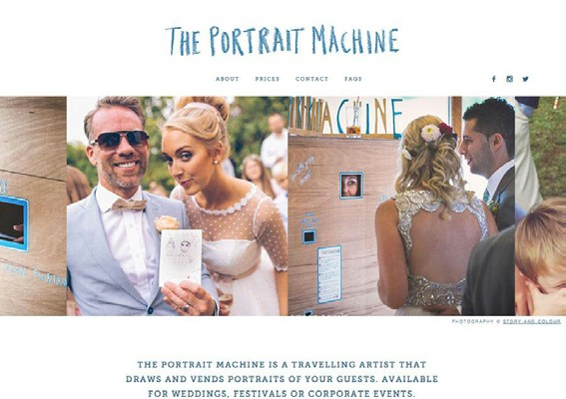

*Фото:* <http://theportraitmachine.co.uk/>

[The Portrait Machine –](http://theportraitmachine.co.uk/) сайт для найма фотографа портретной художественной съемки событий – использует слайды из маленьких картинок, чтобы проиллюстрировать, что она привнесет мероприятию, показывая свои примеры работ. Так как ее стиль немного экспериментальный, то чем больше фотографий, тем более ясно становится понятным, почему людям стоит ее нанять.

2. Манипуляции с фото

Доступность лучшего оборудования для редактирования фото реально означает лучшую обработку фото. Тогда как такие простые техники, как цветовые наложения, все еще привлекательны в основном, более сложные тенденции также станут более популярными, так как все больше людей понимают, как этим пользоваться. Это может добавить интереса к стоковым фотографиям, даже если речь идет лишь о добавлении логотипа.

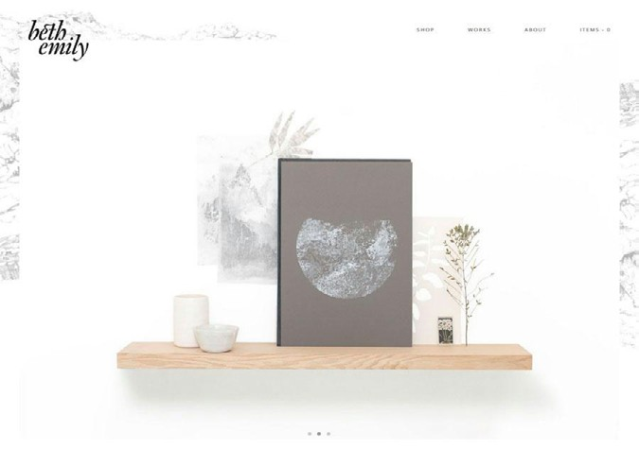

*Фото:* <https://beth-emily.com/>

[Beth-Emily не](https://beth-emily.com/) позволяет минимализму остановить ее творческие манипуляции с фото. Немного графики позади полки было создано для того, чтобы добавить чуть-чуть уникальности изображению.

3. В паре с пользовательской фотографией

Если вы помните из шестой главы, пользовательская фотография может усилить или даже без посторонней помощи создать индивидуальность вашего бренда. Когда эффекты соединены вместе, они достаточно сильно работают.

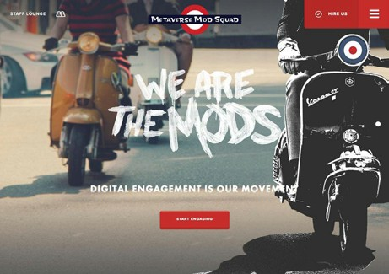

*Фото:* <http://metaversemodsquad.com/>

Просто посмотрите на [Metaverse Mod Squad –](http://metaversemodsquad.com/) непосредственная картинка сообщает очень много об индивидуальности бренда. Искусственно-небрежное начертание надписи придает аспект мятежности фотографии банды скутеристов, и наоборот. Сочетание специального шрифта с пользовательским фото помогает определить, как пользователь будет интерпретировать каждый из них.

Создайте прототип высокого качества в UXPin

10 бесплатных ресурсов и инструментов

1. [**“10 ошибок, которых нужно избегать, когда используете сток фотографию”** –](http://designshack.net/articles/layouts/10-pitfalls-to-avoid-when-using-stock-photography/) Статья Design Shack, предупреждающая о часто допускаемых ошибках со стокфотографией.
2. [**TinEye Reverse Image Search** –](https://www.tineye.com/) Прекрасный инструмент для сток фотографий, который выявляет все размещения фото в интернете.
3. [**“Полное руководство для прекрасной фотографии, сделанной самостоятельно“** –](http://www.shopify.com/blog/12206313-the-ultimate-diy-guide-to-beautiful-product-photography) Руководство для начинающих для получения своей собственной веб фотографии.
4. [**StockPhotoRights.com FAQ** –](http://www.stockphotorights.com/faq/#copy) Все популярные площадки для обсуждений вокруг стокфотографий.
5. [**“16 мест, чтобы найти лучшие бесплатные сток фотографии”** –](http://www.designmodo.com/free-photos/?u=1297) Список Designmodo маленьких, но бесплатных вебсайтов, которые предлагают стоковые фотографии.
6. [**Время и стоимость профессионального фотографа** –](http://www.professionalchildphotographer.com/information/what-is-custom-photography/why-does-custom-photography-cost-more/) Профессиональный фотограф сбивает цену, если вы можете подождать, когда нанимаете фрилансера.
7. [**“Стоит ли вам использовать стоковые бесплатные фотографии для ваших постов в блогах?**–](http://coschedule.com/blog/free-images-for-blog/) пост из CoSchedule Blog, в котором обсуждается преимущества и недостатки стоковой фотографии, и какую из них лучше использовать в вашей конкретной ситуации.
8. [**Creative Commons** –](http://creativecommons.org/) Библиотека открытого ресурса фотографий (также как музыки или видео), с лицензией, разрешающей модификацию.
9. [**“Наиболее важные 10 причин найма профессионального фотографа”** –](http://blog.robkorbphotography.com/2012/01/19/top-10-reasons-to-hire-a-professional-photographer/) Rob Korb Photography перечисляет некоторые убедительные причины нанять эксперта вместо того, чтобы делать это самому.
10. [**О чем нужно спросить, нанимая фотографа** –](http://www.ppa.com/about/article.cfm?ItemNumber=6752) Пособие для начинающих, как найти правильную фотографию, написанная Professional Photographers of America.

**Длинная прокрутка**

Представленные [the domination of mobile и при поддержке тренда карточного интерфейса, сайт с длинной прокруткой быстро набирает популярность.](http://searchenginewatch.com/sew/opinion/2353616/mobile-now-exceeds-pc-the-biggest-shift-since-the-internet-began)

Для того, чтобы объяснить популярность длинной прокрутки в нескольких словах, мы можем посмотреть на все увеличивающееся использование экранов мобильных телефонов. Просто сопоставьте: чем меньше экран, тем более длинная прокрутка. Этот принцип интерактивного дизайна оживляет длинные и бесконечные прокрутки сайта, заставляя дизайнеров искать больше креативности в способах повествования их сайтов.

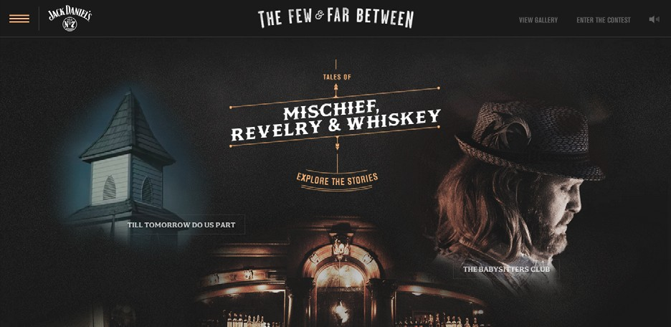

*Фото:* [Jack Daniels](http://barstories.jackdaniels.com/)

Но мобильные экраны сами по себе не могут объяснить новую волну успеха длинной прокрутки, только лишь причины ее возникновения. Техника длинной прокрутки включает гораздо больше, чем несколько различных элементов дизайна, и в этой главе мы обсудим, чего они все стоят.

Короткая история длинной прокрутки

Сайты с длинной прокруткой обычно имеют одну слишком длинную домашнюю страницу, которая ведет к другой странице, поменьше, или [весь сайт может просто состоять из одной длинной страницы.](http://www.awwwards.com/websites/single-page/)

Дизайнеры фокусируются на повествовании с умными тактиками и такими методами, как parallax scrolling или Ajax jQuery, которые позволяют сделать больше динамической анимации и взаимодействия.

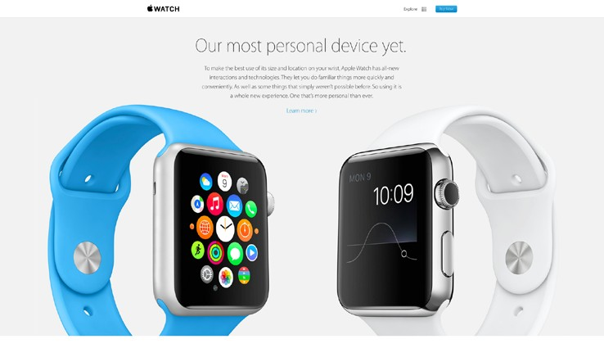

*Фото:* [Apple](https://www.apple.com/watch/)

В начале появления интернета прокрутка считалась табу. [Миф, что пользователям не нравится прокрутка был, возможно, как устаревшее утверждение, которое являлось пережитком печатной индустрии, предписанием печатать «выше сгиба», когда газетам было необходимо привлечь внимание своих читателей при помощи той верхней области](http://uxmyths.com/post/654047943/myth-people-dont-scroll) главной страницы, что была видна до сгиба. Это имеет смысл и для вебсайтов сейчас – что бы ни было на первом экране – это то, что сформирует самое первое впечатление о сайте.

Кроме того, старые сайты, как и полиграфия, были в основном текстом, который совсем не так интересен в виде длинного сайт с прокруткой. Однако, когда развитие Javascript / CSS / HTML5 открыло больше возможностей для сайтов, сайты, как Facebook и Twitter сломали лед, дизайнеры обнаружили, что пользователи на самом деле не против прокрутки. В самом деле, [проведенные исследования, подтвердили это](http://time.com/12933/what-you-think-you-know-about-the-web-is-wrong/): они обнаружили, что 66% внимания пользователя на обычной странице было потрачено на пространство «ниже линии».

Теперь, с доступной высокой скоростью интернета, много где прокрутка кажется уместной, даже больше чем раньше, и сайты социальных сетей применяют прокрутку (прокрутка – это наилучший способ, чтобы показать их обширный, практически бесконечный, созданный пользователем контент). Учитывая все динамические просторы вебдизайна сегодня, длинная прокрутка может действовать как главный элемент, который будет сегодня уместен везде.

Влияние размера экрана

Размер экрана ограничивает количество информации, которое может разместится «в верхней части страницы», заставляя дизайнеров выбирать между прокруткой или уменьшением всех элементов, чтобы поместить их все на экран. К счастью, сенсорное управление на мобильных устройствах делает прокрутку понятной и приятной.

Популярность длинной прокрутки даже на руку для производителей мобильных устройств за счет того, что позволяет им еще больше уменьшить размеры экранов, чем раньше.

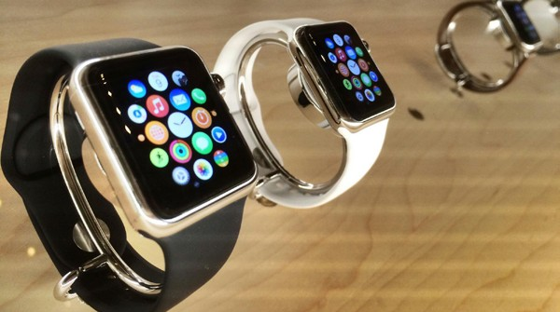

*Фото:* [Shinya Suzuki*.*](https://www.flickr.com/photos/shinyasuzuki/17078894786)[Creative Commons*.*](https://creativecommons.org/licenses/by-nd/2.0/)

Амбициозный Apple Watch основывается на прокрутке, как видно по созданной для этой цели поверхности. Основные принципы разработки библиотеки Apple Watch ( [Apple Watch Developer Library guidelines) сами утверждают](https://developer.apple.com/library/prerelease/ios/documentation/UserExperience/Conceptual/WatchHumanInterfaceGuidelines/WatchOSAppAnatomy.html): «Сделайте как можно меньше общее количество страниц, чтобы упростить навигацию».

Даже на не мобильных устройствах экраны уменьшаются – просто посмотрите на новый 12-дюймовый дисплей [12-inch Retina display](http://www.apple.com/macbook/) для MacBook. Для ноутбуков тенденция ведет к тому, чтобы сделать их меньше и легче, так что, если вы учтете тот факт, что сейчас они имеют сенсорное управление, вы увидите насколько больше преимуществ у длинной прокрутки предоставляется пользователям в целом.

Повествование

Длинная прокрутка дает много возможностей для повествования, которому не подходит постраничная навигация. Вот почему [Hoa Loranger из](http://www.nngroup.com/articles/infinite-scrolling/) [Nielsen Norman Group утверждает,](http://www.nngroup.com/articles/infinite-scrolling/) что эта тактика подходит сайтам с открытым концом, направленных скорее на повествование, чем на пошаговое достижение цели, как например сайты электронной коммерции.

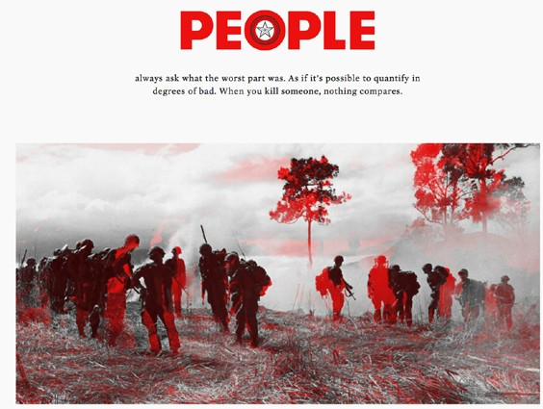

*Фото:* [Frame Collections](http://framescollection.com/tunnelrats.html)

Сайты с длинной прокруткой, как Frame Collections [“One to See, One to](http://framescollection.com/tunnelrats.html) [Kill” выше](http://framescollection.com/tunnelrats.html), создают линейную структуру, которая позволяет насыщенным историям разворачиваться естественным путем. Разные макеты и анимации задают ритм, который заставляет пользователя интересоваться «а что же произойдет дальше». Если все сделано правильно, это создает захватывающие ощущения и пользователь не хочет уходить.

1. Преимущества и недостатки

Длинная прокрутка не безупречный метод, даже имеет ограничения для мобильных устройств. Давайте взглянем на ее преимущества и недостатки.

**Преимущества**

* Позволяет создать рассказ и визуальное представление
* Простая навигация
* Предлагает взаимодействие
* [Бесконечная прокрутка](http://www.smashingmagazine.com/2013/05/03/infinite-scrolling-lets-get-to-the-bottom-of-this/) привлекает пользователей и заставляет оставаться подольше.
* Хорошо работает с сенсорным управлением
* Раскрывает двери для большего количества приложений или игровых интерфейсов

**Недостатки**

* Всегда будут люди, которым не нравится прокрутка
* Отрицательное влияние на SEO (чтобы изучить, как побороть этот недостаток почитайте тут [Moz piece и тут](http://moz.com/blog/parallax-scrolling-websites-and-seo-a-collection-of-solutions-and-examples)  [Quicksprout piece.](http://www.quicksprout.com/2014/05/21/how-to-create-an-seo-friendly-infinite-scrolling-page/)
* Может быть непонятной и дезориентировать людей, которые предпочитают традиционную навигацию
* Сложность в возвращении к предыдущей "странице" (ссылки в верхней навигационной панели помогают этого избежать)
* Могут замедлять скорость сайта, особенно если на нем присутствует видео или parallax эффекты ([это пособие объясняет, как использовать](https://medium.com/@dhg/parallax-done-right-82ced812e61c) parallax scrolling не замедляя сайта)

В общем, комбинация преимуществ длинной прокрутки и ее недостатков больше всего подойдет для сайтов, которые:

* Предполагают много мобильных пользователей
* Часто обновляют содержание
* Несут тяжелую содержательную нагрузку
* Не содержат тяжелой медиа нагрузки, как видео, которые будут замедлять быстродействие сайта.

[Эта статья от](http://www.smashingmagazine.com/2013/05/03/infinite-scrolling-lets-get-to-the-bottom-of-this/) Smashing Magazine дополнительно исследует плюсы и минусы длинной прокрутки.

Возможности прокрутки

Здесь мы подробно расскажем о тех новых возможностях, которые предоставляет дизайнерам длинная прокрутка. Ниже приведены три метода, которые даже по отдельности могут стоить того, чтобы применить прокрутку.

1. [Parallax](http://www.creativebloq.com/web-design/parallax-scrolling-1131762)

Известный в индустрии видеоигр в течение многих десятилетий, параллакс относится к фону и переднему плану (или разных слоев фона), движущихся с различными скоростями. Эта техника создает трехмерный эффект для повышения качества сайта по сравнению с неподвижной двухмерной графикой.

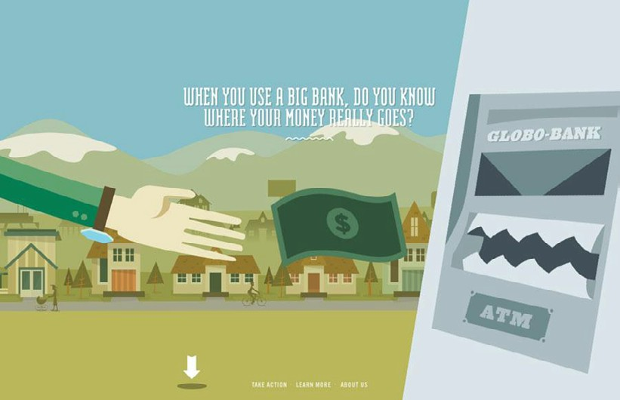

*Фото:* <http://makeyourmoneymatter.org/>

Parallax scrolling позволяет сайту [Make Your Money Matter (выше](http://makeyourmoneymatter.org/)) проиллюстрировать некоторые основы экономики, не нагружая людей, особенно забавным, интерактивным, визуально интересным способом и с выгодой для компании.

2. Экраны как страницы

Чтобы уменьшить недостатки прокрутки, связанные с дезориентацией, может быть полезным представить разные экраны в виде страниц. Каждый новый экран может различаться разным фоном, стилем шрифта, и т.д., чтобы правильно разделить одну длинную страницу на несколько частей.

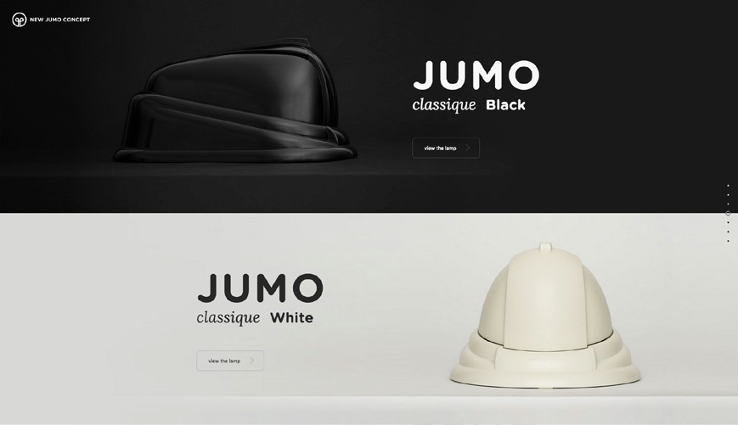

*Фото:* [Jumo](http://www.newjumoconcept.com/en/#introduction)

[Jumo](http://www.newjumoconcept.com/en/#introduction)  - это отличный пример со вкусом примененного parallax scroll при сочетании техники «экраны как страницы» для длинной прокрутки. В верхней части страницы, обратите внимание, как оживает лампа, когда вы впервые прокручиваете экран, а затем сайт плавно переходит к более стандартному макету.

Техника умного взаимодействия показывает, как работает устройство в реальной жизни и добавляет немного чуда, чтобы привлечь пользователя. Применение parallax effects и карточного макета в разных частях прокрутки, позволяют сайту создать живое ощущение и не перегружает восприятие.

3. Анимации

Инициируемая пользователем интерактивность делает анимацию более связанной, поскольку анимация вдохнет жизни и приукрасит прокрутку, привлекая пользователей и даря им удовольствие.

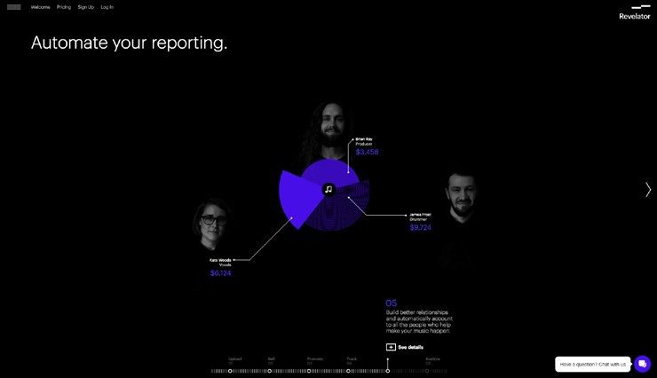

*Фото:* <http://revelator.com/tour/sell>

[Revelator (](http://revelator.com/tour/sell)платформа для представления музыки) ведет пользователя на каждом из 5-ти его шагов изложения слева направо, инициируемое прокруткой. Когда вы прокручиваете экран, анимация переносит вас на следующий экран, при этом создавая путь контента для того, чтобы вы следовали ему.

Это хороший способ сказать пользователям: «Здесь поток контента», при этом сохраняя их заинтересованность, что же будет дальше. Конечно, пользователи также могут нажать вперед, если они не хотят прокручивать содержание. Умная навигация Revelator и продуманный интерактивный дизайн превращает стандартную страницу в богатую историю, которая ведет пользователя к загрузке, продвижению и анализу продажи музыки.

Лучшие примеры реализации

Если вы решили, что длинная прокрутка может помочь вашему сайту, посмотрите на лучшие примеры реализации и держите их во внимании, когда будете проектировать свой сайт:

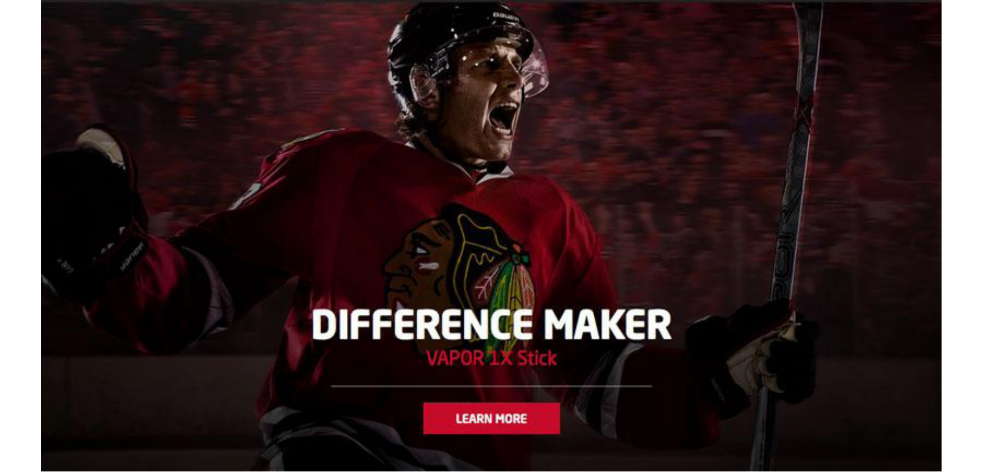

*Фото:* <http://bauer.com/>

• Отделите навигацию с полосой прокрутки от других кнопок, инициирующих действия и ссылок.

• Если вы не проектируете одностраничный сайт, то сделайте домашнюю или лэндинговую страницу, которая должна быть выполнена в формате длинной прокрутки, с разбивкой страниц на более короткие

• Закрепленная навигация – где элементы навигации и меню зафиксированы, а контент двигается во время прокрутки - это помогает справиться со проблемами дезориентации при использовании длинной прокрутки (см [Grovemade ниже)](http://grovemade.com/)

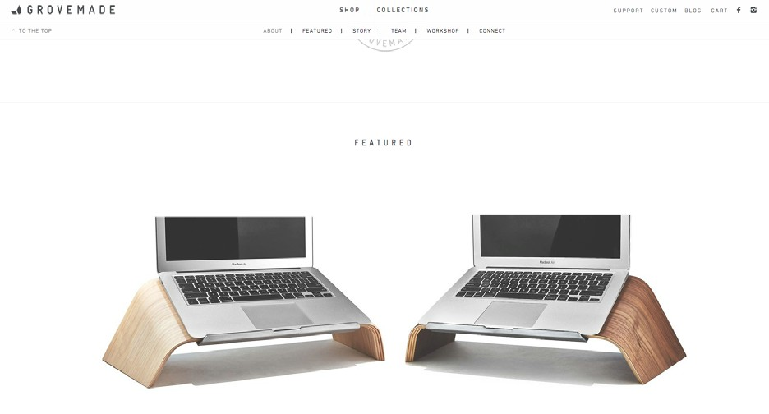

*Фото:* [Grovemade](http://grovemade.com/)

* Включите визуальные подсказки, чтобы ориентировать пользователей в прокрутке, видеть текущее положение на странице и отмеченный путь, чтобы показать свою позицию при прокрутке.

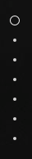

*Фото:* [Jumo](http://www.newjumoconcept.com/en/#home)

* Проведите тестирование юзабилити и анализ поведения (как в Google Analytics), чтобы увидеть, как ваш дизайн на самом деле работает.
* Не переусердствуйте со слишком большим количеством экранов. Даже бесконечная прокрутка страницы не должна длиться бесконечно.

Взгляд вне времени

Так долго, как будут оставаться в моде маленькие экраны (а они будут в ближайшем будущем), так долго будет развиваться и распространяться длинная прокрутка по мере того, что она сможет предложить.

Наиболее вероятным направлением будущего развития является то, что более продвинутые эффекты перейдут и на мобильные устройства. В то время как параллакс, который сейчас в основном используется для настольных компьютеров, в будущем несомненно станет более дружелюбным и для мобильной среды. Использование Ajax и других способов автозагрузки очистит путь для этих продвинутых технологий в мобильные дизайны.

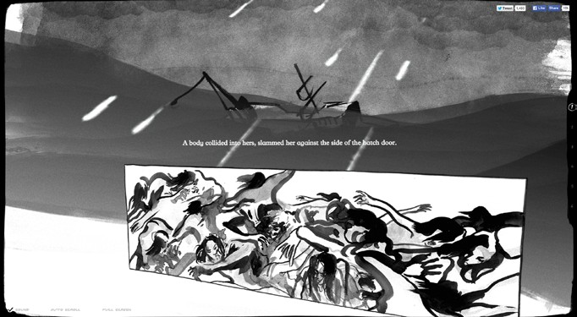

*Фото:* [The Boat](http://www.sbs.com.au/theboat/)

Digital Telepathy называет бесстраничный дизайн [будущим web,](http://www.dtelepathy.com/blog/design/8-reasons-why-pageless-design-is-the-future-of-the-web) и мы склонны с этим согласиться. Обдумывая то, каким должен быть сайт, дизайнеры начинают понимать, что структура страница-за-страницей вовсе не необходима.

Точно так же интерактивный дизайн начинает наконец обретать доверие, которое он заслуживает. Так как IxD набирает все больше силы, то же самое будет происходить со стилем длинной прокрутки. Это позволяет пользователю лучше взаимодействовать с сайтом и получать больше преимуществ, и этот стиль является основой для следующей стадии проектирования взаимодействия.

Поскольку его популярность растет, длинная прокрутка будет также включать другие направления. Пока не совсем привычно ассоциировать ее с минимализмом, но добавление минималистичному сайту навигации при помощи прокрутки может увеличить объем взаимодействия с пользователями – то, что является естественной слабой стороной минимализма.

Сайты с длинной прокруткой невероятно адаптируемы, позволяют выполнять любые модификации, чтобы включить широкий спектр атрибутов – даже видео, как на сайте [Beaterate](http://www.beatrate.org/) [Band ниже](http://www.beatrate.org/).

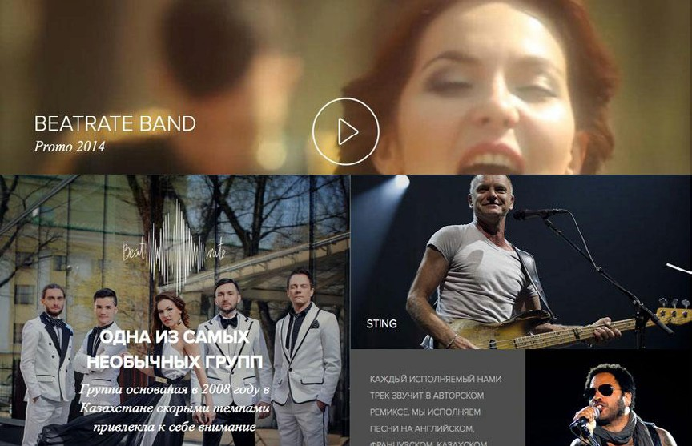

*Фото:* <http://www.beatrate.org/>

Прежде всего, люди посещают сайт из-за содержимого, все остальное – второстепенно. Поскольку длинная прокрутка обеспечивает линейную платформу для дизайна изложения, она продолжит обновляться снова и снова, чтобы удовлетворять новым потребностям.

Обдумайте все, что мы сказали в этой главе, прежде чем окунетесь с головой в длинную прокрутку. Пересмотрите необходимые критерии и удостоверьтесь, что вашему сайту это соответствует. В противном случае, применение длинной прокрутки, следуя моде, может на самом деле [принести](http://danwin.com/2013/01/infinite-scroll-fail-etsy/) больше вреда, чем пользы.

Начните с бесплатной trial-версии UXPin

10 бесплатных ресурсов и инструментов

1. [**Ajax jQuery Learning Center –**](https://learn.jquery.com/ajax/)Руководство по использованию техник Ajax для различных приложений.
2. **“**[**Build a Parallax Scrolling Website: 10 Pro Tips”**](http://www.creativebloq.com/web-design/parallax-4132336) **–** Джош Чан из Chormatix представляет в Creative Bloq его десять лучших практических советов по использованию параллакса.
3. [**Parallax.js –** Инструмент](http://matthew.wagerfield.com/parallax/) для тестирования того, как ваши страницы отображаются на различных ориентациях страниц.
4. **“**[**Как создать дружелюбную SEO Friendly страницу с бесконечной прокруткой”**](http://www.quicksprout.com/2014/05/21/how-to-create-an-seo-friendly-infinite-scrolling-page/) **–** Один из самых больших недостатков для сайтов с прокруткой - это SEO, поэтому Quick-sprout объясняет, какие шаги предпринять, чтобы решить проблему.
5. [**Adobe Muse CC Scroll Effects** –](http://www.adobe.com/inspire/2014/02/scroll-muse.html) Приложение от Adobe, предоставляющее инструменты для различных эффектов прокрутки.
6. [**One Page Love** –](https://onepagelove.com) Галерея лучших одностраничных сайтов, обновляется регулярно.
7. **“**[**Apple воскрешает колесо прокрутки”**](http://techcrunch.com/2014/09/09/apple-resurrects-the-scroll-wheel/) **–** Статья TechCrunch в которой анализируется как Apple Watch вдохнут новую жизнь в сайты с прокруткой.
8. [**Как создать Parallax Webсайт –**](https://ihatetomatoes.net/how-to-create-a-parallax-scrolling-website/)Учебное пособие из двух частей, которое изучает фундаментальные понятия, включая кодирование для параллакс дизайна.
9. [**Scrolling Controls for HTML5 Video** –](http://codepen.io/ollieRogers/pen/lfeLc) Олли Рогерс предлагает несколько отличных кодов и взаимодействий в CodePen.
10. [**Как создать сайт с горизонтальной прокруткой –** Учебное](https://css-tricks.com/how-to-create-a-horizontally-scrolling-site/) пособие от CSS Tricks о том, как ориентировать вашу прокрутку со стороны в сторону.

**HD Фоны**

Мониторы с высоким разрешением [становятся скорее нормой, чем исключением.](http://www.screenresolution.org/) В то время как HD мониторы становятся все доступнее, также и HD фоны приобретают все больше популярности. Видео, фото, анимация и графика – каждый имеет свои собственные сильные и слабые стороны, но одно общее между ними есть – это четкое, более привлекательное изображение.

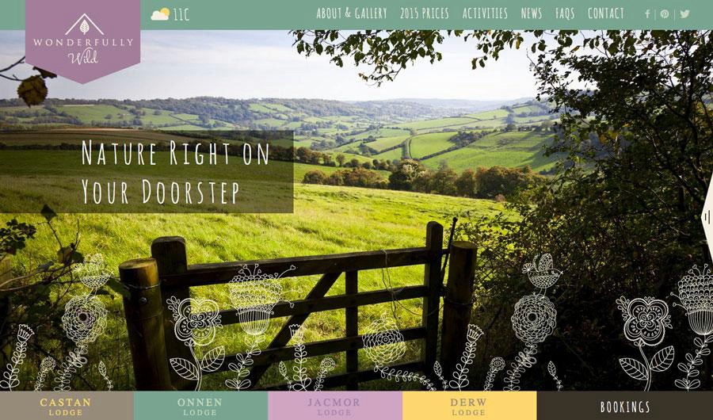

*Фото:* <http://www.wonderfullywild.co.uk/>

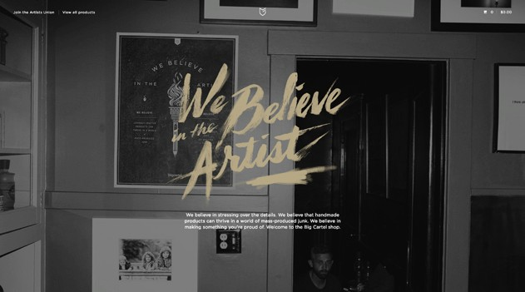

*Фото:* [Big Cartel](http://shop.bigcartel.com/)

В этой главе исследуются типы и лучшие примеры реализации для HD фонов, включая практические советы для решения самых распространенных проблем, но сначала мы рассмотрим маленький фон.

Некоторые основы HD фонов

Когда мы говорим об HD, мы подразумеваем устройство, которое содержит такое количество пикселей, превышающее более чем в 2 раза стандартное разрешение. Разрешение измеряется количеством пикселей, содержащихся в одном дюйме экрана – эта единица может измеряться как точка на дюйм (DPI) или как пиксель на дюйм (PPI). Чтобы объективно оценить это, скажем, что стандартное разрешение экрана составляет 72 ppi, тогда как высокое разрешение составляет приблизительно около 200 ppi. ([на текущий момент наибольшее разрешение монитора PC у iMac 27”](http://www.macworld.com/article/2835032/apple-crowns-imac-line-with-27-inch-retina-5k-display.html) [и составляет 217 PPI.)](http://www.macworld.com/article/2835032/apple-crowns-imac-line-with-27-inch-retina-5k-display.html)

Распространение HD дисплеев повлияло не только на рост популярности HD фонов, но и на то, как мы вообще в целом смотрим на дизайн, особенно на загружаемые картинки  [в растровом или векторном формате.](http://designshack.net/articles/layouts/vector-vs-raster-what-do-i-use/)

Прежде растровые форматы, такие как .jpg, .gif, и .png были предпочтительнее, из-за способа сжатия изображений и снижения времени загрузки. Этот способ просто преобразовывал картинку для экрана точка в точку. Но с появлением HD мониторов, эти картинки оказывались слишком смазанными, когда тот же объем пикселей изображения представляется на экране с количеством пикселей большем в 2 раза.

Происходит переключение внимания к масштабируемым векторным форматам (SVG), которые позволяют представить ту же картинку в лучшем виде на мониторах с разным расширением. Используя связанные точки и линии вместо точечного изображения, векторный формат позволяет картинке приспосабливаться к различным разрешениям экрана без изменения самого файла.

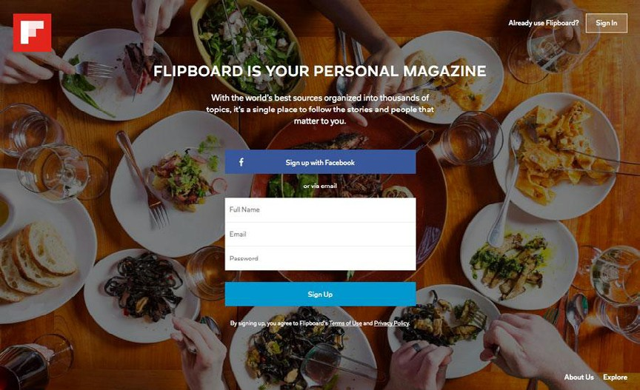

*Фото:* <https://flipboard.com/>

[HD web дизайн требует](http://designshack.net/articles/html/ready-or-not-here-comes-hd-web-design/) пересмотра использования векторных форматов, что является новейшей концепцией, когда речь идет об интернете (по стечению обстоятельств, дизайнеры полиграфии делают это с давних пор). Вот где масштабируемый векторный формат, или SVG, приходит на помощь. Как и с другими графическими векторными форматами SVG графика использует связанные точки и линии, а не пиксели, для создания изображений, которые легко масштабируются до любых размеров и при этом совершенно не теряя качество.

Но это не делает векторную графику универсальным средством для решения задач. Фотографии, например, ограничиваются только тем разрешением, в котором они были сделаны, поэтому векторная графика не изменит того, как они адаптируются для меньших или больших экранов.

По этой причине мы рекомендуем следовать следующим основным принципам:

* Используйте вектор для оригинальных изображений
* Используйте растр для фотографий и графики, в которых нельзя изменить пиксели

Учитывая это, используйте настолько большое разрешение, насколько это возможно, когда выбираете или делаете фотографии для вашего сайта.

3 тенденции в HD фонах

С распространением HD дисплеев, стали популярными три тенденции с HD фонами: изображения, видео и анимация. Мы обсудим каждую из них ниже, в том числе лучшие примеры использования.

1. HD изображения

Обычно занимают весь экран или расположены на центральном месте, HD изображения лучше подчеркивают текстуру, цвета и, конечно, цвет. Это привлекает мгновенно и является очень важным для [первого впечатления.](http://www.nngroup.com/articles/how-long-do-users-stay-on-web-pages/)

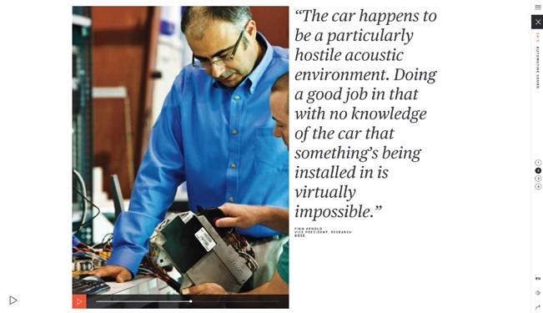

*Фото:* [*Bose*](http://dreamandreach.bose.com/en_US/explore/categories/automotive-sound/virtually-impossible)

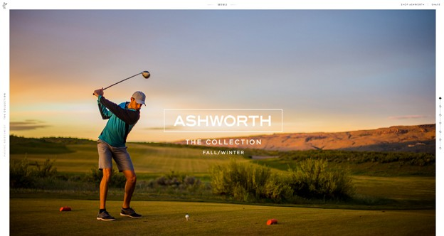

*Фото:* [Ashworth](http://golfman.ashworthgolf.com/)

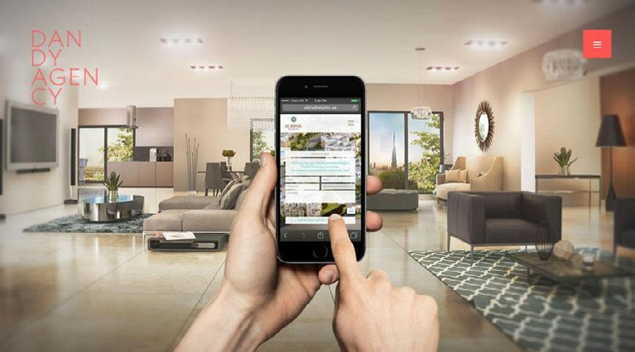

*Фото:* <http://www.wearedandy.com/>

Если вы знаете, что изображение наилучшим образом представит ваш брэнд, поскольку это первое, что видят пользователи, то вот 5 предложений как это применить:

* **Не соревнуйтесь** – HD фон естественно привлекает много внимания, поэтому другие элементы будут только отвлекать пользователя и усложнять визуальную иерархию. Постарайтесь сочетать этот фон с минималистичным интерфейсом, а не конкурировать
* **Слайды или коллаж** – Множество изображений несомненно дают вам больше возможности того, чтобы вы могли показать, поэтому слайды или коллаж – это подходящие стратегии, если у вас более чем одна картинка.
* **Эффекты изображения** – размытость, наложение цвета, интегрированная графика и фотография – некоторые эффекты могут помочь достигнуть многих целей, которые не может выполнить одно изображение само по себе.
* **Учитывайте разницу в размерах экрана** – при изменении размеров экрана может измениться то, где расположены ваши элементы на фоне, поэтому держите во внимании все варианты.
* **Обрезка краев** – Фотографии на фоне редко соответствуют пропорции камеры 1 к 1,5, поэтому используйте обрезку для того, чтобы достичь наилучшего из всех возможных результатов.

2. HD видео

Несмотря на возможные трудности и длительное время при загрузке, HD видео фоны могут оставить далеко позади изображения благодаря возможности создавать эмоциональные связи. Классические кинематографические техники могут применятся в веб-дизайне для создания движущихся изображений, которые захватывают пользователей.

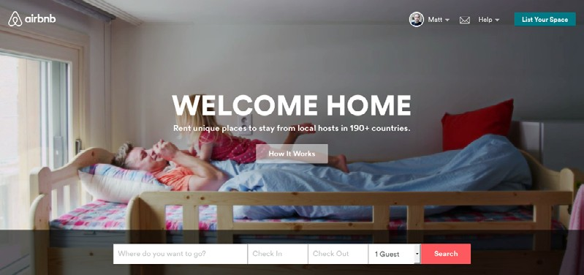

*Фото:* <https://www.airbnb.com/>

[AirBnB использует](https://www.airbnb.com/) видео фон, чтобы проиллюстрировать эмоциональное содержание их услуги (идея, на которой мы акцентировали внимание в главе о фотографиях). В сочетании с приветливыми заголовками, сочное видео отображает человеческую сторону путешествия, давая возможность пользователям забронировать место.

Пока не был представлен стандарт [HTML5,](http://www.1stwebdesigner.com/html5-introduction/) большинство браузеров и интернет соединений просто не могли обработать видео фоны, но теперь большинство смартфонов способны обработать его, и дизайнеры начали осознавать потенциал HD видео.

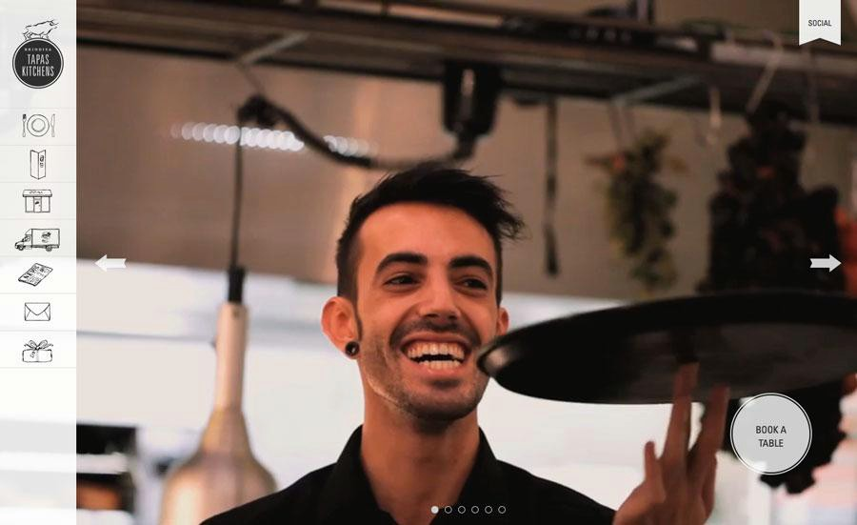

*Фото:* <http://www.brindisatapaskitchens.com/>

Преимущества HD видео те же, что и у фильмов как таковых. Если вам нравится применение кинематографических фонов, учитывайте эти практические советы:

**• Циклы около 10-30 с –** Цель этого интервала состоит в том, чтобы не допустить превышения времени загрузки и удержать внимание ваших пользователей без вреда для согласованности содержания.

**• Без звука – А**втоматический звукможет раздражать, поэтому по умолчанию отключайте звук. Музыка все еще вызывает разногласия среди пользователей как элемент автопроигрывания. Если хотите проигрывать музыку, позвольте пользователям ее самим включать (и убедитесь, что она не вызывающе громко звучит или раздражает).

**• Минимизируйте загрузку –** Самым большим недостатком HD видео является время загрузки, поэтому минимизируйте это как только возможно. Ваше видео будет бесполезным, если пользователям станет скучно, и они покинут сайт, так и не дождавшись его загрузки.

**• Запасной вариант для устройств, которые не могут преобразовать видео –** Создайте альтернативный вариант для устройств, на которых ваше видео не может преобразоваться, – Google Analytics покажет вам, какие устройства чаще всего используются в большинстве случаев для вашего сайта.

**• Качество –** не забывайте, что преимуществом HD является качество, поэтому выберите наилучшее возможное качество, как для видео, снятого собственноручно, так и при использовании стокового.

Просто наличия видеоклипа на заднем фоне недостаточно. Соблюдайте требования и учитывайте десятилетнюю теорию фильмов, чтобы получить максимум выгоды от использования HD видео.

3. HD анимация

Где-то между изображениями и видео находится анимация, которая имеет некоторые общие элементы и того, и другого. Хотя принципы анимации мы обсуждали раньше, напомним, что отличие состоит в том качестве, которое достигается при помощи HD.

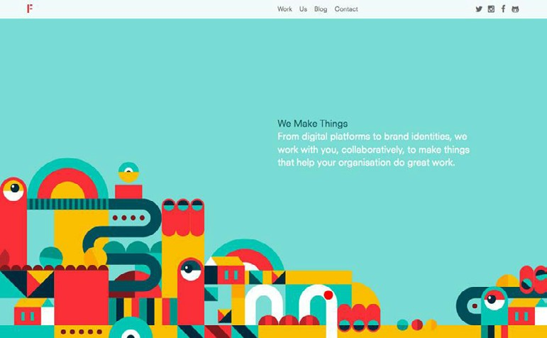

*Фото:* <http://madebyfieldwork.com/>

Наибольшее беспокойство вызывают переходы, которые должны быть настолько естественными и незаметными, как только это возможно. Неважно какой вид анимации вы выбрали: циклический или инициируемый действием, она должна выглядеть органично, чтобы не привлекать внимание к себе. Для HD это еще более важно, также, как и зависания во время загрузки, что делает анимацию еще более заметной.

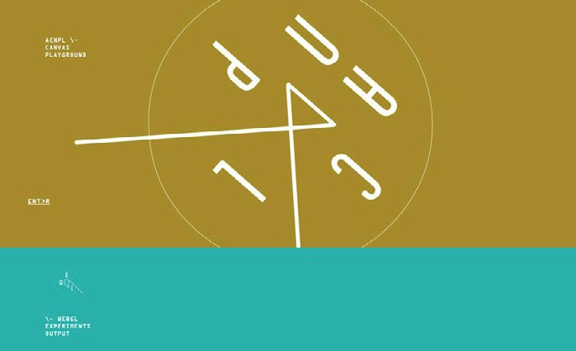

*Фото:* <http://www.acnplwgl.com/>

Для HD анимации, помните эти 5 главных практических советов:

* **Сохраните простоту –** Безграничные возможности анимации могут легко вас захлестнуть. Не перегружайте ваш сайт ненужными сложностями.
* **Свяжите анимацию с интерфейсом –** Используя подсказки, как ключевые цвета или наводящие сигналы, вы можете использовать анимацию, чтобы показать доступные функции или привлечь внимание.
* **Векторы –** Используйте масштабируемые форматы изображений, тогда вам не придется беспокоиться о том, как будет представлена информация на разных экранах с разным разрешением.
* **Используйте правила для видео –** если рассматривать анимацию как продолжение видео, применяйте для нее те же правила.
* **Дизайн для целевой аудитории –** Различные стили анимации подойдут разным типам пользователей, поэтому используйте ту, которая подойдет для вашей целевой аудитории.

Просмотрите нашу главу про анимацию, чтобы выделить больше основных принципов.

Взгляд вне времени

Как будущее web дизайна (и дизайна на TV, если уж говорить), признание HD в дизайне будет только расти со временем. Фактически то, что мы видим сейчас – так это только начало: например, циклический формат HD видео – это сугубо технологическое ограничение скорости интернета, при уменьшении времени загрузки эти циклы будут длиться дольше и будут более содержательными.

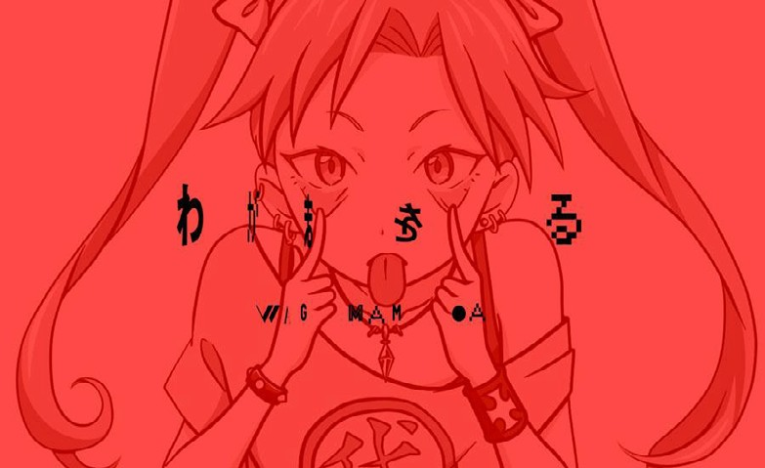

*Фото:* [http://wagamama.yoani.co.jp/#](http://wagamama.yoani.co.jp/)

HD фоны есть и всегда будут инструментом визуального мастерства. Как и художественный инструмент, в будущем мы увидим больше креативных, даже экспериментальных HD визуализаций.

Выше, законодатель моды [Wagamama нарушает правила](http://wagamama.yoani.co.jp/), не отклоняясь от знакомого – загрузка анимированной страницы на экран главного изображения с ярким наложением цвета подготавливает почву для остальной части сайта.

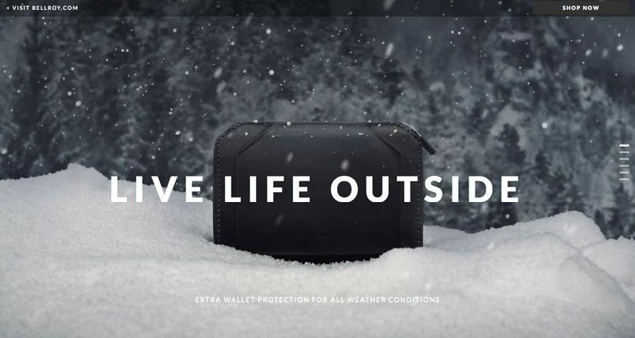

*Фото:* <http://bellroy.com/live-life-outside>

Также, “стоп кадр” HD видео сочетает эффекты и применение воздействия видео с простой загрузкой и относительно неподвижным фото. Bellroy (выше), производитель бумажников, выставляет с лучшей стороны износостойкость своих товаров при помощи медленно движущегося видео, на котором происходит всего одно действие – падает снег. Изображение поразительное, с full HD эффектами, но остается расслабляющим и занимает немного времени для загрузки.

Слои – это еще один атрибут с множеством отличных креативных возможностей. Такие эффекты как размытие или наложение цвета открывает много новых дверей.

Размытый фон особенно является эффективным инструментом для представления слоев. Вызывая любопытство пользователя, он заманивает их взаимодействовать с сайтом, иногда при помощи обещания, что изображение на фоне прояснится. Эта техника не только объединяет внимание пользователя с другими элементами, она также позволяет быстрее загружаться сайту.

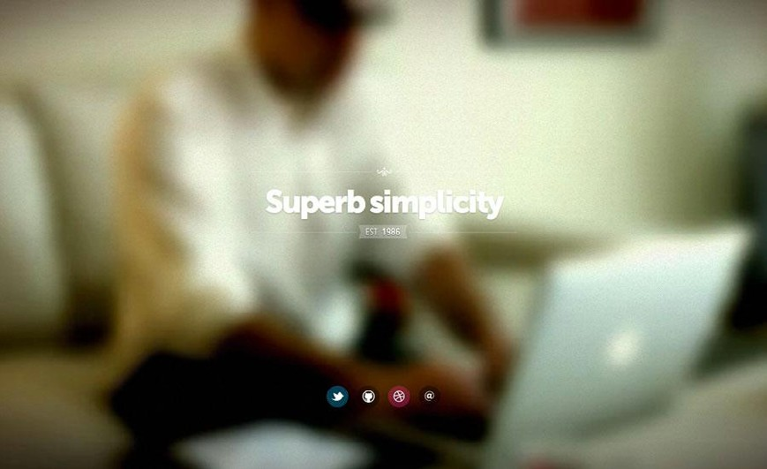

*Фото:* <http://fernando.is/all-about/>

Оправдывая свою “роскошную простоту,” сайт [Fernando Maclen делает](http://fernando.is/all-about/) фокус на внешних ссылках портфолио, отвлекая внимание от фона. Более амбициозные сайты могут использовать кнопки, которые преобразуют видео и представляют его в четком виде, когда их активируют.

Еще один визуальный элемент, который мы можем увидеть на горизонте - это [3D эффекты,](http://www.onextrapixel.com/2014/04/18/the-effective-use-of-3d-elements-in-web-design/) которые стали возможны благодаря HD мониторам и соответствующего использования слоев. Играя со схемами, которые используют многослойные эффекты, как и параллакс прокрутка – дизайнеры могут создавать иллюзию 3D. Эта потрясающая техника только усиливается при помощи мощных возможностей визуализации HD.

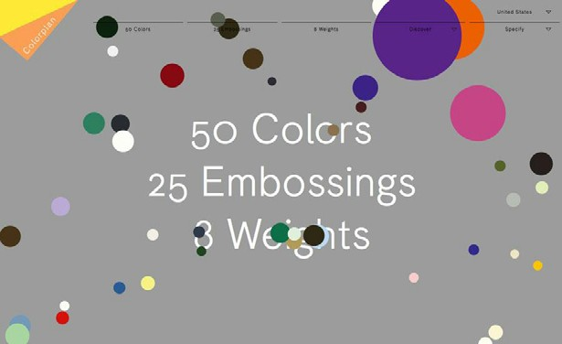

*Фото:* <http://www.colorplanpapers.com/>

На сайте для [Color Plan Papers выше](http://www.colorplanpapers.com/), плавающие круги создают 3D иерархию сами по себе за счет наложения друг на друга. Чем больше слоев создано при помощи этого эффекта, тем лучше кажется 3D-эффект этой страницы. Сочетание этого эффекта с забавным анимированным эффектом – каждый кружок карикатурно расширяется при наведении на него курсора – дает вам сайт, который одновременно включает и визуализацию, и интерактивность.

Переход к HD может показаться страшным для некоторых дизайнеров, которые имеют свой путь, но те, кто освоит новые возможности, будет иметь более выгодное положение в будущем. Это этапы, как когда в кино появился звук и затем цвет, это есть переходный период, следующий за нововведением, и в конце концов возрождение. Улучшение качества изображения HD в конце концов дает дизайнерам больше силы, а не меньше. Главное – поймать эту невероятную новую волну, пока она еще на ранней стадии развития.

Создайте высококачественный прототип в UXPin

10 бесплатных ресурсов и инструментов

1. [**“Использование SVG для создания гибких, масштабируемых и интересных фонов, Часть**](http://alistapart.com/article/using-svg-for-flexible-scalable-and-fun-backgrounds-part-i)[**I”** –](http://alistapart.com/article/using-svg-for-flexible-scalable-and-fun-backgrounds-part-i) Первая часть от A List Apart полное руководство обо всем, что вам нужно знать о SVG.
2. [**Пособие для дизайнеров по DPI** –](http://sebastien-gabriel.com/designers-guide-to-dpi/home) для начинающих дизайнеров это руководство от Себастьяна Габриэля обучает cross-DPI и cross-platform дизайну.
3. [**“Как создать Web в мире высокого разрешения”** –](http://sixrevisions.com/web-development/how-to-design-the-web-in-a-high-def-world/) Six Revisions представляет тематическое исследование, которое показывает, шаг за шагом, процесс построения полноэкранного HD webсайта, включая разрешение, большие файлы и исходные коды.
4. [**Videezy Stock Video** –](http://www.videezy.com/) Коллекция бесплатных HD сток видео.
5. [**Creative Commons** –](http://search.creativecommons.org/) Коллекция бесплатных HD сток фотографий.
6. [**“Фоны и Web дизайн: Примеры и лучшие реализации”**](http://www.smashingmagazine.com/2009/03/31/backgrounds-in-web-design-examples-and-best-practices-2/)– Статья на Smashing Magazine об основах фонов web-сайтов.
7. [**Инструкция по экспорту SVG для Web с Adobe Illustrator** –](http://www.adobe.com/inspire/2013/09/exporting-svg-illustrator.html) Быстрая инструкция, объясняющая как экспортировать векторные файлы в SVG при помощи Illustrator.
8. [**Улучшение качества изображения на мониторах Retina** –](http://webdesign.tutsplus.com/articles/improving-image-quality-on-the-retina-display--webdesign-6749) практические советы о поддержке HD мониторов, включая использование мультимедийных запросов CSS.
9. [**Browser Shots** –](http://browsershots.org/) Онлайн инструмент для тестирования разрешения экрана для вашего сайта и просмотр возможностей
10. [**20 наборов размытых HD фонов** –](http://www.webdesigndev.com/freebies/hd-free-blurred-backgrounds-sets) Коллекция бесплатных размытых HD фонов